ГОСУДАРСТВЕННОЕ БЮДЖЕТНОЕ ПРОФЕССИОНАЛЬНОЕ ОБРАЗОВАТЕЛЬНОЕ УЧРЕЖДЕНИЕ
РОСТОВСКОЙ ОБЛАСТИ
«ОКТЯБРЬСКИЙ АГРАРНО-ТЕХНОЛОГИЧЕСКИЙ ТЕХНИКУМ»

Методические указания для проведения лабораторных работ и практических занятий
по профессиональному модулю 01
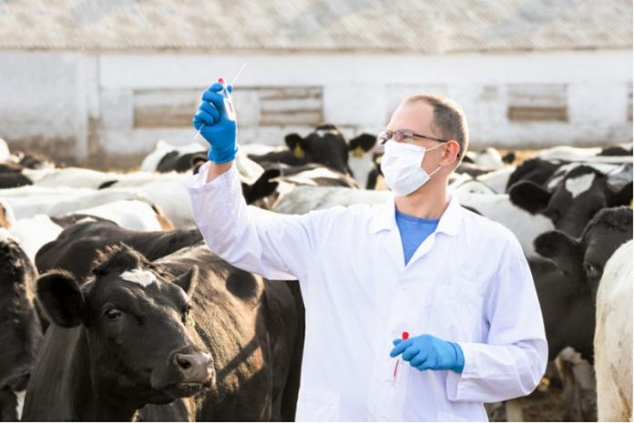
Осуществление зоогигиенических, профилактических и ветеринарно-санитарных мероприятий

Специальность 36.02.01 Ветеринария
Октябрьский район, пос. Качкан, 2018 год
Одобрено и рекомендовано к практическому применению
Методической комиссией
«Профессии и специальности естественнонаучного
профиля»
Протокол № ___ от «___» __________201 г.
Председатель МК Маар Н.Ю. ______________

Методические указания предназначены для среднего профессионального образования по специальности 36.02.01 Ветеринария ГБПОУ РО «ОАТТ».
Методические указания составлены с требованиями ФГОС по специальности 36.02.01 Ветеринария. Включают перечень лабораторных работ и практических занятий, инструкций последовательности выполнения, оценки качества. Переназначается для студентов в качестве дидактического материала к выполнению практических занятий.

Организация-разработчик: ГБПОУ РО «Октябрьский аграрно-технологический
техникум»

Разработчик: преподаватель высшей квалификационной категории
ГБПОУ РО «ОАТТ» Цыганова В.В.

Лабораторная работа №1
Тема: Определение параметров микроклимата в животноводческом помещении
Цель: 1. Ознакомиться с устройством и принципом работы приборов по измерению температуры и атмосферного давления воздуха в помещениях для животных.
2. Изучить методику контроля за температурой и атмосферный давлением воздуха в помещениях для животных.
Время: 2 часа.
Место: Лаборатория.
МТО: Термометры, барометры.
Задание: 1. Определить температуру воздуха.
- Определить атмосферное давление воздуха
Ход работы:
Температура воздуха измеряется в градусах Цельсия. 1 градус Цельсия (°С) равен одной сотой деления температурной шкалы между точками кипения (100°С) и замерзания воды (0°С). По значению градус Цельсия равняется градусу Кельвина (К) – современной единице измерения температуры. По системе СИ 0°С равно 273,15 К, а 100°С – 373,15 К. Для перевода градусов шкалы по Фаренгейту в градусы по Цельсию пользуются формулами:
F=9/5*С+32
С=5/9*(F-32)
Приборы: В зависимости от назначения различают термометры: Лабораторные, медицинские, ветеринарные, водные, пристенные, химические, почвенные и др. Для определения температуры воздуха в помещениях и вне их применения ртутные, спиртовые электрические термометры.
Ртутные термометры имеют широкое распространение, они отличаются большой точностью и позволяют измерять температуру в пределах от –35 до 375°С. Спиртовые термометры менее точны, но дают возможность измерять низкие температуры до -70°С, что невозможно определить ртутными термометрами (ртуть затвердевает при температуре –37,4°С).
Максимальные термометры (ртутные) показывают максимальную температуру воздуха в период наблюдений.
Минимальный термометр (спиртовой) показывает минимальную температуру в период наблюдений.
Комбинированный максимально минимальный термометр используется для измерения колебаний температуры помещениях для животных.
Для измерения температуры плоских поверхностей (стен, полов и пр.) используют термометры с плоскими, спирально извитыми резервуарами.
Электротермометры используются для измерения температуры воздуха в помещениях, ограждающих конструкций (стен, потолков, полов), подстилки и т. п.
Для регистрации температуры воздуха в течении какого либо отрезка времени (сутки, неделя) применяют термографы.
Термограф состоит из датчика температуры, биметаллической пластинки, передаточного механизма, стрелки с пером, барабана с часовым механизмом и корпуса.
Ответы на вопросы:
- Температуру воздуха в помещениях измеряют три раза в сутки (утром, днём и вечером) в одно и тоже время в трёх точках (середине помещения и двух углах по диагонали) на расстоянии 3м от продольных стен и 0,8 – 1,0м от торцовых. По вертикале на уровне лежания, состояния животных и на высоте роста обслуживающего персонала:
- в коровниках – 0,5 и 1,2м от пола 0,6м от потолка;
  - в свинарниках и овчарнях – 0,3 и 0,7м от пола и 0,6м от потолка;
  - в птичниках: при напольном содержании – 0,2 и 1,5м от пола и 0,6м от потолка; при клеточном содержании – точки замеров выбирают в проходах между батареями в зоне клеток нижнего, среднего и верхнего ярусов.
Термометр или термограф следует располагать так, чтобы на него не действовали прямые солнечные лучи, тепло от нагревательных установок и приборов, охлаждения от окон и вентиляционных каналов, термографы следует изолировать от животных.
Продолжительность измерения температуры в каждой точке должна быть не менее 10 – 15мин с момента установки термометра.
Атмосферное давление измеряется высотой ртутного столба, уравновешивающего это давление. Нормальным давлением принято считать 760мм рт.ст., или единицу бар. Один бар соответствует давлению 750,06 мм рт.ст. Бар разделяется на 1000 миммбар (мбар). Отсюда 1 мбар равен 0,75 мм рт.ст., а давление в 1 мм рт.ст. соответствует 1,33 мбар. В последнее время давление выражается в единицах Паскаля (Па). Паскаль – это давление, вызываемое силой одного ньютона (один ньютон – это сила, сообщающая телу массой 1кг ускорение 1м/кв.с) и равномерно распределённое по поверхности площадью 1кв.м. Один гектопаскаль равен 100 паскалям или 133,322мм.рт.ст., а нормальное давление 760мм.рт.ст соответствует 1013 гектопаскалей.
Приборы: атмосферное давление измеряют ртутными сифонными барометрами и металлическими барометрами – анероидами.
Ртутный сифонный барометр – прибор очень точный, но требует осторожного обращения и почти не выдерживают перевозки.
Барометр – анероид (БАММ) является портативным прибором и широко используются для гигиенических исследований.
Барограф применяют для длительных наблюдений за изменениями атмосферного давления и их записи.
Для одновременного определения температуры, относительной влажности и атмосферного давления пользуются универсальным баротермогигрометром.
При определении атмосферного давления сифонные барометры применяются только на метеостанциях для проверки точности работы других барометров.
Контрольные вопросы:
- Как определяется температура воздуха?
- Как определяется атмосферное давление?

Лабораторная работа №2.
Тема: Определение влажности воздуха.
Цель: Знакомство с основными гигрометрическими величинами, изучение и работа с приборами для определения влажности воздуха в помещении, освоение методики измерения влажности воздуха.
Время: 2 часа.
Место: Лаборатория.
МТО: Гигрометр, психрометр, гигрограф.
Контрольные вопросы:
- Как определить влажность воздуха?
- Какие приборы используют для определения влажности воздуха?
Ход работы:
- Влажность воздуха определяется 3 раза в сутки в одних и тех же точках. Она постоянно меняется и характеризуется различными величинами.
Абсолютная влажность(е) – количество или упругость водяных паров, содержащихся в одном м³ при данной температуре.
Максимальная влажность (Е) – предельная упругость или максимальное количество водяных паров, в одном м³ воздуха при данной температуре.
Относительная влажность (R) – отношение абсолютной влажности к максимальной, выраженная в %.
R=е/Е*100%.
Дефицит насыщения (Д) – разность между максимальной и абсолютной влажностью при данной температуре.
Д=Е-е.
Точка росы (Т) – температура, при которой водные пары находятся в воздухе, достигают насыщения и переходят в жидкое состояние.
- Для определения относительной влажности воздуха применяют гигрометр – прибор, действие которого основано на способности обезжиренного в эфире человеческого волоса удлиняться при повышении относительной влажности воздуха и укорачиваться при её понижении. Гигрометр устанавливают в вертикальном положении и отсчёт производится по показателям стрелки (%), спустя 3 – 4 часа.
Абсолютную влажность воздуха определяют психрометрами Августа. Он состоит из двух одинаковых термометров укреплённых в одном штативе на расстоянии 5см. Разность показания обоих термометров берётся за основу расчёта.
А=Е-а*(Т1-Т2)*В, где А – абсолютная влажность воздуха, Е – максимальная влажность воздуха, а – психрометрический коэффициент, Т1 – температура по сухому термометру, Т2 – температура по влажному термометру, В – барометрическое давление.
Аспирационный психрометр Ассмана состоит из двух термометров и вентиляторы. Отсчёт показаний сухого и влажного термометров производят через 10 – 15 мин. Абсолютная влажность рассчитывается по формуле: А=Е-0,5*(Т1-Т2)*В/755, где 0,5 – постоянный психрометрический коэффициент, 755 – среднее барометрическое давление (мм.рт.ст).

Лабораторная работа №3.
Тема: Санитарно – гигиеническая оценка воды.
Цель: Изучить методы, приборы и аппаратуру для взятия проб воды и исследовать её физические свойства.
Время: 2 часа.
Место: Лаборатория.
МТО: Термометр, барометр, колбы, пробирки, цилиндр, вода.
Контрольные вопросы:
- Как правильно взять пробу воды для исследования?
- Как определять физические свойства воды (температуру, цвет, запах, вкус, прозрачность, мутность и осадок)?
Ход работы:
При исследовании воды для получения достоверных результатов необходимо придерживаться установленных правил отбора, хранения и транспортировки воды.
Бутыли, которые отбирают пробу воды, должны быть чисто вымыты. Стеклянные и полиэтиленовые бутыли моют концентрированной технической соляной кислотой, а для обеззараживания применяют синтетические моющие вещества. После этого посуду тщательно ополаскивают дистиллированной водой. Перед взятием пробы посуду необходимо сполоснуть несколько раз водой подлежащих отбору, затем её наполняют полностью, оставляя до уровня пробки небольшое воздушное пространство.
В водоёмах с проточной водой пробы берут в месте забора или поения скота, выше и ниже его. Из колодцев пробы берут утром до начала разбора воды и вечером после его окончания, на глубине 0,5 – 1,0м от поверхности, а из открытых водоёмов – на той же глубине, но на расстоянии 1 – 2м.
При взятии пробы из водопроводного крана, колодезного насоса или артезианской скважины следует откачать или спустить в течение 10 – 15мин застоявшуюся в трубах воду.
Пробы воды для анализа берут с помощью специального батометра или в бутылки в объёме 2 – 5л.
В сопроводительной к пробе воды указывается: номер пробы, год, месяц, число и час взятия, название водоисточника и место его нахождения, место взятия пробы, способ взятия, для какой цели, по чьему заданию, а также физические свойства воды.
Доставленные в лабораторию пробы воды необходимо исследовать быстро; допускается их хранение в холодильнике или леднике: пробы незагрязнённой воды – до 72ч, загрязнённой 48ч с момента взятия из водоисточника. Если при доставке пробы воды для исследований требуется более 5ч, то летом пробы необходимо оберегать от нагревания, а зимой от замерзания.
Температура воды. Определяют с помощью специального термометра или обычным термометром, шарик которого обвязывают марлей с 5 – 6 слоями. Температуру определяют непосредственно у водоисточника при взятии пробы воды. Термометр опускают в воду на 10 – 15 минут и его показания отмечают немедленно по извлечении из воды, после установления постоянной температуры.
Цвет воды. Качественное определение проводят сравнением на белом фоне окраски дистиллированной и исследуемой воды, налитой в две пробирки высотой 10 – 12см. цветность выражают в градусах, руководствуясь таблицей.
Качественное определение цветности производят по хромокобальтовой шкале.
Приближённое определение цветности воды
Окрашивание при рассмотрении |  | Цветность в градусах
Сбоку | Сверху
Нет | Нет | Менее 10
Нет | Едва уловимое, слабо желтоватое | 19
Нет | Очень слабо желтоватое | 20
Нет | Слабо желтоватое | 30
Едва уловимое, бледно - желтоватое | Желтоватое | 40
Едва заметное, бледно – жёлтое | Светло – желтоватое | 80
Очень бледно – желтоватое | Жёлтое | 150
Бледно – желтоватое | Интенсивно – жёлтое | 300
Жёлтое | Интенсивно – жёлтое | 500

Запах воды. Определяют на месте взятия пробы воды, в лаборатории при нагревании до 20 - 40ºС. для этого в колбу на 2/3 её объёма наливают исследуемую воду при 20º, закрывают колбу часовым стеклом или притёртой пробкой, встряхивают и определяют характер запаха и его интенсивность, затем нагревают до 40ºС, встряхивают и, сдвинув стекло, определяют характер и интенсивность запаха по пятибалльной шкале по таблице:

Оценка интенсивности запаха питьевой воды
Интенсивность запаха (балл) | Характер запаха | Описательные определения
0 | Нет запаха | Отсутствие ощутимого запаха
1 | Очень слабый | Запах не замечаемый потребителем, но обнаруживаемый специалистами
2 | Слабый | Запах обнаруживаемый потребителем если обратить на него внимание
3 | Заметный | Запах легко обнаруживаемый и могущий вызвать неодобрительные отзывы о воде
4 | Отчётливый | Запах обращающий на себя внимание и может заставить воздержаться от питья
5 | Очень сильный | Запах настолько сильный, что вода непригодна для питья

Различают естественные запахи – ароматический, болотный, гнилостный, землистый, плесневый, рыбный, сероводородный, травянистый, неопределённый, и искусственные запахи – хлорный, фенольный, бензинный, камфорный.
Вкус воды. Определение производится непосредственно на месте взятия пробы, только при уверенности в безвредности воды в санитарном отношении. В сомнительных случаях её следует предварительно прокипятить 5 – 10 минут и охладить до 10 - 25ºС. Для определения вкуса (привкуса) около 15мл воды набирают в рот, держат несколько секунд и определяют вкус, не проглатывать её. После определения вкуса сырой воды следует прополоскать рот слабым раствором марганцевокислого калия.
Прозрачность воды. Для определения воду наливают в цилиндр, разделённый по высоте на сантиметры, под дно которого кладут лист с печатным шрифтом Снеллена. Затем постепенно выпускают воду через нижний тубус с резиновой трубкой, до тех пор, пока будет ясно виден шрифт. По высоте столба судят о её прозрачности в сантиметрах.
В полевых условиях для определения прозрачности воды пользуются проволочным кольцом с диаметром 1 – 1,5см. держа за рукоятку, проволочное кольцо опускают в исследуемую воду, налитую в цилиндр объёмом 500 – 1000мл, до тех пор, пока контуры его становятся невидимыми. Затем линейкой измеряют в сантиметрах глубину, на которой кольцо становится отчётливо видимым. Полученные данные при исследовании по кольцу переводят на показания по шрифту Снеллена по таблице:
Определение прозрачности воды
Методы определения
По кольцу, см | По Снеллену, см | По кольцу, см | По Снеллену, см
2 | 0,5 | 24 | 17
4 | 2 | 26 | 18
6 | 3 | 28 | 19
8 | 5 | 30 | 21
10 | 6 | 32 | 23
12 | 8 | 34 | 25
15 | 10 | 36 | 26
17 | 12 | 38 | 28
20 | 14 | 41 | 30
22 | 16
Мутность воды. Обусловлена присутствием в пробе взвешенных нерастворённых и коллоидных веществ органического и минерального происхождения. Между мутностью и прозрачностью воды существует определённая зависимость. Исходя из этого определение мутности производят по таблице пересчёта при известной прозрачности воды:
Определение мутности воды
Прозрачность, см | Мутность, мг/л | Прозрачность, см | Мутность, мг/л | Прозрачность, см | Мутность, мг/л
4,0 | 235 | 14,0 | 65,0 | 24,0 | 38,0
5,0 | 185 | 15,0 | 61,0 | 26,0 | 35,1
6,0 | 155 | 16,0 | 56,0 | 28,0 | 32,6
7,0 | 130 | 17,0 | 53,4 | 30,0 | 30,5
8,0 | 114 | 18,0 | 48,0 | 32,0 | 28,6
9,0 | 102 | 19,0 | 46,0 | 34,0 | 26,9
10,0 | 92 | 20,0 | 44,5 | 36,0 | 25,4
11,0 | 83 | 21,0 | 43,3 | 38,0 | 24,2
12,0 | 76 | 22,0 | 41,4 | 40,0 | 23,0
13,0 | 70 | 23,0 | 39,6 | 42,0 | 21,8
Осадок в воде. Исследуемую воду взбалтывают, наливают в мерный цилиндр высотой не менее 30см и оставляют в покое на сутки.
Наличие осадка по количеству характеризуется так: нет осадка, незначительный, заметный, большой осадок; по качеству – хлопьевидный, илистый, песчаный, глинистый и т. д. с указанием его цвета (сероватый, бурый, чёрный и т. п.).
Запись результатов исследования физических свойств воды
Показатель | Нормативы ГОСТа | Проба воды
 |  | 1 | 2 | 3 | 4 | 5
Температура, ºС
Прозрачность, см
Мутность, мг/л
Цвет, град
Запах, балл
Вкус, балл
Осадок

Лабораторная работа №4
ТЕМА: ЗООГИГИЕНИЧЕСКАЯ ОЦЕНКА ГРУБЫХ КОРМОВ

Цель занятия: Ознакомиться с методами оценки доброкачественности грубых кормов; Провести органолептическую и лабораторную оценку качества грубых кормов; Пользуясь таблицами и гербариями, провести определение ядовитых и вредных трав.
Место занятия: лаборатория
Время проведения занятия: 2 часа
Оборудование и материалы: плотная бумага, сено луговое, солома ячменная, весы, разновесы, стакан, дистиллированная вода.

Задание на выполнение работы
- Взять среднюю пробу грубых кормов (сено, солома).
- Провести органолептическую оценку сена и соломы.
- Провести лабораторный анализ сена и соломы.
- Записать результаты исследования в таблицу.

ХОД РАБОТЫ

Взятие средней пробы грубых кормов
Среднюю пробу сена и соломы отбирают не позднее чем за 10 дней до скармливания животным. Разовые пробы из непрессованного сена (по 200-250 г с каждого места) отбирают вручную или пробоотборником. От партии непрессованного сена массой 25 т отбирают 20 разовых проб, от каждых 5 т – 4 разовые пробы. Из партии прессованного сена отбирают пробы от 3% тюков. От каждого отобранного тюка прессованного сена отбирают разовые пробы. Для этого с тюка снимают проволоку или шпагат, затем осторожно, чтобы не происходило разрыва трав и образования трухи отбирают из каждого тюка по одному пласту: из первого тюка - поверхностный пласт, из второго – следующий и т.д. Общая проба может быть довольно большой по массе. В таком случае для получения средней пробы сена или соломы, все разовые пробы объединяют, помещая на брезент размером 2х2 м и осторожно перемешивают, избегая ломки растений и образования трухи. Затем для анализа берут образец массой не менее 1 кг, для чего не менее чем из 10 различных мест смешанного на брезенте сена отбирают пучки по 90 – 100 г. При этом образовавшуюся при смешивании сена труху и мелкие части растений тоже включают в среднюю пробу.
Среднюю пробу сена или соломы заворачивают в плотную бумагу так, чтобы не поломать растения. На пакет с пробами наклеивают этикетку с указанием хозяйства, района, области, номера поля и участка, ботанического состава трав, фазы их вегетации, даты скашивания, технологии приготовления и способа хранения, номера скирды (хранилища), даты отбора анализа. На этикетке должны быть подписи лиц ответственных за заготовку, хранение и отбор проб.
Органолептическая оценка грубых кормов

Однородность сена или соломы определяют на глаз, обращая внимание на его ботанический состав. Отличительными особенностями злаков являются: стебель - полый, снабжен узлами, листья узкие, длинные, цветы в виде колоса или метелки. Бобовые растения отличаются толстыми ветвистыми стеблями, мелкими короткими листьями. Обращают внимание на наличие несъедобных растений (бодяк, камыш, зверобой льнянка, мхи, осока, полынь, папоротники, щавель, хвощи). Особое значение имеет определение содержания ядовитых и вредных трав (по гербарию).
Влажность определяют скручиванием сена или соломы в жгут. Сухое сено (влажность 15-16%) при скручивании в жгут издает треск, рука ощущает его жесткость, при сгибании и разгибании пучок переламывается. Сено с влажностью 17% при скручивании не издает никакого звука и на ощупь кажется мягким. Дальнейшее скручивание жгута не приводит к его разрыву. Сено с влажностью до 20% также не издает звука при скручивании и на ощупь прохладное. Такое сено относится к влажному. При содержании влаги более 20% она появляется на поверхности скрученного пучка сена.
Солома считается сухой при содержании влаги не более 14%. Солома средней сухости содержит от 14 до 15% влаги. Влажной считается солома при содержании влаги от 16 до 20%. Солома с влажностью более 20% считается сырой.
Цвет сена свидетельствует о правильности его хранения и уборки. Цвет правильно убранного сена обычно зеленый, разных оттенков: злаковое – с серым оттенком, пырейное, житняковое – с синевато-желтым, люцерновое – яркое, зеленое. Сено из кислых злаков (осока) имеет интенсивно зеленый цвет. При несвоевременной уборке, сушке и неправильном хранении сено теряет цвет и питательность. Белый цвет сена указывает на продолжительное пребывание скошенной травы в рядках на солнце. В таком сене потеряны многие питательные вещества (особенно витамины). Светло-желтый цвет свойственен сену, находящемуся длительное время под дождем во время уборки. Ярко-желтый цвет имеет сено, подмокшее при хранении в скирдах. Оно обычно с затхлым запахом. Темно-желтый, коричневый, темный цвет бывает и у подпорченного, гнилого сена. Обычно встречается в верхних слоях скирд.
Цвет соломы зависит от вида растений, от условий уборки и хранения. Доброкачественная пшеничная, ржаная, ячменная и овсяная солома светло-желтая с узлами бурого цвета; просяная солома от зеленого до темно-зеленого с узлами темно-бурого цвета. Доброкачественная солома обладает характерным блеском.
Запах. Сухое свежеубранное сено обладает специфическим, ароматным запахом. Иногда запах сена зависит от наличия в нем примесей душистых трав: душистого горошка, донника, полыни. Болотное сено запаха не имеет. Потеря запаха у сена происходит при долгом его хранении, при лежании под дождем, при перестаивании на корню. Запах сена меняется при нарушении условий его хранения. Влажное сено при хранении согревается и приобретает запах печеного хлеба, в дальнейшем оно плесневеет и приобретает запах плесени. Сгнившее сено обладает землистым гнилостным запахом.
Для точного установления запаха небольшую порцию исследуемого сена (20 г) мелко нарезают в стакан и заливают горячей (60⁰) водой. Стакан покрывают стеклом и дают постоять 2-3 минуты. Затем определяют запах.
Доброкачественная солома каждого вида отличается своеобразным запахом без признаков затхлого, плесневелого запаха и химических соединений.

Лабораторный анализ грубых кормов
Определение несъедобной примеси. К несъедобной части сена относят огрубевшие растения, испорченное сено, сорные примеси – песок, пыль, семена сорных растений. Для определения сорной примеси образец сена осторожно взвешивают, не ломая растений, с точностью до 1 г. Взвешенный образец встряхивают на плотной бумаге. Частицы растений размером 2-3 см отбирают руками, присоединяя к съедобной части. Остаток на бумаге просеивают через сито с круглыми отверстиями диаметром 3 мм. Прошедшую через сито с круглыми отверстиями сорную примесь, состоящую из глинистых частиц, песка и измельченных растительных частиц, взвешивают на технических весах с точностью до 0,1 г и выражают в % к весу образца, взятого для определения этой примеси. При содержании примеси свыше 3% сено считается неклассным, при содержании сорной примеси до 1-3% сено классное, а при содержании более 10% - несъедобным и бракуется.
Ботанический анализ сена. Оставшуюся после отделения сорной примеси часть образца в количестве 100 – 300 г (в зависимости от крупности сена) разбирают на группы: 1) злаковые растения; 2) бобовые растения; 3) прочие съедобные травы; несъедобные травы (таблица); ядовитые и вредные травы.
Каждую группу растений взвешивают отдельно и выражают в % к весу навески. Зная ботанический состав сена, можно определить его тип, подтип и класс.
Сено всех типов и классов не должно содержать более 1% вредных и ядовитых трав, причем масса отдельных пучков ядовитых трав не должна превышать 200 г, а вредных 500 г.
Определение загрязненности соломы. Для определения сорных и ядовитых трав в соломе навеску соломы в 100-300 г осторожно разбирают на группы – чистая солома, сорные травы, грубые и несъедобные травы, вредные и ядовитые. Каждая фракция завешивается с точностью до 0,1 г и выражается в % к общему весу. При наличии вредных и ядовитых трав в количестве более 1% или наличие пучковых ядовитых трав весом свыше 0,2 кг солома непригодна для скармливания. Недоброкачественной также считается солома с примесью более 10% гнилой, заплесневелой, обледенелой.
Определение пыльности сена и соломы. При встряхивании доброкачественного сена и соломы пыль бывает едва заметна. Наличие и содержание пыли можно определить по водной вытяжке. Для этого наливают в стакан 100 мл дистиллированной воды, кладут туда 10 г мелко нарезанного сена или соломы и слегка встряхивают стакан. Появление мутности и степень ее говорит о наличии пыли и ее количественном содержании.

Запись результатов исследований
Образец корма | Однородность | Влаж-ность, % | Запах | Цвет | Несъед. прим,  % | Загрязнен.,  % | Грубые части, % | Ядовитые растения, %

Вредные и ядовитые растения
№ п/п | Ядовитые и вредные растения | Условия  произрастания | Основная клиника  отравлений
1
2
3
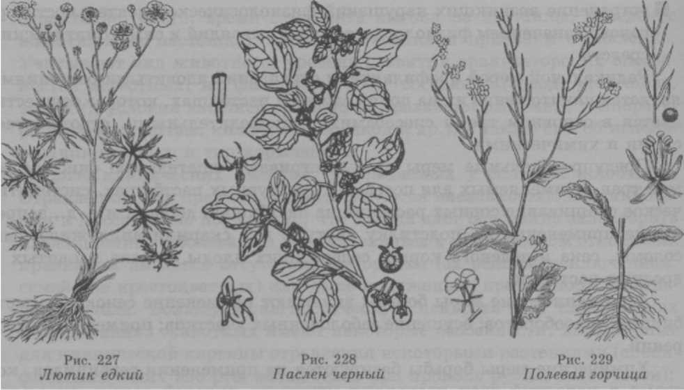
Лютик (ядовитый, едкий, ползучий — семейство лютиковых) — однолетние и многолетние травянистые растения (рис. 227). Обитают повсеместно на сырых лугах и болотах, по берегам рек и озер.
Ядовитое начало, особенно в период цветения, гликозид ранункулин и лактон протоанемонин, которые при высупхивании улетучиваются и разлагаются, с чем связана потеря их ядовитости, поэтому отравления происходят чаще всего на пастбищах.
Семейство пасленовых включает следующих представителей.
Паслен черный — однолетнее растение высотой 20-50 см (рис. 228), распространен в европейской части РФ, Сибири, Средней Азии. Растет вблизи жилищ, на пустырях, огородах, среди посевов.
Горчица полевая (семейство крестоцветных) — однолетнее растение высотой до 1 м (рис. 229). Распространенное растение, растущее как сорное на полях, пустырях, огородах. Содержит горчичный глюкозид синигрин.
Симптомы. Клиническая картина слагается из симптомов поражения желудочно-кишечного тракта и признаков поражения центральной нерв ной системы. Через несколько часов после поедания ядовитых растений у животных снижается или прекращается аппетит, появляется слюнотечение, нарушается сократительная деятельность преджелудков, нередко возникает тимпания, у моногастричных животных — рвота, боли в области живота. У всех видов наблюдается понос, нередко в каловых массах присутствует кровь. Повышение общей температуры тела.

Контрольные вопросы

1.Гигиеническое значение грубых кормов в кормлении животных.
2. Какие причины приводят к недоброкачественности грубых кормов?
3. Как предохранить грубые корма от порчи и потери питательных веществ?
4. Требования ГОСТа к сену.
5. Причины отравления грубыми кормами и меры их профилактики.

ЛАБОРАТОРНАЯ РАБОТА №5
ТЕМА: ЗООГИГИЕНИЧЕСКАЯ ОЦЕНКА СОЧНЫХ КОРМОВ

Цель занятия: Ознакомиться с методами оценки доброкачественности сочных кормов; Провести органолептическую и лабораторную оценку качества силоса и корнеплодов.
Место занятия: учебное хозяйство
Время проведения занятия: 2 часа
Оборудование и материалы: силос, картофель, морковь, свекла, чашки Петри, 80-90%-ную уксусная кислота, концентрированная серная кислота, 5%-ная перекись водорода, дифениламина.

Задание на выполнение работы
- Отобрать среднюю пробу силоса.
- Отобрать среднюю пробу корнеплодов
- Провести органолептическую оценку качества силоса
- Провести органолептическую оценку качества корнеплодов
- Записать результаты исследования в таблицу.

Взятие средней пробы силоса и сенажа
Пробы силоса и сенажа берут из мест хранения (траншеи, ямы, башни), заполненных однородным сырьем. Если силос или сенаж приготовлен из неоднородных растений, то среднюю пробу составляют для каждого вида сырья, занимающего не менее ¼ объема траншеи.
Пробы для анализа отбирают из траншеи не позднее чем за 10 дней, из башен – не позднее чем за 5 дней до скармливания животным, но не ранее чем через 4 недели после закладки силоса (сенажа) на хранения и окончания процесса консервирования.
Для отбора проб из траншей и башен применяют ручные пробоотборники различных конструкций.
Из траншей пробы отбирают на глубине не менее 2 м, при слое силоса или сенажа менее 2 и их пробу берут на всю толщину слоя. Из башен пробы отбирают вначале из верхнего 2-метрового слоя, а после его выемки – из оставшейся части сенажа на глубине не менее 2 м.
Из траншей отбирают три точечные пробы, первую берут в центре одной из наклонных частей на расстоянии 5 м от торцовых стен сооружений; вторую – в траншеях с прямыми стенами на расстоянии 0,5 м, а в траншеях с наклонными стенами – на расстоянии 1 м от одной из стен в средней части по длине траншеи; третью в центре траншеи. Массу каждой точечной пробы силоса (сенажа) помещают в отдельный пакет из полиэтиленовой пленки.
Пробы силоса и сенажа, взятые из траншей, перемешивают и методом деления квадрата берут часть корма для анализа (около 1 кг).
В пробу силоса (сенажа) помещенную в пакет из плотной полиэтиленовой пленки или банки с герметически закрывающейся крышкой, добавляют 5 мл смеси хлороформа с толуолом в соотношении 1 : 1. Консервант вносят на дно, в середину и сверху пробы. Пакет с пробой завязывают, предварительно вытеснив воздух, банки должны быть полностью заполнены пробой корма.
Проба силоса (сенажа) должна поступить на исследование в течении 24 ч с момента отбора. До начала анализа пробы силоса и сенажа хранят в холодильнике.
Взятие средней пробы корне клубнеплодов
Состав и качество корнеплодов зависят от величины корней. Поэтому в среднюю пробу для анализа пропорционально отбирают от партии крупные, средние и мелкие корни, причем вначале от каждой партии корнеплодов берут исходный образец.
При хранении свеклы насыпью в качестве образца следует брать из различных слоев (верхнего, среднего, нижнего) примерно следующее количество корней: из партии корнеплодов до 200 кг – 10 кг, от 201 до 500 кг – 20 кг, от 501 до 1000 кг – 30 кг и из партии от 1001 до 5000 кг – 60 кг. Масса средней пробы должна составлять не менее 10 % массы исходного образца.
Для исследования качества корней неодинаковой величины из разных мест вскрытых буртов отбирают подряд 100 – 150 корней. Их очищают от земли и сортируют на крупные, средние и мелкие. Корни каждой группы отвешивают и определяют их соотношение в образце. Исходный образец необходимо уменьшить в 10 – 12 раз, но так, чтобы соотношение крупных мелких и средних корней в средней пробе оставалось прежним. Для исследований берут 6 – 8 кг корней.
Чтобы не снизить влажность корнеплодов до исследования, их укладывают в полиэтиленовые пакеты, или при упаковке в ящик их обкладывают влажным мхом или опилками.
При взятии средней пробы картофеля число выемок зависит от общего его количества. При поступлении партии картофеля на любом виде транспорта среднюю пробу отбирают от каждой транспортной единицы. Отдельные выемки берут по всей высоте, ширине и длине насыпи из разных мест и слоев (верхнего, среднего нижнего) через разные промежутки.
При хранении картофеля навалом, а также в закромах, буртах, траншеях отдельные выемки берут деревянными или роликовыми лопатами. Каждая выемка – не менее 3 кг, а от партии картофеля массой 60 кг и выше – не менее 10 кг.
Отдельные выемки картофеля, взятые из разных мест партии, смешивают и получают среднюю пробу. Если последняя оказалась слишком большой, то после тщательного перемешивания для исследований отбирают образец массой 4 – 5 кг.

Органолептическая оценка качества силоса
Цвет доброкачественного силоса желтовато-зеленый или светло-коричневый. Зеленоватый цвет имеет силос, приготовленный холодным способом из достаточно влажного сырья. При горячем силосовании корм приобретает бурый цвет. Темно-бурый цвет свойственен испорченному силосу.
Запах доброкачественного силоса приятный, слегка кислый, ароматный напоминает запах моченых яблок, солода компота, кваса, соленых огурцов. При накоплении большого количества уксусной кислоты запах резкий, кислый. Неприятный навозоподобный запах свидетельствует о высоком содержании масляной кислоты. Ее можно распознать также, если пробу силоса растереть между пальцами (долго сохраняется неприятный запах). Обнаружение в силосе масляной кислоты рассматривают как показатель низкого качества. Плесень придает затхлый запах. Скармливать такой силос скоту нельзя.
Консистенция и структура доброкачественного силоса должны сохраняться как и в исходном сырье. Силос не должен быть ослизлым, мажущимся. Листочки эластичные, легко отделяются друг от друга. Чрезмерное размягчение листьев, стеблей, наличие на них слизистого, мажущегося слоя – признак неправильного протекания бродильных процессов.
Оценка качества корнеплодов
Органолептическая оценка. При органолептической оценке корнеклубнеплодов обращают внимание на цвет, сортность, крупность, чистоту, морщинистость, наличие механических повреждений и признаков порчи (прорастание, промерзание, заплесневение, загнивание и т. д.).
Лабораторный анализ. При лабораторной оценке имеет значение определение соланина в картофеле и нитритов вареной свекле.
Соланин – ядовитое вещество, накапливающееся в позеленевших на свету и проросших клубнях картофеля. Для определения его вырезают из клубня несколько пластинок толщиной около 1 мм от верхушки до половины клубня, поперек клубня и около глазков. Пластинки картофеля кладут в крышку чашки Петри, наносят на них по каплям сначала 80-90%-ную уксусную кислоту, а затем концентрированную серную кислоту, несколько капель 5%-ной перекиси водорода. При наличии соланина появляется красное окрашивание, по интенсивности которого можно судить о содержании соланина.
Определение нитритов в свекле. На поверхность свежего разреза свеклы кладут насколько кристаллов дифениламина и смачивают их несколькими каплями концентрированной серной кислоты, нанося ее стеклянной палочкой. Интенсивное синее окрашивание поверхности разреза указывает на наличие большого количества нитритов, розовый цвет – на малое содержание их, отсутствии окраски – на очень незначительное присутствие нитритов.

Запись результатов исследований
Показатели | Корма
 | Силос | Сенаж | Свекла | Картофель
Цвет
Запах
Структура
Загрязненность
Проба на гниение |  |  | Х | Х
Кислотность |  |  | Х | Х
Содержание соланина | Х | Х | Х
Содержание нитритов | Х | Х |  | Х

КОНТРОЛЬНЫЕ ВОПРОСЫ:

1. Гигиеническое значение сочных кормов в кормлении животных.
2. Признаки недоброкачественности сочных кормов и их причины.
3. Механизм отравления животных картофелем, картофельной ботвой, картофельной бардой. Меры предупреждения этих отравлений.
4. Причины отравления свиней вареной свеклой, свекольной ботвой. Меры профилактики.

ЛАБОРАТОРНАЯ РАБОТА №6
Тема : Зоогигиеническая оценка концентрированных кормов
Цель занятия: научиться проводить органолептическую оценку и лабораторный анализ качества различных видов зерновых кормов.
Материально-техническое оснащение: зерно: ячмень, пшеница, овес, просо; вода, стекло, мерный стакан, весы, магнит, бумага.
Время проведения: 2 часа
Место проведения: лаборатория.
Задания для выполнения работы
- Взять среднюю пробу зерна.
- Провести органолептическую оценку зерна.
- Провести лабораторный анализ зерна.
- Записать результаты исследования в таблицу.
ХОД РАБОТЫ:
Взятие средней пробы зерна
При хранении зерна в складах насыпью для его выемки используют вагонный щуп. Перед взятием разовой пробы всю поверхность зерна на складе разделяют на секции площадью около 100 м2 каждая. Выемку зерна деляют в 5 точках каждой секции (в середине и 4 точках по углам), отстоящих примерно на 1 м от границы следующей секции. В каждой из 5 точек разовые пробы берут из верхнего (с глубины 10 – 15 см), среднего и нижнего слоев. Общая масса зерна, взятого из каждой секции, должна составлять 2 кг.
Из автомашин, пробы зерна берут щупом в четырех точках кузова (с поверхности и нижних слоев или по всей глубине насыпи) на расстоянии 0,5 м от бортов. Общая масса выемок должна быть не менее 1 кг.
Выемки зерна, затаренного в мешки, делают щупом в трех местах: вверху, в середине и внизу. Число мешков, из которых делают выемки зерна, зависит от величины его партии: до 10 мешков – из каждого второго; от 10 до 100 мешков – из 5 мешков + 5% количества мешков в партии; свыше 100 мешков – из 10 мешков + 5% количества мешков в партии.
Пробы зерна, взятые от каждой партии, осматривают и сравнивают. Если зерно однородно, то из всех выемок его ссыпают в чистую тару. Это и составит исходный образец. При большой массе исходного образца все зерно высыпают на стол с ровной поверхностью, распределяют его в виде квадрата и троекратно смешивают. После перемешивания исходный образец снова распределяют ровным слоем в виде квадрата и делят по диагонали на четыре треугольника. Из двух противоположных треугольников зерно отбрасывают, а из двух оставшихся вновь перемешивают и делят на треугольники. Так поступают до тех пор, пока не останется около 2 кг зерна, которые и составляют среднюю пробу.

Органолептическая оценка зерна
Цвет зерна днем при рассеянном свете на темной бумаге, избегая яркого солнечного света.
Нормальное доброкачественное зерно имеет светло-желтую, желтую или темно-желтую окраску в зависимости от вида и сорта и своеобразный блеск. Подмоченное зерно приобретает сероватый или бурый цвет матовой поверхности. Зеленый цвет пленок овса свидетельствует о незрелости его.
Запах, определяют насыпая небольшое количество зерна на ладонь и согревая дыханием. Можно определить запах, если зерно поместить в стакан с водой температурой 60⁰, выдержать 2-3 минуты под стеклом, затем слить воду. Доброкачественное зерно имеет своеобразный запах. При длительном хранении в зерне развиваются гнилостные бактерии, придающие ему амбарный запах. Если зерно мало поражено, доброкачественность его не снижается, а запах устраняется проветриванием, если глубоко поражено зерно приобретает затхлый и гнилостный запах который не устраняется. При наличии в зерне спор головни появляется селедочный запах (триметиламин), при порче зерна мышами – мышиный запах. При поражении зерна амбарными клещами оно приобретает «медовый» запах. Зерно обладает свойством легко воспринимать любые запахи, поэтому хранить его надо отдельно, вдали от остро пахнущих веществ (химреактивов, горючесмазочных материалов, медикаментов).
Свежесть зерна. Свежее зерно имеет характерный для каждого вида блеск пленок. Матовость, пятнистость окраски, потемнение верхушек указывает на плохую уборку, хранение и развитие плесени. Потускнение оболочек наблюдается при поражении зерна вредителями.
Вкус зерна определяют при разжевывании. Свежее зерно имеет молочно-сладковатый вкус и склеивается во рту. Зерно долго хранившееся, испорченное при хранении и пораженное долгоносиком приобретает горьковатый вкус. Зерно с острым, едким и гнилостным вкусом не пригодно к скармливанию животным.
Влажность. Порча зерна чаще всего происходит из-за его повышенной влажности. Во влажном зерне быстрее идут процессы разложения органических веществ, легче и интенсивнее развиваются различные микроорганизмы и плесени.
Приблизительную влажность зерна определяют разрезанием пополам. Половинки сухих зерен отскакивают, а при сжатии – колются (влажность 15%) Влажное зерно (20%) свободно режется ножом. Зерно с влажностью свыше 20% при разрезании плющится.
Лабораторный анализ зерна
Пленчатость зерна характеризует полновесность. Из средней пробы берут 100 зерен и помещают в стакан с водой. Полновесные зерна опускаются на дно стакана, недозревшие, щуплые зерна и оболочки их (пленки) будут на поверхности воды. Питательная ценность зерна зависит от степени его плёнчатости.
Абсолютный вес. Небольшую пробу зерна наносят тонким слоем в виде квадрата на стекло и разделяют по диагонали на четыре треугольника. Из каждого треугольника отсчитывают 250 зерен (250 х 4 = 1000), взвешивают. Абсолютный вес овса высшего качества – 33 г, среднего – 28-32 г, низшего – 25-23 г. Ячмень соответственно – 44 г, 38 г, 23-26 г.
Натура зерна определяется массой 1-го литра зерна. Она характеризует качество зерна, с повышением натуры увеличивается ценность зерна. В предварительно взвешенный мерный стакан на 1000 мл засыпают зерно до метки и взвешивают.
Засоренность зерна. В зерновые корма часто попадают примеси которые снижают их питательную ценность, могут быть опасны для здоровья и приводить к порче при хранении. Различают примеси сорную (1-3%), вредную (2%) зерновую (2-3%). К сорной относится: солома, мякина, минеральные примеси. К вредной – семена ядовитых растений: головни, спорыньи, заплесневелые зерна. К зерновой относятся целые зерна других культур и поврежденные зерна основной культуры.
Засоренность зерна выражают в процентах к навеске. Для этого 100 г зерна просеивают через набор сит, а затем производят отделение и взвешивание фракций. Вес каждого вида примеси и будет процентом его содержания.
Металлическая примесь которая попадает в зерно при сборе, хранении, перевозки может привести к заболеваниям животных при их поедании с кормами. Для выделения примесей железа 1 кг зерна рассыпают на гладком столе слоем толщиной не более 0,5 см. Подковообразным магнитом проводят над зерном вдоль, поперек и по диагонали. Приставшие к магниту частички железа снимают на бумагу, взвешивают и определяют процентное содержание.
Кислотность зерна. Установлено, что порча зерна сопровождается выделением свободных кислот. Чем больше испорчено зерно, тем большее количество свободных кислот оно содержит. Кислотность зерна определяется титрованием и выражается в градусах. По кислотности судят о степени разложения, а следовательно и о доброкачественности зерна.
Зерно имеющее кислотность 3,5 - 4,5^{о} – начинается процесс порчи; 6,5^{о} – зерно опасно для хранения; 7,5^{о} – зерно не выдерживающее хранение; 9,5^{о} – зерно совершенно испорчено, скармливать не рекомендуется.
Для определения кислотности 5 г размолотого зерна помещают в колбу емкостью 200 мл. Затем в нее наливают 40 мл дистиллированной воды и взбалтывают в течении 2-3 минут, размешивая стеклянной палочкой образовавшиеся комки. К полученной смеси прибавляют 5 капель 1%-ного раствора фенолфталеина и титруют 0,1-н раствором КОН или NaOH до появления ярко розового окрашивания, не исчезающего в течении 2 мин.
Израсходованное количество щелочи (в мл) умножают на 20 и делят на 10, получают градусы кислотности.
Установление степени зараженности зерна амбарными вредителями. Амбарный долгоносик. Зерно, поврежденное долгоносиком менее питательно и вызывает заболевания животных. Для обнаружения долгоносика 1 кг зерна просеивают через сито с диаметром отверстия 2,5 мм. Прошедшую через сито часть согревают 10-15 минут и руками выбирают живых долгоносиков. При обнаружении 1-5 долгоносиков в 1 кг зерна считают зараженность 1 степени, 6-10 долгоносиков – 2 степени, свыше 10 долгоносиков – 3 степени.
Зараженность клещом определяют в предварительно взвешенной пробе (1 кг), которую просеивают через сито с круглыми отверстиями диаметром 1,5 мм. Просеивание проводят в три приема. Отходы прошедшие через сито нагревают 15 минут при температуре 20-30⁰, рассыпают тонким слоем на стекле или на черной бумаге и просматривают под лупой с 5-10 кратным увеличением. При подсчете клещей устанавливают степень зараженности: 20 клещей на 1 кг – 1 степень, свыше 20 клещей – 2 степень, сплошной слой клещей – 3 степень заражения.
Запись результатов исследований
Показатели | Виды зерна
Цвет
Запах
Свежесть
Вкус
Влажность
Пленчатость
Абсолютный вес
Натура
Кислотность
Засоренность:
Зерновая примесь
Примесь земли
Металлическая примесь
Зараженность амбарными вредителями
КОНТРОЛЬНЫЕ ВОПРОСЫ:
1. Гигиеническая роль концентрированных кормов в кормлении животных.
2. Требования ГОСТа к концентрированным зерновым кормам.
3. Какие причины приводят к недоброкачественности зерновых кормов?
4. Амбарные вредители, поражающие зерновые корма.

Лабораторная работа №7
Тема: «Оценка питательности кормов по химическому составу и перевариваемым питательным веществам»
Цель: Научиться проводить оценку питательности кормов по химическому составу и перевариваемым питательным веществам
Ход работы
Питательность кормов можно оценивать по сумме переваримых питательных веществ, включая переваримые протеин, жир (умноженный на коэффициент 2,25*), клетчатку и БЭВ. по формуле (Переваримые: жир*2,25+клетчатка+БЭВ/ Переваримый протеин)
Переваримость питательных веществ определяют по разности веществ, поступающих с кормом и выделенных с калом. Показателем переваримости корма или рациона является коэффициент переваримости – количество переваримого вещества, выраженное в процентах от принятого.
Под питательностью понимают свойство корма удовлетворять природные потребности животных в пище.
Питательность корма нельзя выразить каким - либо одним показателем. Эта оценка складывается из следующих данных: химического состава корма и его калорийности; перевариваемость питательных веществ; общей (энергетической) питательности; протеиновой, минеральной и витаминной питательности.
В России общую питательность кормов оценивают в овсяных кормовых единицах. За единицу сравнительной оценки кормов принят 1кг овса среднего качества, из которого в организме волов при откорме откладывается 150г жира.
Нормой кормления называется определённое количество питательных веществ и энергии корма, необходимое животному для нормальной жизнедеятельности и образования продукции. Действующие на сегодня нормы кормления выражаются в обменной энергии, содержании переваримого протеина, кальция, фосфора, каротина. Они составлены применительно к животным каждого вида с учетом их физиологического состояния, возраста и уровня продуктивности.
Нормы кормления периодически пересматриваются.
На основе норм кормления составляют рацион. Рацион – это суточная дача кормов, составленная с учётом норм и целей кормления.
Рацион составляют на определенный промежуток времени (сутки, декада и т.д) для каждой половозрелой группы животных. Их систематически пересматривают и корректируют в зависимости от наличия кормовых средств. Важное значение при кормлении животных имеет структура рациона, т.е. соотношение отдельных видов или групп кормов (грубых, сочных и концентрированных), выраженное в процентах от общей питательности. Соблюдение оптимальной структуры рациона очень важно для нормального процесса пищеварения.
Систематическое сочетание кормов в рационе создает определенный тип кормления, под которым понимают соотношение (в процентах от общей питательности) основных групп или видов кормов, потребляемых животным за год или какой либо сезон. В основу расчета берется соотношение между концентрированными и объемистыми кормами. Название вида кормления определяется видом преобладающих в рационе кормов. Например, если в рационах крупного рогатого скота преобладает сенаж и силос, то такой вид называется силосно-сенажным, если силос и корнеплоды – силосно – корнеплодным. Если в годовом рационе коров концентрированные корма составляют 40% и более по питательности, то такой тип кормления считается концентратным; 30….25% - полуконцентратным, 24…..10% - малоконцентратным, а до 9% - объемистым.
В свиноводстве наиболее распространены концентратно – картофельный, концетратно – корнеплодный и концентратный типы кормления ( на долю концентратов приходится 80….90% годового расхода) Для сельскохозяйственной птицы приемлем только концентратный тип кормления, когда концентраты составляют более 90%.
Задание: В животноводческом комплексе «Юбилейный», для кормления стельных сухостойных коров. с планируемым удоем 4000 кг.и живой массой 500кг., используются корма (на голову в сутки):
- сено луговое – 1,8кг
- пшеница– 1,3кг.
- ячмень -2, 1 кг.
- отруби пшеничные – 0,8 кг.
- мясокостная мука – 0,1 кг.
- поваренная соль – 0,05кг
Провести оценку питательности кормов по химическому составу и переваримым питательным веществам и анализ соответствия норм кормления с рационом. Данные занесите в таблицу №1
Таблица№1
Нормы питательных веществ для различных видов животных
Вид корма | Корм. ед. | Перевар.  протеин, г | Кальций, г | Фосфор, г | Каротин, г
Задание: №2
Определить коэффициент переваримости рациона, если корова получила в рационе 10 кг сухого вещества, а с калом выделила 3,5кг.
Какие факторы влияют на переваримость кормов?
Задание №3
Сколько зелёного корма по месяцам поступит с культурного пастбища площадью 300га, урожайностью 16т зелёной массы с 1 га.
Динамика поступления травы с пастбища следующая: май – 20%, июнь – 40%, июль – 15%, август – 15%, сентябрь – 10%.

Норма кормления стельных сухостойных коров, на голову в сутки
Показатели | Плановый удой, кг
 | 3000 |  | 4000 |  | 5000 |  | 6000 |  | 7000 |  | 8000
 | Живая масса, кг
 | 400 | 500 | 400 | 500 | 500 | 600 | 500 | 600 | 600 | 700 | 600 | 700
ЭКЕ | 8.0 | 8.9 | 9.2 | 10.5 | 11.6 | 12.5 | 13.2 | 14.2 | 15.3 | 15.9 | 16.2 | 17.0
Обменная энергия. МДж | 80 | 89 | 92 | 105 | 116 | 125 | 132 | 142 | 153 | 159 | 162 | 170
Сухое вещество, кг | 9.4 | 10.5 | 9.6 | 11.0 | 11.6 | 12.5 | 12.5 | 13.5 | 14.2 | 14.8 | 14.6 | 15.3
Сырой протеин, г | 1115 | 1310 | 1310 | 1450 | 1675 | 1810 | 1845 | 2085 | 2285 | 2385 | 2470 | 2590
Переваримый протеин, г | 725 | 820 | 850 | 970 | 1090 | 1175 | 1265 | 1360 | 1485 | 1550 | 1605 | 1685
РП, г | 715 | 797 | 823 | 940 | 1038 | 1120 | 1180 | 1270 | 1370 | 1423 | 1450 | 1522
НРП, г | 400 | 513 | 487 | 510 | 637 | 690 | 665 | 815 | 915 | 962 | 1020 | 1068
Лизин, г | 66 | 77 | 67 | 77 | 81 | 88 | 85 | 90 | 100 | 104 | 102 | 107
Метионин. г | 33 | 39 | 34 | 39 | 41 | 44 | 43 | 45 | 50 | 52 | 51 | 54
Триптофан, г | 24 | 28 | 24 | 28 | 29 | 32 | 30 | 32 | 36 | 37 | 37 | 38
Сырая клетчатка, г | 2350 | 2750 | 2305 | 2640 | 2670 | 2900 | 2660 | 2840 | 2980 | 3040 | 2920 | 3060
Крахмал, г | 640 | 750 | 750 | 850 | 1175 | 1270 | 1370 | 1465 | 1930 | 2015 | 2085 | 2190
Сахара, г | 580 | 655 | 680 | 775 | 930 | 1000 | 1140 | 1220 | 1485 | 1550 | 1605 | 1685
Сырой жир, г | 200 | 230 | 245 | 280 | 335 | 365 | 415 | 445 | 515 | 535 | 585 | 610
Соль поваренная, г | 40 | 50 | 45 | 55 | 60 | 70 | 65 | 75 | 80 | 90 | 85 | 95
Кальций, г | 60 | 80 | 70 | 90 | 95 | 100 | 105 | 120 | 130 | 140 | 135 | 150
Фосфор, г | 35 | 45 | 40 | 50 | 55 | 65 | 60 | 70 | 75 | 85 | 80 | 90
Магний, г | 16 | 19 | 17 | 20 | 21 | 23 | 22 | 23 | 24 | 25 | 26 | 27
Калий, г | 53 | 62 | 58 | 66 | 70 | 76 | 81 | 87 | 90 | 94 | 97 | 102
Сера, г | 18 | 21 | 19 | 22 | 23 | 25 | 27 | 29 | 30 | 31 | 32 | 34
Каротин, мг. | 295 | 345 | 385 | 440 | 495 | 535 | 635 | 675 | 810 | 845 | 875 | 920

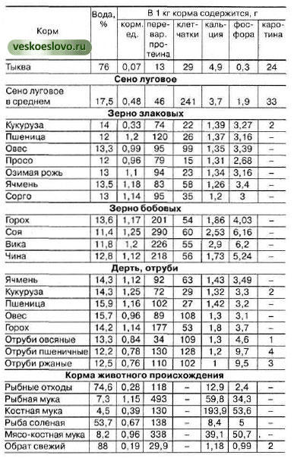
Контрольные вопросы:
- Что такое норма кормления?
- По каким основным показателям нормируют кормление сельскохозяйственных животных?
- Какие типы кормления применяют в свиноводстве?
- Какие факторы учитывают при составлении норм кормления для сельскохозяйственных животных?

Практическое занятие №1

Тема: Расчет и приготовление растворов антибиотиков.
Цель: Научиться рассчитывать и приготавливать растворы антибиотиков.
Время: 2 часа
Место: лаборатория
МТО: флакон с лекарственным препаратом, растворитель, ватные шарики, шприц и иглы, пинцет, стерильные перчатки.
Задание 1: Приготовить раствор бензилпенициллина натриевой соли (теленку 300000 ЕД)
Задание 2: Приготовить раствор ампициллина (теленку 0,75г.)
Ход занятия
Вводят антибиотики внутримышечно или внутривенно. Существует 2 способа разведения антибиотиков: 1:1 и 1:2.
При разведении 1:1 в 1 мл раствора должно содержаться 100000 ЕД антибиотика.
Пример: Во флаконе 500000 ЕД, в этом случае нам потребуется х=500000/100000 = 5мл растворителя. Если пациенту для введения назначено 400000 ЕД мы наберем в шприц из флакона 4 мл.
При разведении 1:2 в 1 мл. раствора должно содержаться 200000 ЕД
Если во флаконе 500000 ЕД х=500000/200000=2,5 мл растворителя нам потребуется в данном случае. Если врач назначил пациенту ввести 300000 ЕД в/м, мы наберем в шприц из флакона 1,5 мл.
Если доза антибиотиков выражается в граммах, (например, ампициллина натриевая соль выпускается во флаконах по 0,5 и 1 г), ввести нужно столько растворителя, чтобы в 1 мл раствора получилось 0,1 г ампициллина.
Пример:
Во флаконе 0,5 г, значит для разведения нам потребуется (Х=0,5/0,1=5 мл) - 5 мл растворителя. Если пациенту назначено для введения 0,3 г, необходимо набрать в шприц 3 мл раствора.
Правила подготовки антибиотиков к инъекции

1. Прочитать надпись на флаконе, наименование, дозу, срок годности.
2. Рассчитать необходимое количество растворителя.
3. Вымыть и осушить руки (с использованием мыла или антисептика).
4. Вскрыть алюминиевую крышку пинцетом.
5. Ватными шариками, смоченными спиртом, обработать резиновую крышку двукратно.
6. Набрать в шприц нужное количество растворителя.
7. Взять флакон и ввести в него растворитель.
8. Снять флакон вместе с иглой с подыгольного конуса и, встряхивая флакон, добиться полного растворения порошка.
9. Надеть иглу с флаконом на подыгольный конус.
10. Поднять флакон вверх дном, придерживая, набрать содержимое флакона или его часть в шприц.
11. Снять флакон вместе с иглой с подыгольного конуса.
12. Выпустить воздух из шприца, проверить проходимость иглы.
13. Положить на стерильный лоток шприц, ватный шарик, смоченный спиртом.

\

Практическая работа №2
ТЕМА: Выписывание рецептов на БАВ

Практическое занятие №3
Тема: Стерилизация инструментов и введение витаминных препаратов и микроэлементов животным
Цель: Научиться стерилизовать инструменты и вводить витаминные препараты и микроэлементы животным
Время: 2 часа
Место: учхоз
Задание: 1.Провести стерилизацию инструментов.
2. Ввести витаминные препараты и микроэлементы животным
Ход занятия

Подкожные введения. При лечении животных широко используют введения в организм жидких лекарственных форм парентерально, то есть минуя пищеварительный канал, подкожно, внутрикостно, внутривенно, внутриар-териально, интратрахеально, интрапульмонально. Применяются и другие внут-риполостные инъекции и вливания.
Для этих целей применяют инъекционные иглы, шприцы, специальные аппараты, различные приспособления, строго соблюдая правила асептики и антисептики. На месте, выбранном для укола, выстригают волосы, кожу очищают спиртом или двукратно смачивают спиртовым раствором йода или раствором йодинола. Инструменты кипятят не менее 30 минут в 2%-м растворе питьевой соды, шприцы и иглы в дистиллированной воде, предварительно обернув в марлю. Водные и масляные растворы вводят стерильными температурой, близкой к температуре тела.
Перед введением лекарственных животному растворов моют и дезинфицируют руки. Шприц наполняют лекарственным раствором, поднимают его иглой вверх и легким движением поршня вытесняют из шприца и иглы пузырьки воздуха.
Крупным животным растворы инъецируют подкожно в средней трети шеи, за лопаткой и в области подгрудка. Перед введением шприц фиксируют в правой руке; большим, средним и безымянным пальцами прочно держат цилиндр, мизинцем прижимают иглу, указательным пальцем — стержень поршня. Затем большим, указательным и средним пальцами левой руки оттягивают складку кожи и в образовавшееся углубление вводят иглу под углом 45°. Убедившись, что игла находится под кожей, давлением на поршень шприца инъецируют раствор. После этого иглу вынимают, место укола дезинфицируют и легко массируют.
Рабочим животным нельзя инъецировать препараты в местах прилегания сбруи, мелким животным уколы делают с правой и левой стороны шеи, на грудной стенке, на внутренней поверхности бедра и нижней стенке живота; свиньям — около основания ушной раковины, в коленную складку, внутреннюю поверхность бедра и нижнюю поверхность брюшной стенки; птицам — в грудь, область затылка и верхушку крыла.
Под кожу большие количества раствора вводят медленно с легким массажем места укола. В одно место можно вводить до 200-300 мл препарата из аппарата Боброва или шприца Жанэ.
Внутримышечные введения. В основном они предназначены для введения медленно всасывающихся лекарственных растворов и взвесей (в мышцах больше сосудов, а сокращение их способствует более ускоренному всасыванию). Внутримышечные инъекции менее болезненны. Однако не следует назначать сильно раздражающие вещества, и резко гипер- и гипотонические растворы, так как это вызывает некроз тканей. Для инъекций в мышцу берут прочную, с острым скосом иглу. Ее вставляют без шприца, перпендикулярно к поверхности кожи, на глубину 2-4 см (рис. 10). Как правило, выбирают большие группы мышц, избегая места расположения крупных сосудов, нервов, сухожильных влагалищ, суставов и костей (ягодичная область, плечевая часть грудной мышцы и трехглавая мышца плеча, у мелких животных внутренняя поверхность бедра, у свиней, кроме того, основание ушной раковины).
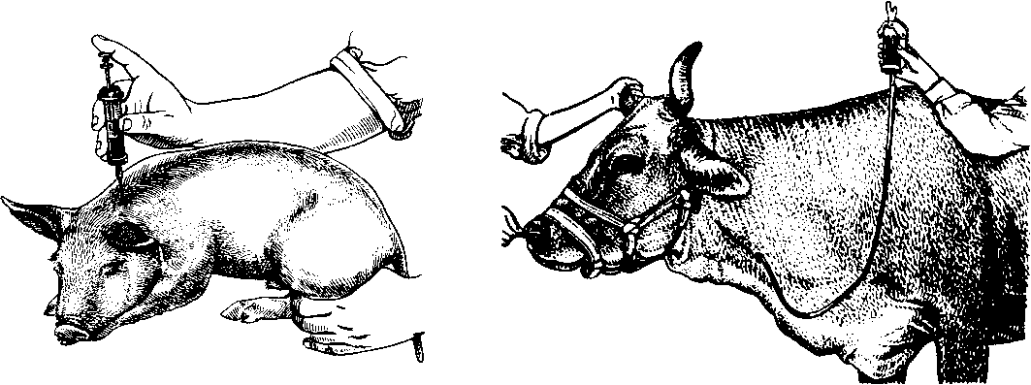Внутривенные введения. Крупным животным растворы вводят в яремную вену (рис. 11), иногда в шпорную или молочную; собакам — в бедренную, яремную, плюсневую и подкожную предплечья; свиньям — в большую ушную вену (основание уха сдавливают резиновой трубкой или вену зажимают пальцем, иглу направляют в сторону основания ушной раковины); кроликам — в ушную вену, расположенную по краю наружной поверхности ушной раковины; птицам — в подкожную локтевую вену на внутренней поверхности крыла. Укол делают на уровне локтевого сгиба тонкой иглой под углом 40°. На месте укола выщипывают перья и кожу обрабатывают раствором йода. Чтобы игла попала в вену, делают короткий разрез кожи и обнажают вену. Для внутривенных вливаний используют шприцы, аппараты Боброва, Конькова и цилиндр от шприца Жанэ. Эти приборы соединяют с иглой посредством канюли. Перед пункцией вену фиксируют большим пальцем левой руки (вена быстро наполняется кровью и рельефно выступает, что облегчает введение иглы). Перед пункцией вены иглу прочно фиксируют большим и указательным пальцами правой руки, скос иглы располагают в коже наружу, под углом в 40-45°. Иглу вводят в вену умеренным толчком. При попадании иглы в просвет вены из нее сразу же струей вытекает кровь. Если игла не попала в вену или кровь из иглы течет слабой струей или каплями, то нужно переместить иглу в вене, придать ей другое положение. Если игла засорилась и раствор по ней не проходит, то ее следует извлечь и заменить другой. При правильном положении иглы в вене из прибора выпускают небольшое количество раствора, затем соединяют канюлю резиновой трубки с иглой, сосуд с раствором опускают вниз. После того как кровь появится в резиновой трубке (обнаруживают через контрольную стеклянную трубку) и оператор убедится в отсутствии в растворе пузырьков воздуха, сосуд с раствором поднимают вверх, отпуская одновременно палец от фиксированной вены. Раствор должен поступать в вену со скоростью 20-30 мл в минуту, что регулируется поднятием или опусканием сосуда с раствором. Температура раствора при вливании должна быть 38-40С. После окончания введения сосуд с резиновой трубкой опускают вниз, чтобы струйка крови появилась в смотровой стеклянной трубке. Затем пережимают вену выше места укола и осторожно извлекают иглу. Место введения иглы обрабатывают дезинфицирующим средством.
Рис. 10 Рис. 11
Внутримышечное введение Внутривенное введение лекарственных растворов

Лабораторная работа №8
Тема: Составление плана мероприятий по профилактике заболеваний молодняка
Цель: Научиться составлять план мероприятий по профилактике заболеваний органов дыхания и органов пищеварения у молодняка.
Время: 2 часа
Место: учхоз
Задание: Составить план мероприятий по профилактике заболеваний органов дыхания и органов пищеварения у молодняка.
Ход занятия
Профилактика заболеваний органов дыхания
При разработке профилактических мероприятий ветврачи, исходя из зональных особенностей, учитывают следующее:
- Обращается особое внимание на создание оптимальных условий содержания и кормления как беременных животных, так и приплода. С этой целью контролируют выполнение зоогигиенических нормативов микроклимата в соответствии с сезоном года, организуют скармливание травяной муки в гранулированном или увлажненном виде, а концентрированные корма используют после их запаривания во избежание механического загрязнения легких у молодняка. Для предупреждения ателектазов и гипостатических пневмоний предусматриваются в технологии содержания молодняка активный моцион, массаж грудной клетки.
- Соблюдается санитарный режим, систематически поддерживают чистоту в помещениях, где содержится молодняк. Осуществляется текущая дезинфекция в зимнее время, а летом — санация помещений от лекарственно-устойчивой микрофлоры. Молодняк содержат в мае-августе в летних лагерях.
- Летние лагеря должны иметь теневые навесы и настилы для создания теплого ложа или размещения индивидуальных клеток для молодняка.
- Используют средства, повышающие естественную резистентность организма, в частности, скармливаются премиксы, содержащие витамины и минеральные вещества, проводится обработка цитрированной кровью и другими средствами, стимулирующими рост и развитие молодняка.
- Хозяйствам-поставщикам необходимо выращивать новорожденный приплод при оптимальных условиях в период адаптации и предупреждать диспепсию и другие болезни.
- Перед отбором молодых животных для животноводческих комплексов желательно проводить флюорографию или рентгенографию, что позволит исключить случаи завоза молодняка, скрыто болеющего бронхопневмонией. Для реализации указанных исследований целесообразно вписать в технологию комплекса автомашину (ветеринарная лаборатория), которая оборудуется портативной флюорографической или рентгенографической установкой.
- Для проведения групповой аэрозольной терапии и профилактики в изоляторе надо иметь бокс, оборудованный аэрозольными установками (ДАГ-1, ДАГ-2, САГ-1 или АИ-1).
- Перед транспортировкой животных необходимо подвергать их противо-стрессовой обработке. При наличии лекарственной устойчивости кишечной микрофлоры к ряду антибиотиков важно орально вводить дезинфицирующий или антимикробный препарат в обычных дозах, если проявляется высокая антибактериальная активность его по отношению к кишечной и легочной микрофлоре молодняка.

Профилактика болезней органов пищеварения
Для предупреждения антенатальных и неонатальных болезней молодняка важно осуществлять нормализацию обмена веществ у беременных животных путем своевременной диагностики его нарушений и исправления выявленной патологии, а для этого необходимо учитывать роль гормонально-метаболического гомеостаза коров в физиологии стельности и в послеродовом периоде.
Сбалансированность рациона должна осуществляться не только по общей питательности, но и по качеству кормов. Необходимо проводить подготовку кормов к скармливанию, оценивать полноценность рациона по аминокислотам, витаминам, микроэлементам. Следует проводить тщательную и эффективную санацию помещений.
Осуществляются также отдельное содержание сухостойного стада, секционная система содержания коров в родильных отделениях и телят в профилакториях, работающих по принципу «пусто — занято», с очередной сменяемостью залов. Каждый из залов профилактория заполняется не более 4 дней, телята содержатся в зале 10 дней. Освобождается зал профилактория одновременно от всего поголовья молодняка, затем проводится механическая очистка и двукратная дезинфекция с определением ее эффективности бактериологическим путем.
Глубокостельные коровы размещаются в санированное родильное отделение с одной его стороны для неотелившихся коров и содержатся на привязи. Рацион должен отвечать нормам потребности этого периода содержания. Санитарно-гигиеническая обработка глубокостельной коровы проводится в специальном станке, расположенном перед входом в родильное отделение. При наступлении родов корову переводят в изолированный родильный станок-бокс, где на стеллажах хранится все необходимое для родовспоможения и приема новорожденного. Заднюю часть туловища коровы перед наступлением родов обмывают и обрабатывают обычно принятыми дезсредствами.
Корова через сутки после отела возвращается уже в новое стойло на сторону родильного отделения для отелившихся коров.
Новорожденный теленок принимается на полиэтиленовую пленку, которая хорошо моется и дезинфицируется. Лицевую часть головы, глаза, ноздри и уши теленку вытирают бумажной салфеткой разового пользования, а культю пуповины обрабатывают 5%-м раствором йода, корове предоставляется возможность облизать новорожденного. Затем теленка в тележке-лотке везут на весы, которые установлены в проходе и оборудованы трапами для подъезда.
Для создания локального обогрева новорожденного над индивидуальной клеткой устанавливается передвижная инфракрасная лампа или используется термоклетка. За каждой клеткой закрепляется постоянная сосковая поилка, бачок и соски нумеруются тем же числом, что и номер клетки и корова-мать. При отдельном содержании новорожденного и матери первое кормление молозивом проводят после того, как он встанет на конечности и у него появится рефлекс сосания (примерно через 1—1,5 часа после рождения). Обычно в первые сутки крупным, здоровым телятам выпаивают до 1,5 л молозива, ослабленным — 0,5—1 л в каждую дачу. В последующие дни содержания суточную норму молозива и молока постепенно увеличивают, не допуская перекорма, и доводят до 1/5—1/6 его массы тела при рождении (табл. 8).
Телят следует поить свежевыдоенным молозивом матери (имеющим температуру не ниже 36—38С) из сосковых поилок (с калиброванным отверстием) не реже 3—4 раз в день. Следует строго соблюдать меры по получению чистого молозива. Перед каждым доением вымя моют чистой теплой водой, насухо вытирают чистым полотенцем и первые струйки молозива выдаивают в отдельную посуду. Доят коров в тщательно вымытый, ополоснутый кипятком подойник или бачок доильного аппарата. Свежевыдоенное молозиво фильтруют через прокипяченную, сложенную в несколько слоев марлю или лавсановую ткань. Лавсановые фильтры предварительно моют 0,5%-м раствором сульфанола или моющими порошками с водой при температуре 50—60С, а затем промывают чистой водой. Сосковые поилки и резиновые соски после поения телят ополаскивают холодной, потом теплой водой, затем промывают горячим раствором соды и кипяченой водой, а перед очередным использованием снова ополаскивают кипятком. Не реже одного раза в день их следует подвергать стерилизации кипячением. Молоком матери телят необходимо поить не менее 10 дней, а недостаточно окрепших (гипотрофиков) до 15 дней.
Новотельных коров возвращают из родильного отделения в коровник обычно через 10 дней после отела.
Для профилактики желудочно-кишечных болезней можно использовать метод выращивания телят с первых дней после рождения в индивидуальных домиках-профилакториях на открытой площадке. В основе этой технологии заложено воздействие пониженной температуры окружающей среды на организм теленка в первые 3—4 недели жизни с целью повышения естественной резистентности организма.
Дни жизни | Молозиво (л) | Лекарственные жидкости (физиологический раствор, раствор Рингера, отвары лекарственных трав, слизистые отвары, молочная сыворотка и др.)
1 | 4-6 | -
2 | 2 |  | 4
3 | 3 |  | 3
4 | 4 |  | 2
5 | 5 |  | 1
6 | 6 |  | -

Схема выпойки новорожденных телят для профилактики острых желудочно-кишечных болезней (диспепсии). Разработана Г. Г. Щербаковым.
Рахит. Профилактика. Состоит в полноценном по белку, витаминам и минеральным веществам кормлении животных в период беременности, облучении УФ. Следует регулярно выгуливать животных, особенно в солнечные дни и назначать им витаминные и минеральные препараты.
Железодефецитная анемия. Профилактика импоферон, импозил-200, миофер, армидекстран, ферробал, ферродекстран, ферродекс, ферроглюкин. Их вводят внутримышечно в области бедра или за ушной раковиной в дозе 1-2 мл из расчета содержания в них 150-200 мг железа. Наиболее эффективна обработка ими поросят на 3-4 день их жизни, так как в первые два дня железо слабо усваивается еще не сформировавшейся ретикулогистиоцитарной системой их организма. Повторное введение препаратов рекомендуется через 7-10 дней. Или профилактическая обработка однодневных поросят препаратом железодекстраном в дозе 150-200 мг в расчете на трехвалентное железо.
Паракератоз. Профилактика. Сбалансированность рациона кормления поросят по цинку, витамину А и кальцию. Считается, что паракератоз поросят надежно профилактируется внутривенным введением 2,5%-го раствора сульфата цинка из расчета 5 мг/кг массы животного и включением в рацион этого препарата из расчета 120 мг/кг корма. Суточная потребность в цинке составляет для поросят 50-300 мкг, подсвинков — 400-500, свиноматок — 150-500.
Беломышечная болезнь. Профилактика. Беременным животным за 1 месяц до родов, а также новорожденным телятам, ягнятам и поросятам подкожно или внутримышечно вводится 1 мл 0,1%-го раствора селенита натрия.
Энзоотическая атаксия ягнят. Профилактика. Балансируют рацион для животных по меди, которой должно содержаться 8-10 мг на 1 кг сухого вещества. В эндемических по меди зонам овцематкам, начиная с третьего месяца суягности, выпаивают по 2030 мл 1%-го раствора сульфата меди с интервалами в 14 дней, а также скармливают минеральные премиксы, содержащие медь. Скармливают корма, богатые по содержанию меди. Это отруби, жмыхи, шрот. Следует обращать внимание и на то обстоятельство, что кальций, молибден, марганец, свинец, цинк и сульфаты ингибируют (тормозят) усвоение меди.

Лабораторная работа №9
Тема: Составление плана мероприятий по профилактике заболеваний птиц
Цель: Научиться составлять план мероприятий по профилактике заболеваний птиц
Время: 2 часа
Место: учхоз
Задание: Составить план мероприятий по профилактике заболеваний птиц
Ход занятия
Профилактика болезней пищеварительной системы
Профилактика состоит в полноценном кормлении доброкачественными кормами, обеспечении минеральным кормом и витаминами в соответствии с потребностями организма, в соблюдении режима кормления птицы, использовании доброкачественной свежей питьевой воды. Используют влажные мешанки и сочные корма, обеспечивают полноценное минерально-витаминное кормление.
Профилактика болезней обмена веществ
Профилактика гиповитаминоза А предусматривает обеспечение птицы кормами, содержащими каротин и витамин А, одновременно обеспечивают организм птицы витаминами группы В и С. При использовании полноценных кормосмесей необходимо включать в рацион травяную муку, масляные концентраты витамина А в микрогранулах или использовать В-каротин, который не требует стабилизации антиоксидантами.
Профилактическая минимальная доза витамина D₃ в кормах — не менее 1 млн ИЕ витамина D₃ на 1т корма. При экстенсивном птицеводстве целесообразнее стимулировать биосинтез витамина D₃ в коже и пере под действием
Профилактика основывается на введении в рацион кормов, содержащих витамин Е, антиоксидантов, жиров хорошего качества, в сбалансированности рациона по незаменимым аминокислотам. Рекомендуется исследовать каждую партию корма и жиров, используемых в кормлении, на кислотное и перекисное число.
В рацион включают дрожжи, молоко, молочную сыворотку, пророщенное зерно, зелень, травяную муку, особенно при использовании кокцидиостатиков, антибиотиков, сульфаниламидных препаратов. При необходимости изменяют технологию подготовки кормов.
Для профилактики заболевания необходимо проводить биохимические исследования инкубационного яйца на содержание биотина и витаминов группы В (особенно В₂). Больной молодняк выбраковывают.
Используют дебикирование (обрезание) клюва и прижигание гребня, применяют антистрессовые премиксы, которые вводят в рацион на 10-14 дней при ветеринарных обработках птицы и технологических перемещениях, используют только искусственное освещение. Вводят в рацион птицы метио-нин, часто в сочетании с кормовыми препаратами лизина, или кормовые препараты из биомассы микроорганизмов — продуцентов антибиотиков.
Применяют аскорбиновую или лимонную кислоту 30-100 мг/кг корма.
Применяют минеральные корма и добавки: ракушку, мел, гравий, природный гипс, гашеную старую известь, костную, перьевую муку, толченую яичную скорлупу. Для улучшения усвоения минеральных кормов их дают с растительным жиром (1-2 капли на птицу) и зерном, масляными концентратами витаминов, хлебопекарными дрожжами.
Можно применять глюконат или лактат кальция — 0,1-0,5 г на птицу (в зависимости от массы тела), которые измельчают и дают с кормом не более 14 дней подряд.

Лабораторная работа №10
Тема: Изучение строения возбудителей трематодозов животных и их промежуточных хозяев.
Цель: Изучить строения возбудителей трематодозов животных и их промежуточных хозяев
Место занятия. Лаборатория паразитологии.
Время: 2 часа
Оборудование и материалы. Микроскопы, эмалированные тазики, стаканы, бактериологические чашки, стеклянные палочки, фарфоровые ступки, пестики, металлические петли и сита, ножницы прямые, пинцеты, банки стеклянные, предметные и покровные стекла, раковины пресноводных и наземных моллюсков, пробы фекалий овец и крупного рогатого скота, печени жвачных, пораженные фасциолами и дикроце-лиями.
Задание: 1) изучить морфологические признаки яиц основных трематод жвачных, плотоядных и птиц;
2) ознакомиться с промежуточными хозяевами трематод скота и птицы;
3) исследовать говяжьи и бараньи печени, пораженные трематодами, по методу полных гельминтологических вскрытий.
ХОД РАБОТЫ
Общие признаки яиц трематод — овальная форма и наличие на одном полюсе крышечки. Их легко можно отличить по величине (яйца дикроцелия мелкие, а двух других видов трематод крупные) и по цвету (яйца парамфистомид серого цвета, фасциол—золотисто-желтого и дикроцелия — коричневого). Схематические рисунки яиц гельминтов должны быть масштабными.
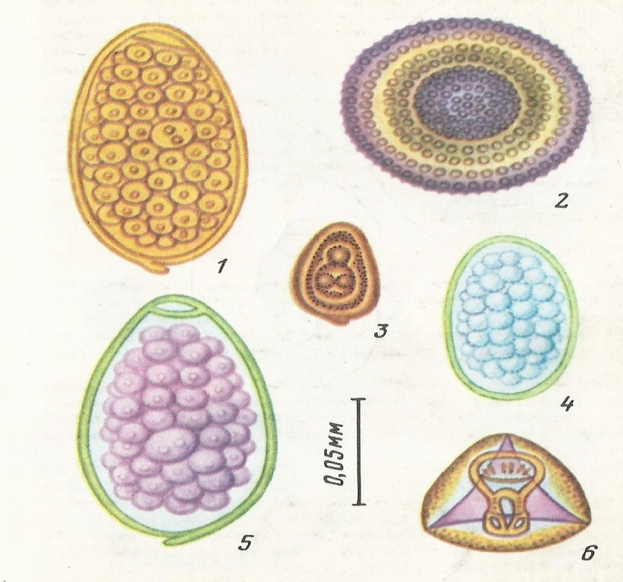
1- фасциола, 3- дикроцелиум

Каждую пробу фекалий от овец растирают и смешивают с водой в ступке. Водная взвесь фекалий быстрее просветляется, если исследование проводится в стаканах емкостью 150—200 мл. Для исследования осадка целесообразно использовать вместо предметных стекол более крупные стекла (7x10 см).
При вскрытии печени обнаружить половозрелых трематод нетрудно. Чтобы выявить молодые формы трематод, печень разминают руками и исследуют осадок под лупой после предварительного последовательного промывания. Молодые формы фасциол по длине напоминают дикроцелиев. Для дифференциации их обращают внимание на цвет трематод (бурый у дикроцелиев и белый у молодых фасциол), развитие желточников и матки (у молодых фасциол они недоразвиты и в матке отсутствуют яйца).
Моллюски — промежуточные хозяева трематод жвачных различаются в основном по величине и форме раковины. Малый прудовик имеет небольшую (0,5—1 см), тонкостенную, с 5—6 закрученными вправо завитками раковину. Ушковидный прудовик по форме напоминает ухо, значительно крупнее предыдущего моллюска (2,5—3 см). Для планор-бид характерна плоская, или дисковидная, раковина диаметром 0,5— 1,5 см. Наземные моллюски снабжены прочной раковиной. Большинство этих представителей имеют полуконическую, до 2,5 см в диаметре с темными полосами раковину (у хондрулы она цилиндрическая).
Пресноводных моллюсков — промежуточных хозяев трематод птиц дифференцируют по таким основным морфологическим признакам: а) у обыкновенного прудовика крупная раковина (высота 4—6,5 см), вытянутая в продольном направлении, заостренная на одном и расширенная на другом конце; б) болотный прудовик по форме раковины напоминает предыдущий вид, но меньше его примерно в два раза (высота 2—2,5 см); в) ушковидный прудовик снабжен крупной тонкостенной раковиной (до 3 см высоты) с четырьмя завитками, из которых последний резко превышает по величине три предыдущих; г) у роговой катушки значительная по ширине раковина дисковидной формы (2,5—3 см в диаметре), поэтому легко отличается от других моллюсков; д) у болотной живородки раковина шаровидно-коническая, достигающая 4 см высоты и до 3,5 см ширины, покрыта концентрическими рядами коротких волосков.

Лабораторная работа № 11
Тема: Изучение строения возбудителей цестодозов и их промежуточных хозяев.
Цель: Изучить строение возбудителей цестодозов и их промежуточных хозяев.
Время: 2 часа
Место занятия: Лаборатория паразитологии.
Оборудование и материалы. Микроскопы, эмалированные тазики, стаканчики, стеклянные банки, пипетки, предметные и покровные стекла, стеклянные палочки, препаровальные иглы, пинцеты, ножницы прямые, пробы фекалий ягнят и гусят, тотальные препараты мониезий, дрепанидотений, орибатидных клещей и низших ракообразных, головной мозг и печень овцы, пораженные личиночными стадиями ленточных червей.
Задание: 1) изучить морфологические признаки имагинальных и ларвальных стадий ленточных червей плотоядных, жвачных и гусей;
2) ознакомиться с промежуточными хозяевами мониезий и дрепа-нидотений: орибатидными клещами и низшими ракообразными;
3) зарисовывают яйца мониезий и дрепанидотений
Ход занятия
Разные виды цестод собак и пушных зверей дифференцируют по длине стробилы: большая (2—5 м) — у тении гидатигенной, средняя (40—80 см) — у мультицепса и маленькая (3—4 мм) — у эхинококка и альвеококка; по строению матки в зрелых члениках: около 10 ветвей— у тении, свыше 20 ветвей — у мультицепса, мешковидная — у эхинококка и шаровидная — у альвеококка.
Ларвальные стадии указанных выше цестод различают но локализации: ценуры паразитируют в головном, а также спинном мозге, цистицерки — на сальнике и брыжейке, эхинококки и альвеококки — преимущественно в глубине паренхиматозных органов травоядных и всеядных; по величине пузырей: крупные — эхинококки, средние — цистицерки и ценуры, мелкие — альвеококки; по толщине оболочек: плотные (непрозрачные) — у эхинококков и альвеококков, тонкие—у цистнцерков, очень тонкие — у ценуров; по количеству сколексов внутри пузырей: очень много — у эхинококков, много — у ценуров и альвеококков, только по одному — у цистицерков.
Мониезии жвачных имеют длинную стробилу (1—5 м), невооруженный сколекс и двойной половой аппарат в гермафродитных члениках.
Дрепанидотения снабжена вооруженным сколексом (8 крючьев) широкой стробилой (до 1,2 см), горизонтальным расположением трех семенников в каждом ряду гермафродитных члеников. В исследуемых по методу Фюллеборна взвеси фекалий животных можно обнаружить угловатые яйца мониезий (с грушевидным аппаратом внутри) и крупные яйца почти круглой формы дрепанидотений (светло-серого цвета).
Промежуточные хозяева мониезий — мелкие наземные беспозвоночные (орибатидные клещи). Низшие ракообразные (циклопы и диаптомусы) живут в мелких стоячих водоемах, являются промежуточными хозяевами дрепанидотений.

лабораторная работа №12
Тема: Изучение строения возбудителей акантоцефалезов уток и их промежуточных хозяев.
Цель: Изучить строение возбудителей акантоцефалезов уток и их промежуточных хозяев.
Задание: 1) изучить морфологические признаки скребней ;
2)провести исследование проб фекалий уток по методу флотации с насыщенным раствором аммиачной селитры;
3) ознакомиться с промежуточными хозяевами птичьих скребней: бокоплавами и водяными осликами;
4) схематично зарисовать яйцо полиморфуса и филиколлиса.
Оборудование и материалы. Микроскопы, стаканчики, стеклянные
палочки, металлические петли, пинцеты, предметные и покровные стекла, 50%-ный раствор глицерина, насыщенный раствор аммиачной селитры, пробы фекалий уток, рисунки скребней птиц, их яиц, высших ракообразных.
Место занятия. Лаборатория паразитологии.
Методика проведения занятия
При использовании насыщенного раствора аммиачной селитры в качестве флотационной жидкости в фекалиях уток более легко можно обнаружить крупные, веретенообразной формы яйца возбудителя поли-морфоза и средние яйца овальной формы филиколлисов.
При знакомстве с промежуточными хозяевами скребней учащиеся обращают внимание на значительный размер высших ракообразных (1—2 см длины) и наличие конечностей на брюшке. У бокоплавов изогнутое тело сплющено с боков, а у ослика — в дорсовентральном направлении (у последнего имеются длинные антенны).
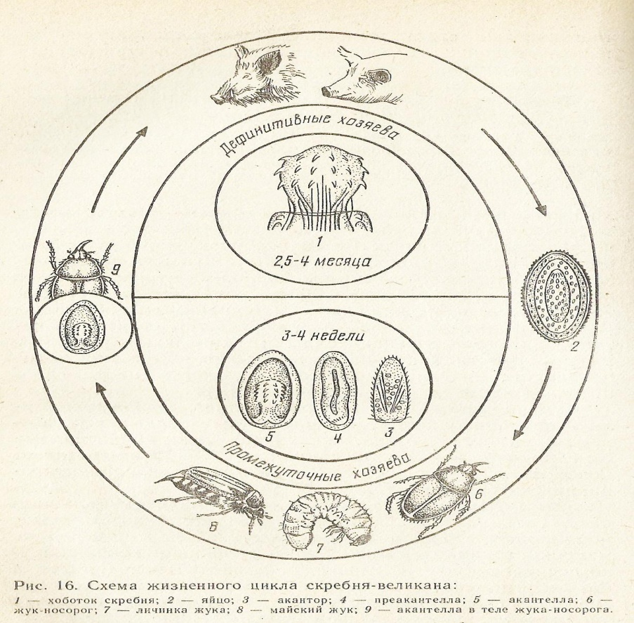

Лабораторная работа № 13
Тема: Изучение строения возбудителей нематодозов скота и птицы и их промежуточных хозяев
Задание: 1) изучить морфологические признаки основных нематод трихоцефалид, стронгилид, аскаридид и спирурид;
2) исследовать пробы фекалий свиней, лошадей и овец по методу Фюллеборна на нематодозы;
3) ознакомиться с промежуточными хозяевами матастронгилов (дождевыми червями), телязий (мухами-коровницами), тетрамеров и стрептокар (бокоплавами);
4) схематично зарисовать яйцо свиного власоглава, лошадиной параскариды и свиной аскариды.
Оборудование и материалы. Микроскопы, эмалированные тазики, стаканчики, стеклянные палочки, металлические петли, предметные и покровные стекла, макропрепараты, постоянные (тотальные) препараты мелких нематод и яиц круглых червей, плакаты и рисунки яиц разных видов нематод, насыщенный раствор натрия хлорида, пробы фекалий свиней, лошадей и овец.
Место работы. Лаборатория паразитологии.
Методика проведения занятия. При исследовании под микроскопом трех капель верхней пленки из каждого стаканчика яйца нематод обнаружить нетрудно.
При дифференциации яиц разных видов нематод учитывают форму (круглые — у параскарид, бочонковидные — у власоглавов); цвет (коричневый — у яиц параскарид и аскарид, желтый — у власоглавов); строение скорлупы яиц (бугристая — у аскарид и метастронгилид).. Основные различия некоторых видов промежуточных хозяев нематод — биогельминтов заключаются в следующем: дождевые черви красного цвета обитают на свинофермах; мухи-коровницы чаще живут в летних лагерях; высшие рачки-бокоплавы — в озерах с чистой водой.
В конце занятия учащиеся в тетрадях схематично зарисовывают яйца власоглава, параскариды и аскариды.
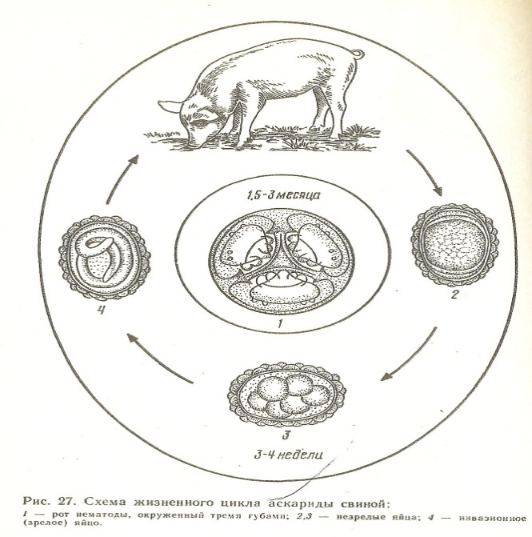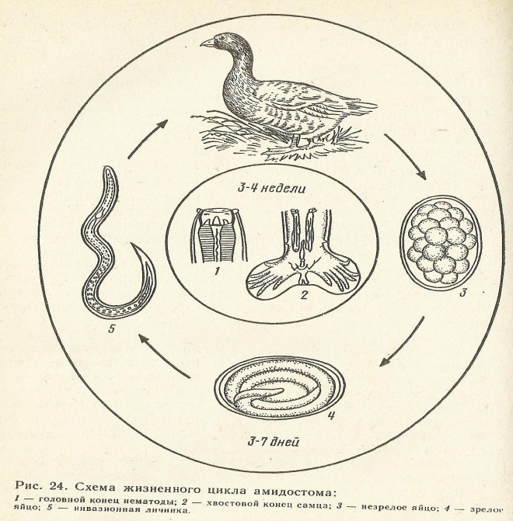
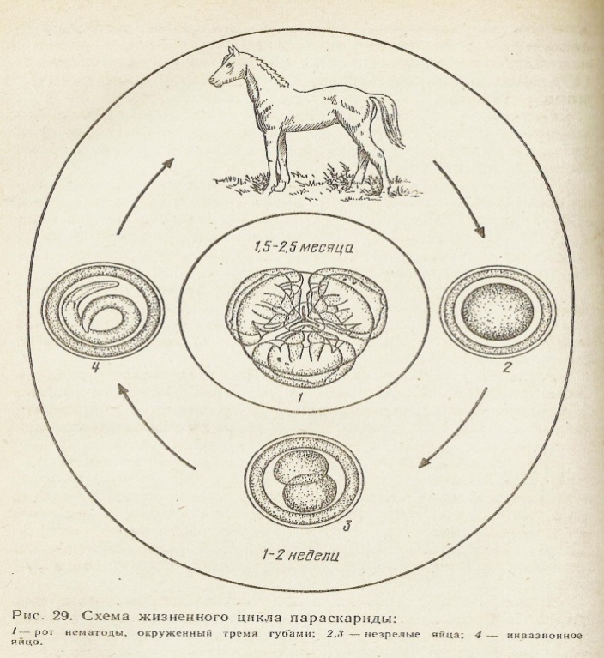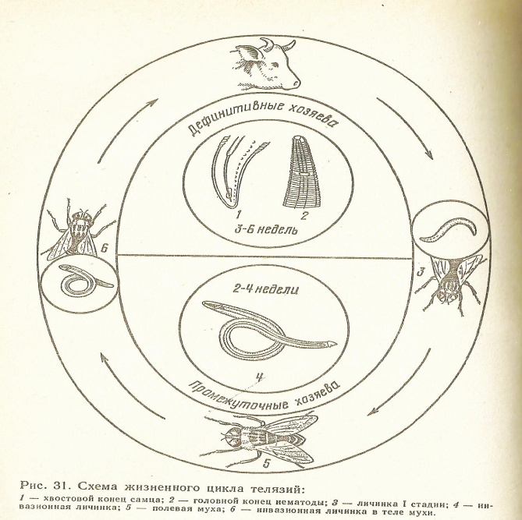

Лабораторная работа № 14
Тема: Изучение личиночных стадий возбудителей энтомозов.
Цель: Изучить личиночные стадии возбудителей энтомозов
Время: 2 часа
Место занятия: Лаборатория паразитологии.
Оборудование и материалы. Микроскопы, эмалированные тазики, стаканчики, стеклянные банки, пипетки, предметные и покровные стекла, стеклянные палочки, препаровальные иглы, пинцеты, ножницы прямые, пробы фекалий ягнят и гусят, тотальные препараты мониезий, дрепанидотений, орибатидных клещей и низших ракообразных, головной мозг и печень овцы, пораженные личиночными стадиями ленточных червей.
Задание: 1) изучить морфологические особенности личинок III стадии гиподерм, эструсов и гастрофилюсов, а затем их зарисовать;
2) научиться дифференцировать личинок III стадии подкожных носоглоточных и желудочно-кишечных оводов;
Материалы и оборудование. Лупы, пинцеты, препаровальные иглы, бактериологические чашки, консервированные личинки оводов, плакаты, рисунки и таблицы личинок.
Место занятия. Лаборатория паразитологии.
Методика проведения занятия.
Преподаватель объясняет, используя плакаты и рисунки, морфологические особенности личинок оводов. Обучающиеся с помощью луп самостоятельно определяют личинок III стадии оводов и выполняют схематические их зарисовки.
Контрольные вопросы
  - Какими способами наносят инсектициды при массовых обработках крупного рогатого скота против гиподерматоза и северных оленей против эдемагеноза?
  - Какой жизненный цикл у возбудителей гиподерматоза крупного рогатого скота, эдемагеноза северных оленей, а также эстроза овец?
  - Какие отличительные морфологические признаки у личинок оводов — возбудителей гиподерматоза, эдемагеноза, эстроза и гастрофилеза?
Лабораторная работа № 15
Тема: Изучение строения имагинальных стадий насекомых, их яиц, личинок и куколок
Цель: Изучить строение имагинальных стадий насекомых, их яиц, личинок и куколок
Время: 2 часа
Место занятия: Лаборатория паразитологии.
Задание: 1)ознакомиться с препаратами яиц гиподерм, гастрофилов, вшей, власоедов, пухопероедов;
2)схематично зарисовать жизненный цикл оводов.
Материалы и оборудование. Микроскопы, лупы, пинцеты, препаровальные иглы, чашки бактериологические. Препараты яиц гиподерм, гастрофилов, вшей, власоедов, пухопероедов. Коллекция насекомых: слепней, комаров, мошек, мокрецов, вшей, власоедов, пухопероедов и блох. Плакаты, рисунки и таблицы этих насекомых.
Место занятия. Лаборатория паразитологии.
Методика проведения занятия.
В начале занятия преподаватель кратко объясняет, используя плакаты и рисунки, морфологические особенности двукрылых и бескрылых насекомых.
С помощью луп и микроскопов обучающиеся самостоятельно определяют строение вышеуказанных насекомых и выполняют схематические зарисовки.

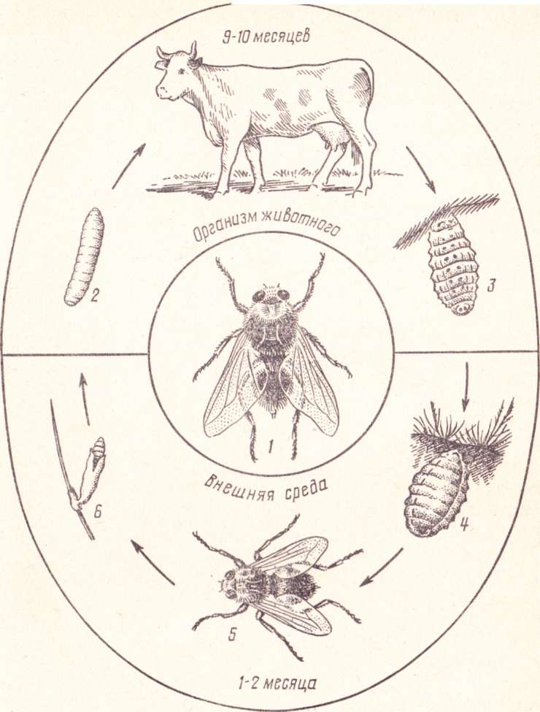
Рис. 37. Схема жизненного цикла подкожного овода обыкновенного:
/ — окрыленный овод (самка); 2 — личинка I стадии; 3 — личинка III стадии (под кожей коровы);
4 — куколка (в почве); 5 — взрослый овод; 6 — яйцо на волосе.

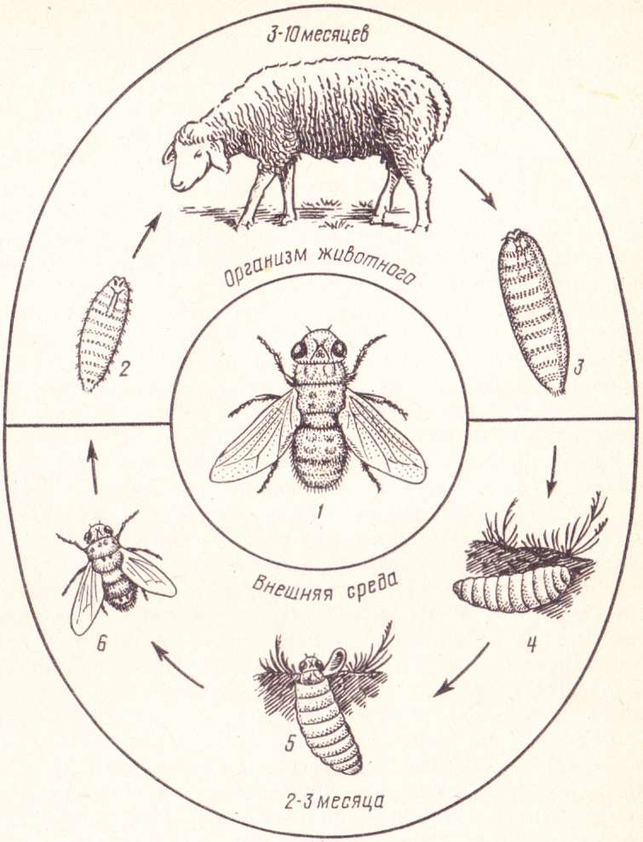
Рис. 38. Схема жизненного цикла овечьего овода:
1 окрыленное насекомое; 2 — личинка ! стадии; 3 — личинка III стадии (и полостях головы);
4 — куколка (в почве); 5 — выход овода из куколки; 6 — взрослый овод (самка).

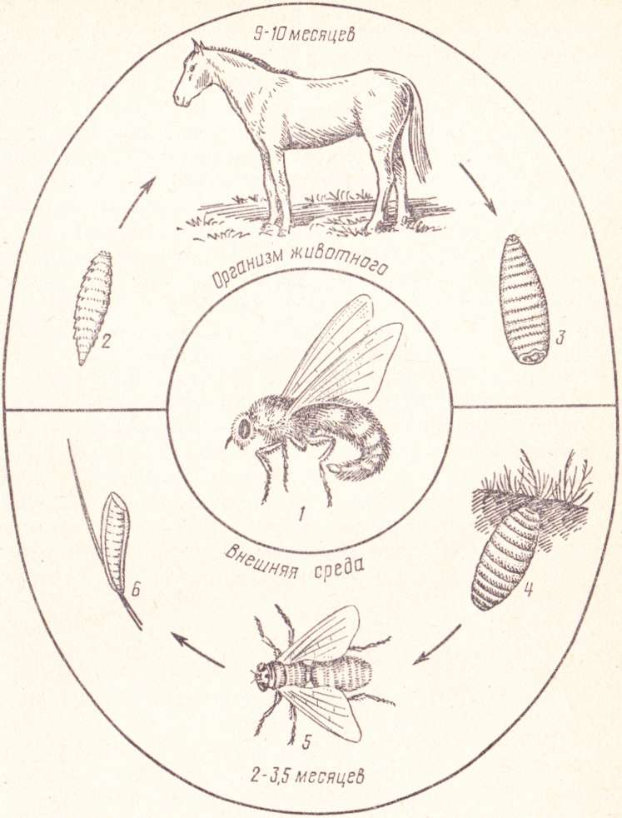

. 39. Схема жизненного цикла большого желудочного овода:
/ — окрыленный овод (самка); 2 — личинка 1 стадии; 3 — личинка 111 стадии (в желудке лошади); 4 — куколка (в почве); 5 — взрослый овод; 6 — яйцо (на волосе).

Контрольные вопросы
  - Какие инсектициды наиболее эффективны и удобны для борьбы с мухами?
  - Какие насекомые объединены под общим названием «гнус» (назовите места их выплода)?
  - Какие используют средства и методы защиты крупного рогатого скота и северных оленей от гнуса на пастбищах?
  - Какие профилактические мероприятия следует проводить при вольфартиозе овец?
  - В каких формах применяют инсектициды для обработки животных против насекомых-эктопаразитов в холодный и теплый периоды года?

Лабораторная работа №7
Тема: Изучение возбудителей арахнозов
Цель: Изучить возбудителей арахнозов.
Время: 2 часа
Оборудование и материалы. Микроскопы, лупы, предметные стекла, скальпели, пинцеты, водный раствор 10%-ного едкого натра, керосин, препараты клещей — зудней, накожников, кожеедов и демодексов, настойка йода, вата, палочки. Таблицы разных видов клещей.
Место занятия. Лаборатория паразитологии.
Задание: 1. Сделать соскобы кожи у животного на обнаружение саркоптоидных клещей.
2. Освоить методы исследования соскобов кожи на наличие зудней, накожников и демодексов лабораторными методами;
3. При малом увеличении микроскопа изучить морфологическое строение и зарисовать клещей родов Psoroptes, Chorioptes и Sarcoptes.

Методика проведения занятия.
Преподаватель кратко объясняет особенности строения и локализации клещей — зудней, накожников, кожеедов и демодексов, знакомит с методами взятия соскобов с кожи животных.
Учащиеся рассматривают под малым увеличением микроскопа соскобы кожи и исследуют клещей в разных стадиях развития. Преподаватель напоминает, что для дифференциации представителей разных родов клещей необходимо учитывать их размер, форму хоботка, присоски на конечностях.
При наличии животных, пораженных клещами (кроликов, свиней, овец), или больных демодекозом собак учащиеся берут соскобы самостоятельно и исследуют их под микроскопом. Всех клещей зарисовывают в тетради.

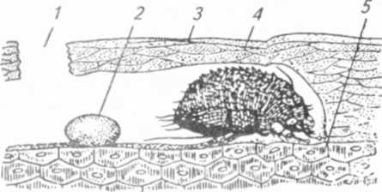
Рис. 6.26. Самка рода Sarcopte* ^{в} ^{п}Р^{0Свете} хода в роговом слое ко>^{ки:}

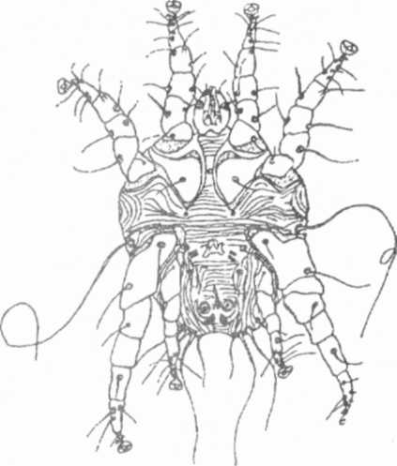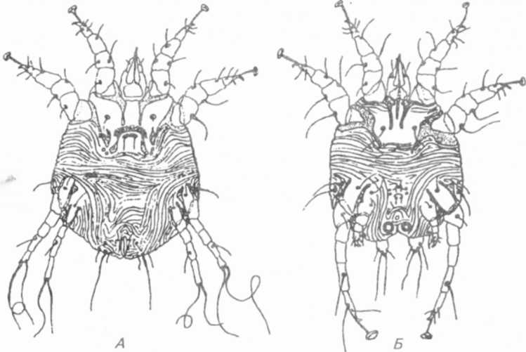
Рис. 6.27. Самец Otodectes cynotis с вентральной стороны (по Т1ХУ^{СТ}Р^{0В0И})
Рис. 6.25. Клещ Psoroptes ovis:
А — самка с вентральной стороны; Б — самец с вентральной стороны
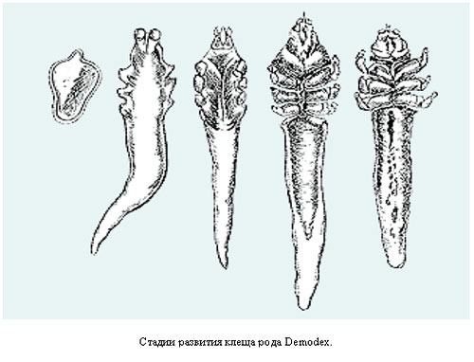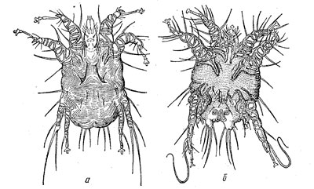
Sarcoptes

Диагностика акарозов.
Лабораторная диагностика основана на обнаружении в соскобах кожи чесоточных клещей или их яиц. Соскоб берут брюшистым скальпелем со свежепораженно-го или старого участка, но на границе со здоровым участком кожи, так как в этих местах больше всего клещей. Так как клещи могут быть экто- и эндопаразитами, соскобы следует делать глубокими (не менее 0,5 см), чтобы в них была сукровица.
Материал помещают в пробирку или пенициллиновый флакончик, плотно закрывают пробкой и этикетируют с указанием хозяйства, фермы, отары, номера животного, возраста, места локализации очага поражения и даты взятия соскоба.
Материал исследуют на обнаружение мертвых клещей или их фрагментов (мортальные методы) либо на выявление живых подвижных клещей (витальные методы).
Мортальные методы обычно применяют для установления первичного диагноза. Из них наиболее распространен следующий способ: соскоб помещают на часовое стекло, в лабораторную чашку или в центр предметного стекла; добавляют двойное (по объему) количество 10%-го раствора гидроксида натрия или калия, все это перемешивают и оставляют на 25...40 мин для размягчения и растворения корочек. Чтобы ускорить исследование, полученную смесь подогревают до 60...70 °С. Затем материал небольшими порциями распределяют между предметными и покровными стеклами и исследуют при малом увеличении микроскопа и слегка затемненном поле зрения.
Витальные методы направлены на обнаружение живых клещей, что имеет значение не только для установления диагноза, но и для оценки эффективности проведенного лечения.
Метод 1. Соскоб помещают в лабораторную чашку или же на часовое стекло и к нему добавляют двойное по объему количество керосина. Корки соскоба тщательно размешивают препаровальной иглой, скальпелем или ребром предметного стекла. Из полученного материала готовят раздавленные капли, которые просматривают при малом увеличении микроскопа. Чесоточные клещи в керосине сохраняют жизнеспособность до 4 ч (способ Д. А. Приселковой).
Метод 2. Соскоб кожи кладут на часовое стекло, туда приливают 8-кратное по объему количество воды и все тщательно перемешивают. Материал помещают на 15 мин в термостат при температуре 35...40°С, а потом часовое стекло ставят на предметный столик микроскопа и исследуют при малом увеличении. Клещи в теплой воде совершают активные движения и становятся заметными.
Метод 3. Соскоб помещают в бактериологическую чашку, которую закрывают и устанавливают крышкой вниз на источник тепла (стакан или банку, наполненные горячей водой). Через 15...20 мин крышку снимают и ставят на лист бумаги. При этом методе исследования обнаруживают живых (подвижных) клещей различного цвета: светлые, матовые — личинки и протонимфы, светло-желтые — телеонимфы и желто-коричневые и коричневые — имагинальные особи.
Саркоптоз — остро или хронически протекающее заболевание, вызываемое клещами рода Sarcoptes (зуднями).
Саркоптозом болеют 44 вида животных и человек.
Возбудитель. Зудни — мелкие клещи размером 0,2x0,45 мм. Тело округлое, грязно-серого цвета. Хоботок подковообразной формы, грызущего типа. Ноги короткие, конусовидные, с колокольчатыми присосками на длинных стерженьках (рис. 6.26).
Локализация. Зудни паразитируют под эпидермальным слоем кожи. В коже развивается очаговое воспаление, сопровождающееся сильным зудом.
Хориоптоз — заболевание крупного рогатого скота, лошадей, овец, коз, проявляющееся умеренным зудом, воспалением и образованием корковых напластований нижних частей конечностей.
Возбудитель. Клещи рода Chorioptes — несколько мельче накожников — 0,3...0,5 мм, хоботок короткий, подковообразные присоски на коротких нечленистых стерженьках.
Локализация. Кожееды живут на поверхности кожи питаются отслоившимися клетками эпидермиса и лимфой. ^ овец чаще поражается область путовой кости под щеткой, иноГД^{а} голова и мошонка; у крупного рогатого скота — корень хвоста и промежности, внутренняя поверхность бедер и зеркало вымени; у лошадей — область щеток, часто процесс распространяется до заплюсневого сустава.
Отодектоз. Ушная чесотка плотоядных.
Возбудитель. Клещ Oto-dectes cynotis, который очень сходен с клещами рода Chorioptes, но у них недоразвита четвертая пара ног (рис. 6.27). Болеют собаки, кошки и пушные звери.
Локализация. Клещ паразитирует в ушной раковине, наружном слуховом проходе, на барабанной перепонке.
Различают три формы ото-дектоза: типичную, атипичную и осложненную.
Типичная форма сопровождается зудом, образованием в слуховом проходе и завитковой части ушной раковины корок и струпьев серого или серо-коричневого цвета, среди которых невооруженным глазом заметны живые клещи.
Атипичная форма встречается у молодняка в возрасте до 4 мес и часто заканчивается летальным исходом. Характерный симптом — развитие приступа. В период приступа животное трясет головой, падает, отмечают судороги. Припадок длится до 10 мин, и животное погибает.
Осложненная форма характеризуется нагноением, истечением гнойно-ихорозного экссудата. При прободении барабанной перепонки у животных наблюдают «кривоголовость». Воспалительный процесс переходит на мозговые оболочки, вызывая менингит, абсцессы мозга и сепсис.

Контрольные вопросы
  - Какие виды животных поражают зудни, накожники, кожееды и демодексы?
  - каких видов животных заболевание псороптозом протекает наиболее злокачественно?
  - Какие методы обработки животных против саркоптоидозов наиболее эффективны?
  - Какие акарициды применяются для лечения саркоптоза у крупного рогатого скота и свиней, псороптоза у овец?
  - Перечислите акарицидные препараты, применяемые против саркоптоидозов.

Лабораторная работа № 17
Тема: Изучение строения иксодовых, аргасовых и гамазоидных клещей
Цель: Изучить строение иксодовых, аргасовых и гамазоидных клещей
Время: 2 часа
Место занятия: Лаборатория паразитологии.
Оборудование и материалы. Микроскопы, лупы, предметные стекла, пинцеты, препаровальные иглы, бактериологические чашки, 10%-ный раствор едкого калия, иксодовые, аргасовые, гамазоидные клещи, их яйца;
Задание Изучить и зарисовать клещей
Методика проведения занятия.
Преподаватель объясняет методики изучения клещей, их дифференциальные особенности в зависимости от принадлежности клещей к определенному роду или семейству. Затем при помощи монокулярных и бинокулярных луп определяют взрослых клещей (до рода или семейства), их половые различия. При помощи микроскопа (под малым увеличением) рассматривают личинок и яйца клещей..
На занятии изучают клещей — возбудителей инвазионных болезней пчел — варрооза и акарапидоза.
Занятие заканчивается проверкой преподавателем усвоения методов определения клещей и диагностики варрооза и акарапидоза пчел.
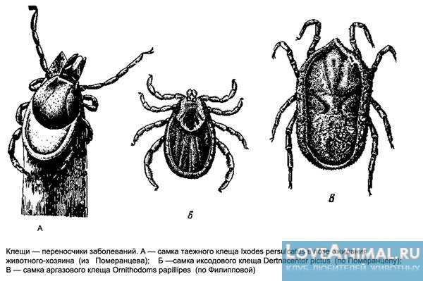
Контрольные вопросы
- При каких энтомозах применяют аэрозольные препараты?
- Какие групповые методы обработки используют при эстрозе
овец?

Лабораторная работа № 18
Тема: Изготовление мазков крови
Цель: Научиться готовить мазки крови и исследовать их на пироплазмидозы.
Задание 1. Приготовить мазки крови
Задание 2. Изучить строение пироплазм.
Ход работы
Приготовление мазков
Перед отбором материала у животного шерсть на месте взятия крови выстригают, кожу тщательно протирают в начале ватным тампоном, смоченным в растворе спирта, а затем сухим. Стерильной иглой делают прокол вены ушной раковины или ножницами надрезают край верхушки уха или хвоста. К свободно выступившей капле крови легко прикасаются поверхностью сухого обезжиренного предметного стекла. Затем стекло быстро поворачивают вверх каплей и удерживают пальцами, левой руки в горизонтальном положении. Шлифованным краем другого предметного или покровного стекла прикасаются к капле крови. Как только кровь равномерно распределится по ребру этого стекла, его быстро проводят по поверхности стекла справа налево под углом 45°. Ширина мазка должна быть уже предметного стекла. Для каждого НОВОГО мазка берут свежую каплю крови. От каждого животного готовят по 2 мазка.
Готовые мазки крови высушивают на воздухе; подсушивать их над пламенем или на солнце нельзя. Правильно приготовленные мазки крови должны быть тонкие, равномерные, достаточной длины и заканчиваться за 0,5-1,0 см от края стекла. На высушенных мазках крови острым предметом или простым карандашом пишут номер, вид животного и дату приготовления мазка. мазок высушивают на воздухе, фиксируют метиловым спиртом 5 мин и окрашивают по Романовскому - Гимза. Концентрированный раствор краски разводят дистиллированной водой (2-3 капли краски-на 1 мл воды). Готовый раствор подливают под мазок и держат его под краской в теплое время 30-40 мин, а при более прохладной погоде 60 мин, промывают водой до исчезновения следов краски, высушивают и исследуют под иммерсионной системой микроскопа (х90). Качество окраски мазка определяют под микроскопом по окраске лейкоцитов.
Микроскопическое исследование
При микроскопии обнаруживают бабезии в эритроцитах, теилерии и Б.екви - еще в клетках лимфоидной ткани в виде различной формы шизонтов.
Пироплазмиды хорошо видны в эритроцитах в виде овальных, кольцевидных и грушевидных форм. Цитоплазма паразитов окрашивается в голубой, а ядро в темно-красный или рубиновый цвет. При тщательном изучении морфологии возбудителя под микроскопом определяют, к какому роду и виду он относится, и таким образом ставят диагноз.
Пироплазмид дифференцируют между собой (по форме, углу соединения парных форм, соотношение их размера и радиуса эритроцита, локализации в эритроците), а также от анаплазм и эперитрозоон. При определении пользуются следующей таблицей:
Возбудитель | Форма | Размер парных  грушевидных  форм к радиусу  эритроцита | Угол  соединения  парных форм | Локализация
babesia caballi | Овальная, кольцевидная,  круглая, амебовидная,  грушевидная | Больше | Острый | В центре  эритроцитов
b.equi | Овальная, кольцевидная,  грушевидная,  крестовидная | Меньше,равны | - | Чаще в центре  эритроцитов,  клетках лимфоидной  ткани
b.bovis | Кольцевидная,  амебовидная,  грушевидная | Равны | Тупой | В центре  эритроцитов
b.bigemina | Овальная, кольцевидная,  круглая, амебовидная,  грушевидная | Больше | Острый | В центре  эритроцитов
b.divergens | Круглая, амебовидная,  грушевидная | Меньше | Тупой | По периферии  эритроцитов
b.ovis | Кольцевидная,  круглая,  грушевидная | Меньше | Тупой | В центре эритроцитов
theileria  annulata | Круглая,  запятовидная,  овальная | Равны, меньше | - | В эритроцитах,клетках  лимфоидной ткани
th.sergenti | Палочковидная,  запятовидная,  овальная,  грушевидная | Равны, меньше | - | В эритроцицитах,  клетках лимфоидной ткани
th.ovis | Круглая,  овальная,  палочковидная,  запятовидная | Меньше | - | В эритроцицитах,  клетках лимфоидной ткани
anaplasma  marginale,  a.ovis | Круглая,  в виде точки | - | - | По периферии,  в центре  эритроцитов

лабораторная работа № 19
тема: ознакомление со строением жгутиковых.
цель: ознакомиться со строением жгутиковых.
место занятий. кабинет паразитологии.
оборудование и материалы. микроскопы, предметные стекла, покровные стекла, пипетки, ножницы, физраствор, часовое стекло, стакан с теплой водой, препаровальные иглы, препаровальная ванночка. пробирки с культурой трихомонад.
задание: 1) изучить строение трихомонады под микроскопом и ее зарисовать;
2) изучить препараты применяют для лечения животных при трихомонозе.
методика проведения занятий.

препараты, используемые при трихомонозе у крупного рогатого скота: фуразолидон, фурацилин, метронидазол, флавакридин, раствор йода 1:1000, 3%-ный раствор перекиси водорода, ампулы с синестролом, карбахолином, прозери-ном, фумагиллин. учащиеся кратко записывают свойства препаратов, метод приготовления и введения животным каждого препарата.
контрольные вопросы

- назовите наиболее точный метод диагностики трихомоноза у коров и быков.
- какие препараты применяют для лечения животных при трихомонозе?

Лабораторная работа № 20
Тема: Изучение строения анаплазм и боррелей
Цель: Изучить строение анаплазм и боррелей
Время: 2 часа

Место работы: Лаборатория паразитологии.
Оборудование и материалы. Микроскоп, иммерсионное масло, кюветы с предметными и шлифованными стеклами, спирт, вата, иглы для прокола кожи, тушь чертежная. Мазки крови с анаплазмами и мазки крови с боррелями, окрашенными по Романовскому и по Бурри. Живая птица.
Задание:
1) освоить технику приготовления мазков крови от птиц;
2) изучить строение анаплазм и боррелей.
Ход работы
Делают мазки крови от птицы. Каждый готовит несколько тонких мазков и тут же окрашивает их по Бурри. Для этого каплю крови смешивают с каплей туши, делают мазок и высушивают. Для исследования на него наносят каплю иммерсионного масла и просматривают под микроскопом при увеличении 90X10.
При наличии паразита на черном фоне мазка находят тонкие не окрашенные извитые ниточки. Каждый учащийся зарисовывает боррелии в тетрадях.
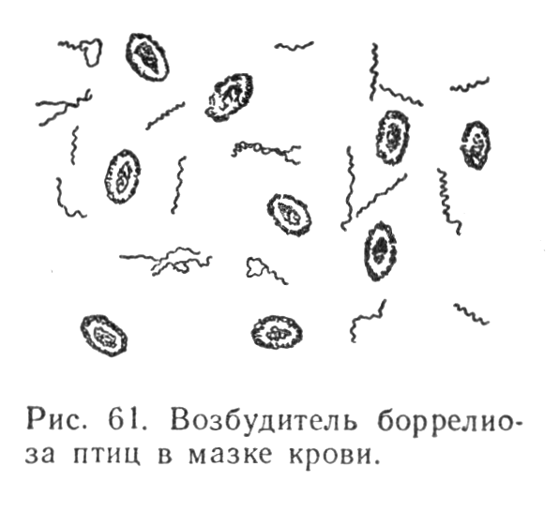

Практическое занятие №4
Тема: Перевязочный материал и его стерилизация
Цель занятия: Ознакомиться с перевязочным материалом и его стерилизацией
Место проведения: Лаборатория.
Время проведения: 2 часа
МТО: марля,ножницы
Задание. Приобрести практические навыки по изготовлению салфеток, компрессов, лонгетов, тампонов, турунд, бинтов, ватных шариков и палочек с ватой; освоить порядок укладки перевязочного материала в биксы и методику стерилизации его в автоклаве, утюжением и кипячением.
Ход занятия
Подготовка перевязочного материала и хирургического белья к стерилизации. Перевязочный материал (марля, вата, лигнин, целлофан и др.) к стерилизации готовят на столе, покрытом чистой, проутюженной простыней. Лица, приготовляющие перевязочный материал, должны тщательно вымыть руки теплой водой с мылом.
Из марли готовят компрессы, салфетки, косынки, лонгеты и другие формы перевязочного материала (рис. 2).
Компресс представляет собой кусок марли или другой ткани, сложенный в четыре слоя в форме четырехугольника размером 25х X 100 см², с завернутыми внутрь краями.
Салфетка — это квадратный или прямоугольной формы кусок марли. Салфетки бывают 1()Х 16 см, 20x50 см и больших размеров. При изготовлении салфеток края марли с каждой стороны загибают внутрь на 1,5—2 см, а затем весь кусок марли складывают но длине два раза.
Косынка представляет собой кусок марли треугольной формы, основание ее имеет длину 180 см, а высота равна 65 см.
Лонгет — широкая лента прямоугольной формы из марли, полотна или бязи.
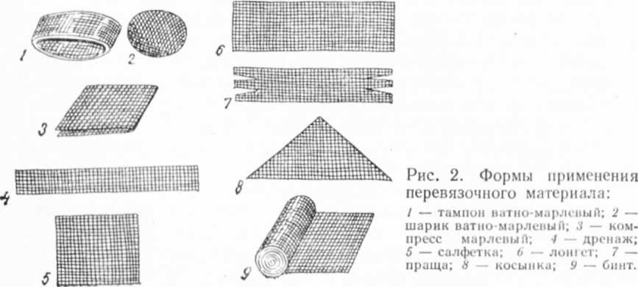Праща — это лонгет, концы которого разрезаны в продольном направлении на две-три тесьмы.
20
Тампон марлевый — четырехугольной формы кусок марли размером 10x10 см, свернутый в виде конверта.
Тампон ватно-марлевый — разрыхленный комочек ваты, вложенный в конверт из марлевой салфетки (рис. 3).
Турунда марлевая, сложенная вдвое — вчетверо,— длинная полоска марли шириной 5—7 см, с завернутыми внутрь краями. Применяют ее для дренирования ран.
Бинт представляет собой скатанную в виде валика ленту марли шириной от 5 до 15 см и длиной от 5 до 10 м. При изготовлении бинтов своими силами кусок марли туго наматывают во всю ширину на ровный металлический или деревянный стержень, который затем извлекают, а марлевый валик разрезают на бинты.
Промышленностью выпускаются стерилизованные бинты, вата, марлевые салфетки и ватно-марлевые тампоны в непроницаемой для воздуха и влаги упаковке. Если целость фабричной упаковки не нарушена, то материал считается стерильным и годным к употреблению. При нарушении упаковки его стерилизуют в автоклаве.
Стерилизация перевязочного материала и операционного белья. Операционное белье (халаты, колпачки, маски, простыни, полотенца) перед стерилизацией проверяют на чистоту и целость, на наличие на нем завязок, пуговиц и т. д.
Перевязочный материал и операционное белье стерилизуют в автоклаве (паром под давлением), утюжением или кипячением.
Стерилизация в автоклаве. Подготовленный для стерилизации перевязочный материал складывают неплотно в металлические коробки, или биксы (рис. 4), в определенном порядке. При небольшом расходе тампонов, салфеток, шариков и других материалов их лучше предварительно завернуть по 5—10 шт. в отдельные пакеты из бумаги, марли или поместить в полотняные мешочки. Иногда бикс разделяют картонными перегородками на ячейки для каждого вида материала.
В бикс, предназначенный для стерилизации операционного белья, вначале кладут запасные полотенца, а затем остальное белье в та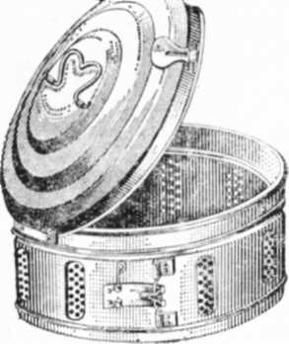кои последовательности: простыни, маски, колпачки, халаты и полотенца, предназначаемые для использования при обработке рук.
Рис. 4. Бикс.
Перед помещением в автоклав бикса открывают сетчатые отверстия, имеющиеся на его боковых стенках. При отсутствии бикса материал стерилизуют в проволочных каркасах, обшитых тканью.
При стерилизации в автоклаве (рис. 5) соблюдают следующий порядок работы. Через воронку наливают горячую воду до уровня, обозначенного на кожухе автоклава, пли до заполнения водомерной трубки на ³/₄ высоты. Поместив в автоклав заряженные биксы, ПЛОТНО закрываюг его крышку винтами и ставят баланс предохранительного клапана на 1,5—2 кгс/см-. Затем закрывают все краны, кроме пароотводного и крана водомерного стекла. 11осле этого начинают нагревать воду в автоклаве (трехгорелочпым примусом, газовой горелкой или электроплиткой).
При появлении из пароотводного крана равномерной струйки сухого пара кран закрывают.
Когда давление в автоклаве достигнет 100 кПа, через пароотводный кран выпускают весь пар вместе с остатками воздуха. После этого, закрыв пароотводный кран, доводят давление в автоклаве до определенной величины.
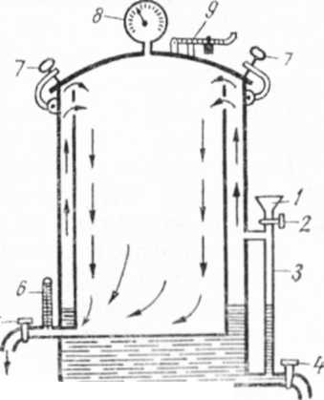
Срок стерилизации зависит от давления в автоклаве. Так, например, при давлении, равном 1 кгс/см², продолжительность стерилизации 1 ч; при 1,5 кгс/см² — 30(45) мин; при 2 кгс/см² — 20(30) мин. При давлении 1,5 кгс/см² температура в автоклаве равна 126°С, а при 2 кгс/см² — 134°С. Наиболее удобно стерилизовать перевязочные материалы при давлении в автоклаве 1,5—2 кгс/см². Время стерилизации отсчитывают от момента, когда давление достигает указанного уровня.
Рис. 5. Схема устройства автоклава:
/ — воронки для наливания моды; — кран; 3 — водомерное стекло; / — кран дли выпуска воды; 5 — кран для выпуска пара; 6 — термометр: 7 — болты крышки автоклава; 8 — манометр; 9 — предохранительный клапан.
перестанет выходить и стрелка манометра снизится до нуля, отвинчивают и открывают крышку автоклава.
Чтобы избежать возможности ожога при открывании автоклава, нужно стать с противоположной стороны от свободного края его крышки и открывать ее на себя.
Биксы вынимают из автоклава после того, как будут закрыты в их стенках отверстия; иногда для просушки стерилизуемого материала биксы оставляют в автоклаве на 20—30 мин.
Надежность стерилизации контролируют химически чистой серой, точка плавления которой равна 117°С. Для этого в середину бикса перед стерилизацией помещают пробирку с порошкообразной серой. Если после стерилизации сера превратится в гомогенную массу (расплавится), это указывает на то, что стерилизуемый материал подвергся воздействию температуры не ниже 117°С и является стерильным.
Стерилизация утюжением. Это простейший способ обеззараживания операционного белья и перевязочного материала (марли, салфеток, пластов ваты и др.). Применяют его как вынужденную меру при отсутствии автоклава.
Стерилизацию утюжением проводят на столе, покрытом тщательно проглаженной и сложенной вдвое или втрое простыней. Материал раскладывают нетолстым слоем (1,5—2 см), обрызгивают водой и проглаживают с обеих сторон утюгом, передвигая его со скоростью не более 50 см в минуту. По одному и тому же месту проводят утюгом 2—3 раза. Проутюженный материал укладывают стерильным корнцангом в стерильный бикс или завертывают в простыню.
Стерилизация кипячением. Материал, подлежащий стерилизации, заворачивают в марлевую салфетку, укладывают в стерилизатор или другую посуду и заливают водой или раствором этакриди-на лактата (1 : 1000). Воду (раствор) нагревают любым нагревательным прибором (примус, газовая горелка и др.). Стерилизуют в воде 2 ч, в растворе этакридина лактата — 1 ч с момента закипания. После окончания стерилизации сливают воду, охлажденный перевязочный материал отжимают продезинфицированными руками и укладывают в ту же посуду, в которой его стерилизовали.
Этот способ стерилизации применяют сравнительно редко, так как перевязочный материал после такой стерилизации остается влажным, что резко снижает его всасывающую способность
Контрольные вопросы
  - Что такое асептика и антисептика?
  - Какие виды антисептики применяют в ветеринарной практике?

Практическое занятие №5
Тема: Стерилизация инструментов и материалов для швов
Цель занятия: Ознакомиться со стерилизацией инструментов и материалов для швов
Место проведения: Лаборатория.
Время проведения: 2 часа
МТО: иглы,иглодержатели. марля,ножницы
Задание. Освоить методику стерилизации металлического инструмента, стеклянных и резиновых предметов кипячением и антисептическими средствами; ознакомиться с материалом для швов (шелк, кетгут, металлические скобки и др.) и способами их стерилизации,
Ход занятия
После истечения срока стерилизации прекращают подогрев автоклава и выпускают пар через резиновую трубку, один конец которой надет на пароотводный кран, а второй опущен в ведро с холодной водой. Такой спуск пара предохраняет стерилизационную от сырости. Когда пар Стерилизация инструментов. Можно стерилизовать их кипячением (основной способ), обжиганием (фламби-рование) и антисептическими растворами (химическая обработка).
Перед стерилизацией инструменты протирают, удаляя с них вазелин, и проверяют их исправность. Инъекционные иглы после удаления смазки промывают эфиром или спиртом. Сложные инструменты (ножницы, иглодержатели, гемостатические пинцеты и др.) стерилизуют полураскрытыми или в разобранном виде. Режущие и колющие инструменты (скальпели, иглы и пр.) обвертывают марлей для предохранения от затупления.
Стерилизация кипячением. Инструменты помещают в простой стерилизатор, подогревают его любым источником тепла (примус, газовая плита, электроплитка и т. д.), или в электрический (рис. 6). При отсутствии стерилизатора используют любую эмалированную посуду с крышкой.
Стерилизатор представляет собой продолговатую металлическую коробку с крышкой и вставной сеткой с ручками, за которые ее удерживают крючками при извлечении инструментов из кипящей воды.
При работе с электрическими стерилизаторами следят за исправностью проводов, штепсельной вилки и розетки, а также не допускают затекания воды в нагревательный элемент. Стерилизатор ставят на огнеупорный материал.
В стерилизатор наливают необходимое количество воды (инструменты должны быть покрыты полностью) и добавляют 0,25% натрия гидроокиси или 2% натрия карбоната. Указанные растворы щело/ чей, осаждая углекислые соли кальция и магния, предохраняю^ инструменты от ржавчины. Раствор доводят до кипения и через 3-5 мни с момента его закипания в стерилизатор погружают сетк) с предварительно разложенными на ней инструментами. В холод-/ ную воду инструмент класть нельзя, так как выделяющийся при на гревании ее кислород быстро окисляет металл.
Инструменты стерилизуют 15—20 мин; время отсчитывают от мо-
мента закиш I раствора после погружения в него сетки с инстру-
ментами.
Инструменты после операции инки промывают в проточной воде, кипятят в 2%-ном растворе натрия гидрокарбоната, вытирают, слегка смазывают (только замок) вазелиновым маслом и убирают в инструментальный шкаф. После асептических операций инструменты кипятят 15 мин, а после гнойных (вскрытие абсцессов, флегмон _{и} _{т}. _{п}.) — 30—45 мин. Инструменты, загрязненные анаэробными микробами (возбудители газовой гангрены, столбняка, некробацил-леза и др.), кипятят с небольшими перерывами 2—3 раза по 30 мин (дробное кипячение).
Стеклянные приборы (шприцы, мензурки, пробирки и др.) стерилизуют отдельно от металлических инструментов в дистиллированной, дождевой или прокипяченной воде без добавления щелочей. Шприцы кипятят обязательно в разобранном виде, так как они могут лопнуть вследствие разницы в коэффициенте расширения при нагревании стеклянного цилиндра и металлического поршня. Перед кипячением составные части шприца и другие стеклянные предметы предварительно обвертывают марлей и опускают в еще не нагретую воду. Стеклянные предметы стерилизуют 15 мин. Шприцы Жанэ, кроме того, можно стерилизовать в автоклаве.
Резиновые предметы (катетеры, дренажи и др.) кипятят в дистиллированной воде в течение 30 мин или в автоклаве.
Стерилизация обжиганием. Этим способом обычно обеззараживают крупные инструменты (зубные щипцы, акушерские костыли и др.) и эмалированную посуду (тазики под инструменты и др.). Другие инструменты стерилизуют обжиганием редко, преимущественно при неотложных операциях, когда нет времени для кипячения. Инструменты кладут в эмалированный тазик или стерилизатор, обливают небольшим количеством (5—10 мл) спирта и равномерно обжигают. Этот метод недостаточно надежен (в замках и узких отверстиях могут оставаться бактерии). Кроме того, при обжигании сильно портятся инструменты, особенно режущие.
Химическая стерилизация. Инструменты погружают в один из следующих антисептических растворов: 1) жидкость Каретникова (формалин — 20 г, кислота карболовая — 3 г, натрия карбонат —-15 г, вода дистиллированная — 1000 мл) — на 30 мин; 2) 3—5%-ный раствор кислоты карболовой — на 30—60 мин; 3) раствор бактерицида 1 : 3000 — на 10 мин; 4) 1%-ный спиртовой раствор бриллиантового зеленого на 15 мин; 5) 0,5%-ный спиртовой раствор формалина; 6) раствор фурацилина 1 : 5000; 7) 0,2—0,5%-ные растворы хлоргексидина.
Химическую стерилизацию инструментов применяют в случаях, когда по каким-либо причинам нет возможности прокипятить их или если они от кипячения портятся.
Оптические инструменты (цистоскопы, ларингоскопы и др.) стерилизуют погружением в спирт на 10 мин, а затем переносят в раствор основной цианистой ртути (1 : 1000) на 15 мин. Окуляры в химические растворы погружать нельзя; их перед пользованием протирают спиртом.
Разрабатывается и испытывается методика стерилизации инструментов и перевязочных материалов ионизирующим излучением (гам ма-излучения радиоактивных веществ — кобальта-60, цезия-137 и др.), которое обладает выраженным антимикробным действием.
Хранение инструментов и уход за ними. После операции инструменты моют теплой водой и затем насухо вытирают. Загрязненные гноем инструменты моют и кипятят 30—40 мин в 3%-ном растворе карболовой кислоты (лизола). Инъекционные иглы прочищают ман-дренами и промывают спирт эфиром. Высушенные инструменты хранят в специальных шкафах в сухом помещении. Редко употребляемые инструменты смазывают тонким слоем вазелина.
Резиновые предметы хранят в темном прохладном месте, так как под действием солнечного света и воздуха они затвердевают. Затвердевшие резиновые предметы погружают на 15 мин в 5%-ный теплый раствор аммиака, а затем на такой же срок в 5%-ный водный раствор глицерина, после чего их высушивают и храпят в темном и прохладном месте.
Материал для швов и его стерилизация. Для швов применяют шелк, льняные, хлопчатобумажные, капроновые и лавсановые нитки, кетгут, металлические скобки и проволоку, а при пластических операциях — конский волос.
Из указанных шовных материалов чаще всего используют крученые шелковые нитки. Они бывают различной толщины, ее обозначают на мотках номерами — от № 00 до 16 (чем больше номер, тем толще нить). Наиболее употребительные номера шелка в ветеринарной практике № 1 — тонкий (0,01 см), № 4 — средний (0,1 см) и №8— толстый (0,14 см).
Стерилизация шелка. Вначале шелк наматывают на стеклянные катушки, палочки или на предметные стекла с закругленными краями. Если шелк загрязнен, то предварительно его моют 2—3 раза в теплой воде и высушивают стерильным полотенцем. Предложено несколько способов стерилизации шелка. Наиболее широкое распространение получили следующие.
Способ Садовского. Шелк вначале опускают на 15 мин в 0,5%-ный раствор аммиака, после чего стерильным пинцетом переносят его в 2%-ный раствор формалина на 65%-ном спирте (формалин — 2 г, спирт этиловый 95%-ный — 68 г, вода дистиллированная — 32 мл), в котором и хранят до употребления. При этом способе обработки шелк сохраняет прочность и приобретает антисептические свойства (действие формалина), благодаря чему ускоряется заживление pan.
С п о с о б Ко х ер а. Намотанный на стеклянные палочки или предметные пекла шелк погружают на 12 ч в эфир для обезжиривания. Затем его переносят на 12 ч в 70—80%-ный спирт. После извлечения и спирта шелк помещают в эмалированную посуду или фарфоровый тигель п кипятят в растворе дихлорида ртути (1 : 1000) в течение 10 мни. Хранят шелк в банках с притертой пробкой, наполненных 96%-ным спиртом.
Способ Деница. Шелк кипятят в течение 15 мин в растворе дихлорида ртути (1 : 1000). Хранят в 95%-ном спирте. Перед использованием шелк рекомендуется прокипятить в растворе дихлорида ртути вторично.
При стерилизации по способам Кохера и Деница содержащиеся в шелке белки при кипячении соединяются с дихлоридом ртути, образуя альбуминат. Последний под влиянием тканевой жидкости постепенно растворяется и дезинфицирует канал шва, а также ускоряет инкапсуляцию шелка. Однако кипячение в растворе дихлорида ртути значительно снижает прочность шелка.
Стерилизация льняных и других ниток. Льняные и хлопчатобумажные нитки обеззараживают в автоклаве, что мало влияет на их прочность, или обрабатывают так же, как и шелк. Капроновые и лавсановые нитки стерилизуют кипячением в воде в течение 20 мин.
Стерилизация кетгута. Кетгут представляет собой различной толщины нитки, изготовляемые из серозного и мышечного слоев кишок овец. В зависимости от толщины кетгута различают 11 его номеров — от № 000 до № 8. В тканях кетгут рассасывается через 2—3 нед. Кетгут не выдерживает высоких температур, поэтому его обрабатывают антисептическими средствами. Перед стерилизацией кетгут разрезают на куски не длиннее 1 м и свертывают в колечки или наматывают на стеклянные катушки, после чего стерилизуют одним из следующих способов.
Способ Губарева. Кетгут обезжиривают в бензине (эфире) в течение 12 ч, затем просушивают и погружают на 14 сут в банку с 1—2%-ным спиртовым раствором йода (йод кристаллический — 2 г, калия йодид — 3 г, глицерин — 4 г, спирт этиловый — 100 г). Хранят его в таком же растворе, но в другой банке.
Способ К л а у д и с а. Кетгут после протирания 95%-ным спиртом погружают на 14 сут в раствор Луголя (йод кристаллический — 1 г, калия йодид — 1 г, вода дистиллированная — 100 мл). Хранят кетгут в 95%-ном спирте, который меняют каждые 7— 10 дней.
Способ Садовского—Коты лев а. Кетгут вначале опускают на 30 мин в 0,5%-ный раствор аммиака, а затем переносят его в 2%-ный раствор формалина на 65%-ном спирте, где выдерживают также 30 мин. Хранят кетгут в этом же растворе.
Стерилизация металлических скобок и проволоки. Обеззараживают их кипячением в стерилизаторе в течение 15 мин вместе с инструментами.
Контрольные вопросы
  - Что нужно сделать при подготовке животного к операции?
  - Какое значение имеет послеоперационное содержание животного и в чем оно заключается?

Практическое занятие №6
Тема: Подготовка рук к операции и операционного поля.
Задание. Освоить методику подготовки рук к операции по способу Спасоку-коцкого-Кочергина, Альфельда и Оливкова; научиться надевать перчатки и стерилизовать их; на подопытных животных научиться выбривать операционное поле и обрабатывать его по способу Филончикова, Борхерса и Мыта; приобрести навыки по обработке слизистых оболочек.
Подопытные животные. Крупный рогатый скот или лошади.
Подготовка рук к операции. Правильная подготовка рук к операции является одной из важных мер, обеспечивающих асептш ское оперирование. Известно, что кожа рук постоянно содержит разнообразные микробы. Они находятся в выводных протоках сальных и потовых желез, в многочисленных бороздках и складках кожи и в подногтевых пространствах. Однако если кожа эластична, без трещин и заусениц, то обработка рук одним из способов, принятых в хирургии, обеспечивает их надежную стерильность. При наличии же на коже рук заусениц, изъязвлений, трещин, гнойничков количество бактерий заметно увеличивается, что затрудняет дезинфекцию рук, и они могут стать источником инфицирования операционных ран. Поэтому за кожей рук нужен постоянный и внимательный уход.
Уход за кожей рук. Для сохранения мягкости и эластичности кожи рук нужно смазывать их на ночь вазелином, ланолином, жидкостью Тушнова (масло касторовое — 5 г, глицерин — 20 г, спирт этиловый 95%-ный — 75 г) или Гирголава (глицерин, спирт этиловый, 10%-ный раствор аммиака и вода дистиллированная — по 25 г).
Способы подготовки рук Подготовка рук к операции включает механическую очистку и обработку их растворами.
За 10—20 мин до операции коротко срезают ногти, удаляют заусеницы, очищают подногтевые пространства и тщательно моют руки с мылом и щетками.
Щетки (волосяные и травяные) перед пользованием кипятят 20—30 мин в эмалированных кастрюлях и хранят в стеклянных банках в 3%-ном растворе карболовой кислоты или 0,1%-ном растворе дихлорида ртути.
Для мытья рук удобны педальные умывальники, а также ветеринарный асептизатор Виноградова.
Способ Спасокукоцкого-Кочергина. Основан он на свойстве раствора аммиака (как щелочи) растворять жиры, находящиеся на поверхности и в порах кожи, и в вымывании вместе с ними бактерий. Предварительное мытье рук водой с мылом и щеткой необязательно; к нему прибегают в отдельных случаях при бытовом загрязнении рук.
Методика обработки рук заключается в следующем. Свежеприготовленный теплый 0,5%-ный раствор аммиака наливают в два эмалированных таза. Стерильной салфеткой моют (протирают) руки в течение 3 мин сначала в одном тазу, а потом 3 мин в другом. При мытье рук соблюдают такую последовательность: вначале моют концы пальцев и ногтевые ложа, затем ладонные и тыльные поверхности кисти и, наконец, предплечья. После этого руки тщательно вытирают стерильным полотенцем и в течение 3—5 мин обрабатывают 70—95%-ным спиртом. В заключение ногтевые ложа протирают 5%-ным спиртовым раствором йода.
Этот способ считается лучшим из имеющихся в настоящее время. Его преимущества заключаются в надежности, простоте и безвредности для кожи рук.
С пос об Альфельд а. Руки моют в течение 10 мин горячей водой с мылом и щеткой, после чего вытирают стерильным полотенцем, обрабатывают 95%-ным спиртом в течение 5 мин и ногтевые ложа протирают 5%-ным спиртовым раствором йода. При этом способе надежное обеззараживание рук сохраняется непродолжительное время (около 30 мин).
СпособОливкова. Руки моют в течение 5 мин горячей водой (40—50°С) с мылом и щеткой, вытирают насухо грубым стерильным полотенцем и тщательно протирают в течение 3 мин марлевыми шариками или ватой, пропитанными спиртовым раствором йода (1 : 3000). В заключение подногтевые пространства обрабатывают 5%-ным спиртовым раствором йода.
Обработка рук раствором хлоргексидина. В последнее время для обеззараживания рук с успехом используют 0,5%-ный спиртовой раствор хлоргексидина, получаемый разведением 20%-ного раствора хлоргексидина 70° спиртом в соотношении 1 : 40. Обрабатывают руки в течение 2—3 мин после обычного мытья теплой водой с мылом и щетками. Хлоргексидин оказывает длительное антибактериальное действие и после операции в течение 6—8 ч стерильность рук не нарушается.
Работа в перчатках и их стерилизация. Все существующие способы обработки рук не обеспечивают их абсолютной стерильности, этого можно добиться применением стерильных резиновых хирургических перчаток. Недостатком перчаток является незначительная их прочность. Кроме того, в перчатках сильно потеют руки хирурга, вследствие чего образуется «перчаточный сок». Последний содержит микробы и при случайном проколе перчатки иглой, скальпелем или другим инструментом может инфицировать рану. Поэтому перед надеванием перчаток руки обязательно обрабатывают одним из рассмотренных выше способов.
Обеззараживают перчатки несколькими способами. Вначале проверяют их целость. Для этого перчатки надувают и погружают в сосуд с водой. При малейших повреждениях из перчатки будет выходить воздух, что легко распознать по появлению в воде пузырьков.
Наиболее удобными способами стерилизации перчаток являются следующие.
Стерилизация в автоклаве. Каждую перчатку в отдельности тщательно пересыпают тальком изнутри и снаружи, завертывают в марлевую салфетку и стерилизуют в автоклаве вместе с перевязочным материалом.
Стерилизация кипячением. Каждую перчатку обвертывают марлей и привязывают нитками к сетке стерилизатора, чтобы они не всплывали. Кипятят в воде, без добавления соды, в течение 15 мин.
Химическая стерилизация. Перчатки погружают в раствор дихлорида ртути (1 : 1000) не менее чем на час или в 2%-ный раствор хлорамина на 15—20 мин.
Перчатки надевают на руки влажными и независимо от способа стерилизации их протирают спиртом.
Подготовка операционного поля. Вначале должна предшествовать механическая очистка кожного покрова. Последняя имеет важ ное профилактическое значение, так как с волосами и грязью удаляется большое количество микробов.
Механическую очистку проводят следующим образом. Накануне операции животное тщательно чистят и при возможности обмывают теплой водой с мылом. Волосы на оперируемой области выстригают машинкой или ножницами Купера или, применяя воду и мыло, выбривают (опасными или безопасными бритвами), тщательно моют и насухо вытирают полотенцем.
В случае неотложной операции волосы сбривают сухим способом, т. е. без воды и мыла, или же с 0,5—1%-ным раствором аммиака, или со смесью спирта и эфира. После механической очистки операционное поле обрабатывают растворами, а перед операцией изолируют его от окружающих участков тела.
Операционное поле обрабатывают следующими способами по Фи-лончикову или Мышу.
По Филончикову. Операционное поле обезжиривают спиртом, эфиром или химически чистым бензином, а затем двукратно протирают 5 или 10%-ным спиртовым раствором йода: первый раз после фиксации животного, перед началом обезболивания, а второй — перед разрезом кожи. Интервал между первой и второй обработкой должен быть не менее 5 мин.
По Мышу. Операционное поле трижды протирают 5%-ным водным раствором перманганата калия. Операцию начинают, как только подсохнет кожа. Этот способ рекомендован при наличии дерматита или паратравматической экземы в оперируемой области.
Изоляция операционного поля. Для предупреждения попадания в рану волос, перхоти, пыли и т. п. с отдаленных участков кожи животного операционное поле во время операции изолируют стерильными простынями или салфетками с прорезью в центре. При наложении простыни имеющуюся в ней прорезь располагают над операционным полем и фиксируют к коже специальными клеммами (цапками) или швами.
Обработка слизистых оболочек. Слизистую оболочку носовой полости обильно орошают теплым раствором этакридина лактата (1 : 1000), кожу у входа в носовую полость протирают 2—3%-ным спиртовым раствором йода. Ротовую полость промывают 0,1—0,2%-ным раствором перманганата калия, а слизистую оболочку в зоне операции обрабатывают 3—5%-ным спиртовым раствором йода. Конъюнктиву дезинфицируют 0,5—1%-ным раствором этакридина лактата, 3—4%-пым раствором борной кислоты или 2%-ным раствором протаргола.
В последние годы для обработки слизистых оболочек также применяют раствор фурацплина (1 : 5000 и 1 : 10 000), растворы биомицина,- террамицина и мицерина.

Контрольные вопросы
  - Расскажите о способах стерилизации перевязочного материала, инструментов и материалов для швов.
  - Какие применяют способы для подготовки рук хирурга и операционного поля к операции?

Практическое занятие №7
Тема: Подготовка растворов, посуды и инструментов для наркоза.
Цель занятия: Подготовить раствороы, посуду и инструменты для наркоза.
Место проведения:Лаборатория.
Время проведения: 2 часа
МТО: Методическое пособие. Спирт, 2—3%-ным спиртовой раствор йода
Задание. Освоить приготовление растворов хлоралгидрата и тиопентал-нат-рия для наркоза. Ознакомиться с течением хлоралгидратпого наркоза у лошади и тиопентал-натриевого наркоза у свиньи.
Хлоралгтдратный наркоз лошади. Раствор хлоралгидрата (10%-ный) готовят перед употреблением (при хранении раствор разлагается). Сначала отвешивают хлоралгидрат из расчета 10—12 г на 100 кг массы лошади. Затем в колбу наливают необходимое количество дистиллированной воды или изотонического раствора натрия хлорида и кипятят 15 мин. В охлажденную воду (до 75—80°С) всыпают отвешенную дозу хлоралгидрата. После встряхивания и полного растворения хлоралгидрата раствор пригоден для применения. При наличии в растворе посторонних примесей его фильтруют в стерильную (прокипяченную с водой) колбу.
Техника наркоза. Животное фиксируют закруткой. На границе верхней и средней трети яремного желоба выстригают волосы, кожу обрабатывают 5%-ным спиртовым раствором йода, прокалывают яремную вену (см «Техника внутривенных вливаний») и вводят раствор хлоралгидрата, предварительно подогретый до температуры тела животного. Раствор вводят медленно, со скоростью 30— 40 мл в минуту. Следят, чтобы ни одна капля раствора хлоралгидрата не попала под кожу (возможно развитие тромбофлебита). После окончания инъекции раствора иглу промывают током крови и извлекают из вены.
Контроль за течением наркоза. Несмотря на предварительное определение дозы наркотика в зависимости от массы животного, количество инъецируемого раствора в каждом случае нужно контролировать путем внимательного наблюдения за поведением животного. Это необходимо потому, что индивидуальная чувствительность к хлоралгидрату весьма различна и зависит от многих причин: индивидуальных особенностей, болезненного состояния, возраста, породы, упитанности, темперамента и пр.
При введении хлоралгидрата лошади, фиксированной в стоячем положении, надо наблюдать, не наступают ли явления так называемого самодозирования: слабость и пошатывание животного. Как только они наступят, тотчас же прекращают инъекцию и приступают к повалу животного. Однако ввести полностью дозу хлоралгидрата, необходимую для глубокого наркоза лошади, находящейся в стоячем положении, часто не удается.
Явления самодозирования обычно возникают после введения снотворной дозы наркотика (5—6 г на 100 г массы животного). В связи с этим спокойных лошадей целесообразно наркотизировать после повала, а наступление наркоза контролировать по состоянию животного.
При развитии наркоза животное лежит неподвижно, исчезают болевая и тактильная чувствительность, мышечные движения и рефлексы (корпеальный и др.), выпадает язык. Пульс вначале учащен, а затем становится редким и ровным. Дыхание поверхностное, ровное.
В стадию пробуждения восстанавливается чувствительность, животное начинает реагировать па раздражение, повышается мышечный тонус, восстанавливаются рефлексы.
По истечении 1—1,5 ч после начала действия хлоралгидрата животное способно самостоятельно или с помощью людей подняться.
Тиопентал-натриевый наркоз свиньи. В большую ушную вену свиньи вводят 5%-ный раствор тиопентал-натрия, приготовленный на дистиллированной воде, из расчета 15 мг на 1 кг массы животного. Раствор готовят перед наркозом. Сначала инъецируют половину дозы препарата, а после успокоения животного медленно вводят оставшуюся дозу. Продолжительность наркоза 15—20 мин. Посленаркозный сон продолжается 2—3 ч.

Практическое занятие №8
Тема: Предупреждение рогообразования и ампутация рога
Цель занятия: Ознакомиться с существующими способами и методикой предупреждения развития рогов у телят химическим, термическим и оперативным способами
Место проведения:Лаборатория.
Время проведения: 2 часа
МТО: Методическое пособие. Едкое кали или едкий натр—100—150 г, серная кислота в смеси с хромовокислым калием (10: 1) — 100—150 . спирт-новокаиновый раствор (новокаин — 2 г, спирт — 80 г, дистиллированная вода — 20 мл) — 100—200 мл, 5%-ный спиртовой раствор йода, спирт ректификованный, термокаутеры (Краснитского и Поликарпова и др.), злектропаяльники или куски железа, шприцы 10-граммплые и 20-граммовые — 2, -трепаны или циркулярные ножи (стальная трубка) —2, предметы для фиксации животных.
Литература:А.В.Кузнецов Ветеринарная хирургия, офтальмология и ортопедия
Издательство „Колос" Ленинград- 1969

Задание
  - Способы предупреждения рогообразования
  - Обезроживание при помощи резинового кольца.
  - Методика удаления рога

Методические указания.
1. Способы предупреждения рогообразования. С целью получения безрогих животных путем прекращения роста рогов у телят используют химический, термический и кровавый способы.
Химический способ. Концентрированные растворы щелочей, кислот или других химических средств втирают в роговой отросток или инъецируют в ткани у его основания. При этом необходимо соблюдать осторожность, так как такие обработки небезопасны для ветеринарных работникови животных (возможны ожоги с образованием язв). Для предупреждения излишних ожогов
кожи животного и облегчения работы применяют резиновый
ограничитель. Делают его из куска резины размером 20X8 см от автомобильной камеры. По длине этой пластинки на равных растояниях вырезают три овальных отверстия размером 1,8X2см,2 X 2,2 см, 2,2 X 2,8 см. После выстригания волос на роговой отросток накладывают резиновый ограничитель соответствующим по размеру отверстием и втирают химическое вещество.
Для предупреждения рогообразования у телят применяют следующие химические средства.-
- Едкое кали или едкий натр. Их используют жидкими или в карандашах. Концентрированные растворы щелочи осторожно втирают в роговой зачаток и в кожу основания рога (на ширину 2—3 мм) в течение 1 —1,5 минуты. При применении карандашей роговой отросток предварительно смачивают водой. Для более эффективного действия химических веществ вершину рога срезают ножницами, а кожу у основания рога скарифицируют металлической щеткой.
Втирание едких щелочей является достаточно эффективным способом предупреждения роста рогов у телят 3—15-дневного возраста. Однако применение щелочей имеет ряд недостатков, так как они вызывают беспокойство животного. Кроме того, требуется изоляция теленка от коровы с целью предупреждения ожогов вымени и других мест тела животного.
- Серная кислота в смеси с хромовокислым калием в соотношении 10: 1. По наблюдениям Л. И. Целищева, эта смесь глубоко проникает в ткани, не вызывает сильной болевой реакции, струп образуется сухой и медленно отторгается.
- В роговой зачаток инъецируют 4 мл 20%-ного раствора салицилата натрия. Следует иметь в виду, что введение раствора болезненно, а наступающее омертвение тканей сопровождается беспокойством животного в течение нескольких суток. Способ рекомендован для обезроживапия телят ^ возрасте до 20 дней (И. Я. Тихонин).
- Смесь, состоящая из 28% треххлористой сурьмы, 7% салициловой кислоты и 65% коллодия. После нанесения на роговые зачатки (бугорки) и прилегающий участок кожи (на ширину 1 —1,5 см) смесь быстро затвердевает и образует непроницаемую для дождя и пыли пленку.
Термический способ. Для предупреждения рогообразования у телят до месячного возраста можно пользоваться раскаленным металлом, прижигая им роговые бугорки. Для этой цели используют электроприжигатели М. В. Плахотина и С. Т. Шитова, А. Я. Красницкого и Н. С. Поликарпова, электропаяльник, раскаленный кусок железа и т. п.
Лучшими возрастными группами для термического способа предупреждения рогообразования являются 5—10-дневные телята, так как в этом возрасте требуются наименьшие экспозиция и площадь прижигания и ожог переносится относительно легко, Перед прижиганием коротко выстригают волосы вокруг роговых бугорков, затем, удерживая теленка за ухо и носовую перегородку, приступают к прижиганию. Для этого нагретый до светло-красного каления термокаутер прикладывают к роговому бугорку несколькораз до образования на месте прижигания черного, сухого, прочно удерживающегося струпа. Экспозиция прижигания примерно 20—30 секунд для одного рогового бугорка. Струп отпадает самопроизвольно через 3—4 недели.
Кровавый способ. Этот способ применяют у телят 15—20-дневного возраста.
Перед операцией коротко выстригают волосы вокруг зачаточных бугорков рога, кожу протирают иодированным спиртом, анестезируют нервы рога. После этого на роговой бугорок надевают трепан с наружным диаметром 2,5 см или стальную трубку, один конец которой заострен, а на другом укреплена рукоятка. Быстрым поворотом инструмента вокруг его продольной оси разрезают прилежащий к отростку участок кожи. Когда инструмент достиг- пет кости черепа, трубку (трепан) наклоняют на 90° и подрезают основание рога. Рану смазывают 5%-ным спиртовым раствором иода. Кровотечение обычно останавливается через 4—5 минут. Рана заживает в течение 3—5 дней без осложнений.
У телят старшего возраста роговые отростки иногда удаляют специальными ножами-щипцами или резаками.
Способы обезроживания. Удаляют рога у взрослого крупного рогатого скота кровавым способом (ампутация рога) или бескровным — при помощи резинового кольца.
Ампутация рога. Животное фиксируют в стоячем положении. В окружности рога на 7—10 см удаляют волосы, операционное поле смазывают 5%-ным спиртовым раствором иода. Обезболивают нерв рога. Для этого на середине расстояния между основанием рога н задним краем орбиты, непосредственно по краю наружного гребня лобной кости, прокалывают кожу короткой инъекционной иглой, направляя ее вниз и внутрь на глубину 1,5 см до упора в кость, и вводят 10 мл 3%-ного раствора новокаина. Анестезия наступает через 5—10 минут.
После обезболивания и подготовки операционного поля делают два разреза кожи, каждый из них начинают от основания рога, Первый разрез длиной 5—7 см ведут по наружному лобному гребню в оральном направлении; второй длиной 5—6 см — по затылочному гребню. Расширяя крючками или хирургическими пинцетами края первой раны, находят и лигируют артерию рога. Затем оба разреза соединяют круговым разрезом. Его ведут вокруг основания рога по границе волосистой кожи. Кожу отделяют на 3—5 см по лобной поверхности и на 5—6 см в направлении к затылку. Лоскуты кожи отворачивают в стороны и удерживают пинцетом. Затем проволочной, листовой или дуговой пилой спиливают роговой отросток спереди назад, не оставляя костного выступа. После этого рану тщательно очищают тампонов от костных опилок и сгустков крови, сближают кожные лоскуты и накладывают по концам разрезов узловые, а в центре на уровне бывшего рога — петлевидные швы. В заключение на рану накладывают лигатурную или клеевую повязку. Швы снимают на 10-й день.
При аномалиях роста рога иногда ампутируют только верхушку его. Линия отпиливания рога в этом случае проходит за пределами его живых тканей.
Обезроживание при помощи резинового кольца. Для обезроживания по этому способу применяют специальные кольца, изготовленные из белой вакуумной резины, имеющие наружный диаметр 35 мм, внутренний — 10 мм, толщину стенки — от 5 до 10 мм и обладающие большой упругостью.
Методика удаления рога..
Очищают рог от загрязнений, выстригают вокруг него волосы, кожу смазывают 5%-ным спиртовым раствором иода, после чего надевают на рог кольцо и продвигают его на кожную кайму основания рога. При наложении кольца пользуются четырьмя марлевыми тесемками, продетыми в его отверстие, и металлическим шпателем, которым сдвигаюткольцо за пределы края роговой капсулы. При значительном диаметре основания рога кольцо надевают специальным прибором — дилятатором. Перед наложением колец целесообразно предварительно ввести циркулярно в толщу кожи у основания рога 10— 15 мл спирт-новокаинового раствора.
Наложенное кольцо сдавливает мягкие ткани рога, которые в первые один-два дня омертвевают. Омертвение протекает по типу сухого некроза. Полное отторжение рога происходит в сроки от 28 до 47 дней. В первые дни после наложения колец отмечают беспокойство животного и снижение удоя.

Практическое занятие №9
Тема: Профилактическая каудотомия у животных.
Цель занятия: Ознакомиться с профилактической каудотомией у животных.
Цель занятия: Ознакомиться с

Место проведения: Лаборатория.
Время проведения: 2 часа
МТО: Методическое пособие. Едкое кали или едкий натр—100—150 г, серная кислота в смеси с хромовокислым калием
Задание. Овладеть приемами каудотомии (ампутации) у некоторых видов животных.
Ход работы
Ампутацию (экзартикуляцию) хвоста у животных проводят чаще с профилактической целью, реже с лечебной (при некрозе хвоста, открытом переломе и др.).
У бычков на откорме при беспривязной системе содержания на щелевых полах каудотомию выполняют с целью профилактики некроза хвостов; у поросят ампутацию хвоста проводят с целью предупреждения травм хвоста на почве укусов; у ягнят тонкорунных и некоторых полугрубошерстных пород каудотомию делают с целью предупреждения загрязнения шерсти на задней поверхности тазовых конечностей фекалиями, мочой.
Профилактическая каудотомия у бычков. Хвост удаляют для предупреждения его травм и травматической параплегии тазовых конечностей у быков в откормочных комплексах при групповом содержании на бетонных щелевых иолах. Операцию ВЫПОЛНЯЮТ у всех бычков при постановке на комплекс в возрасте 10 -30 дней. Проводят ее обычно одновременно с операцией по предупреждению рогообразования у телят.
Для ампутации хвоста используют эмаскулятор для кастрации крупных животных. Бычка фиксируют в стоячем положении. Эмаскулятор накладывают на середину хвоста и сжимают ручки, через 1—2 с инструмент снимают. На операцию у одного животного затрачивается около 30 с.
Подготовка операционного поля, обезболивания и наложения швов не требуется. Культю обрабатывают порошком йодоформа. Осложнений после операции не наблюдают. Операционная рана заживает по первичному натяжению. На приростах массы животного операция не отражается. В редких случаях после ампутации наблюдают кровотечение из культи хвоста, для его остановки рекомендуется ампутацию хвоста выполнить повторно, отступив несколько от культи. Эмаскулятор необходимо накладывать на тело хвостового позвонка и режущей поверхностью к кончику хвоста.
Профилактическая каудотомия у поросят. Проводят ее с целью профилактики травм хвоста и отгрызания другими поросятами. Операцию выполняют у новорожденных поросят в 1—3-дневном возрасте с помощью эмаскулятора для кастрации мелких животных. После обычной обработки операционного поля хвост отсекают у основания, на 1 см отступя от корня хвоста Осложнений не наблюдается .
Профилактическую каудотомию у ягнят проводят в 10-дневном возрасте. Для этого сжимают хвост пальцами левой руки иа расстоянии 6—10 см от корня хвоста и смещают кожу к его основанию. Конец хвоста отрезают ножницами или ножом. Через 20—30 о пальцы левой руки расслабляют и кожу осторожно смещают на культю хвоста. Рану обрабатывают порошком йодоформа или дезинфицирующим раствором, который можно использовать и для обработки операционного поля (3%-ный раствор карболовой кислоты и др.).

Контрольные вопросы
1. Как часто наблюдают хирургические болезни у крупного рогатого скота в промышленных комплексах?
2. Причины поражения копытец и конечностей при промышленной технологии содержания крупного рогатого скота, свиней.
3. Основные направления в профилактике хирургических болезней.
4} Наиболее распространенные способы предупреждения рогообразования у телят.
5. Как провести предупреждение рогообразования у телят химическим методом?
6. Массовые поражения хвостов у поросят и бычков. В чем их опасность?
7. Профилактическая каудотомия, и у кот она выполняется?

Практическое занятие №10
Тема: Обрезание нормальных и деформированных копытец
Цель занятия: Ознакомиться с методикой расчистки и обрезывания копытец у парнокопытных животных.
Место проведения: Лаборатория.
Время проведения: 2 часа
МТО: Методическое пособие. Щипцы, секачи и резаки для обрезки копытец, копытные ножи и рашпиль. пила автоматическая листовая, молоток, средства фиксации (ремни, веревки, закрутки, фиксационный станок), марля, вата, 5%-ный спиртовой раствор йода. Подопытные животные.
Литература: А.В.Кузнецов Ветеринарная хирургия, офтальмология и ортопедия
Издательство „Колос" Ленинград- 2011
Задание №1
- Ознакомьтесь с методикой обрезывания копытец у овец
Ход работы
Нормальные копытца по своей форме соответствуют постановке конечностей, т. е. имеют прямое направление оси пальцевых костей. Расчистка таких копытец имеет целью удалить излишне отросший рог, выровнять подошвенные края роговой стенки, обеспечить равномерное распределение тяжести тела по всей поверхности копытца. Животных фиксируют в специальных станках, при этом под грудь и живот подводят широкие и прочные ремни, чтобы животное не могло лечь, а конечности поочередно подтягивают мягкими веревками, ремнями к перекладине. Более спокойных животных удерживают за рога и носовую перегородку, а конечности фиксируют руками или веревкой, перекинутой через спину животного. Откусывание отросших зацепных частей копытец специальными щипцами или секачами производят на стоячих животных при этом их ставят на мягкий грунт для того, чтобы нижняя ветвь секача могла углубиться под копытце. Расчистку копытец у крупного рогатого скота производят теми же инструментами, которыми пользуются при расчистке копыт у лошади: копытный нож, рашпиль и ковочные клещи.
Расчистку копытец начинают с подошвы. Копытным ножом или резаком-рубанком удаляют только старый, потрескавшийся рог («мертвый рог»). Утончать подошву нельзя. Подошвенный край роговой стенки стачивают и закругляют копытным рашпилем, при чрезмерном отрастании подошвенного края его предварительно откусывают щипцами, секачами или ковочными клещами, а затем выравнивают рашпилем.
Копытный рог как в зацепной, так и в пяточной частях копытец обычно срезают равномерно .Основным критерием правильности расчистки копытец является прямолинейное направление оси пальцевых костей. Оба парных копытца должны
быть срезаны и расчищены одинаково.
Обрезывание копытец у овец. Овец фиксируют в лежачем положении руками или на операционных столах для мелких животных.
Удобным способом укрепления овец является фиксация их с помощью мешковины или брезента к деревянному брусу, закрепленному на двух столбах на высоте 1 м от почвы.
Расчистку копытец начинают с подошвы копытным ножом, срезая лишь отслоившийся старый рог. После расчистки подошвы специальными щипцами, садовыми ножницами или копытным ножом удаляют чрезмерно отросшую зацепную часть копытцевой стенки.
В заключение выравнивают подошвенный край роговой стенки рашпилем или ножом.

Практическое занятие №11
Тема: Разработка комплекса профилактических мероприятий по предупреждению и ликвидации бесплодия
ЦЕЛЬ ЗАНЯТИЯ: составить план мероприятий по ликвидации бесплодия и яловости коров на МТФ.
Место проведения: Лаборатория.
Время проведения: 2 часа
МТО: Методическое пособие. Щипцы, секачи и резаки для обрезки копытец, копытные ножи и рашпиль. пила автоматическая листовая, молоток, средства фиксации (ремни, веревки, закрутки, фиксационный станок), марля, вата, 5%-ный спиртовой раствор йода. Подопытные животные.
Литература: А.В.Кузнецов Ветеринарная хирургия, офтальмология и ортопедия
Издательство „Колос" Ленинград- 2011
Ход занятия

Профилактика бесплодия эффективна при соблюдении мер, включающих не только ветеринарные, но и организационные, агрономические, зоотехнические мероприятия.
Организационные мероприятия осуществляются руководящим звеном хозяйств, агропромышленных объединений, сельскохозяйственных органов. Общие организационные мероприятия следующие:
- разъяснительная работа по поводу того, что интенсивное размножение – основа рентабельности животноводства;
- подбор зооветспециалистов, способных возглавить и направить работу сотрудников комплексов и ферм на достижение интенсивного плодородия животных;
- подбор квалифицированных кадров для работы в животноводстве, организация повышения квалификации, регулярное ознакомление их с достижениями науки и опытом передовых хозяйств;
- организация работы на основе материальной заинтересованности работников животноводства;
- правильное ведение документации, строгий учет в хозяйстве беременных, в послеродовом периоде, осемененных и бесплодных (по формам бесплодия) животных;
- организация ритмично-поточой системы размножения;
- создание условий для активного моциона во все времена года для производителей и маток, обеспечение стимуляции половой функции самок пробниками;
- профилактика и ликвидация бесплодия.

Специальные мероприятия по профилактике
- симптоматического бесплодия – иметь изоляторы, родильные отделения на фермах и комплексах, поддерживать чистоту в животноводческих помещениях и соблюдать санитарные правила содержания животных
- алиментарного бесплодия – организация своевременной заготовки, доставки и хранения кормов, создание специализированных групп животных и кормление их в соответствии с возрастом
- эксплуатационного бесплодия – организация правильного доения коров
- климатического бесплодия – создание оптимального микроклимата
- искусственно приобретенного бесплодия – иметь пункты искусственного осеменения с необходимым оборудованием, периодически направлять техников по искусственному осеменению на курсы повышения квалификации.
Агрономические мероприятия проводятся агрономами, бригадирами-полеводами. Они обязаны обеспечить животных всех возрастов соответствующими кормами.
Зоотехнические мероприятия осуществляются работниками племобъединений, зооинженерами, техниками искусственного осеменения животных.

Для профилактики
- врожденного бесплодия – проводят подбор самок и производителей с учетом родства, регулярно меняют производителей, осуществляют межпородное скрещивание, комплектуют племобъединения производителями с учетом пород и линий, изолированно содержат молодых самок и самцов при их выращивании;
- старческого бесплодия – своевременно заменяют старых животных молодыми, организуют выращивание ремонтного молодняка;
- симптоматического бесплодия – строго соблюдают санитарные правила при осеменении и содержании маток в период беременности, родов и послеродовый период;
- алиментарного бесплодия – организуют проведение химического анализа кормов, составляют сбалансированные рационы, вводят при необходимости добавки, соблюдают правила кормления сухостойных коров и телок; обеспечивают полноценным питанием молодняк;
- эксплуатационного бесплодия – организуют запуск коров за 60 дней до отела, организуют правильное машинное доение на основе личной заинтересованности животноводов не только в получении молока, но и сохранении здоровья животным, в свиноводстве внедряют ранний отъем поросят, сокращая сроки лактации до 26-35 сут.
- климатического бесплодия – проводят систематический контроль за состоянием животноводческих помещений, организуют ежедневный активный моцион в течение всего года
- искусственно приобретенного бесплодия – проводят четкий первичный учет и контроль за получением, разбавлением, хранением и перевозкой спермы производителей; четко следят за правильным ведением документации по учету осеменения, организуют содержание, кормление и использование пробников, ежегодно составляют план осеменения маток.
Ветеринарные мероприятия выполняются вет.специалистами и работниками животноводства под их контролем.
Для предупреждения:
- врожденного бесплодия проводят своевременную диагностику аномалий половых и других органов у молодняка; организуют кастрацию или вазоэктомию всех неплеменных самцов.
- старческого бесплодия – своевременно диагностируют климактерические изменения.
- симптоматического бесплодия – соблюдают инструкции и правила содержания животных, организуют акушерско-гинекологическую диспансеризацию, проводят бак.исследование спермы, контролируют состояние здоровья беременных самок, обеспечивают правильное ведение родов. В послеродовом периоде на 5-6 и 10-12 дни контролируют состояние половых органов, исследуют самок, не пришедших в охоту после родов в течение месяца, проводят лечебно-профилактические мероприятия при выявлении патологии. Своевременно диагностируют и лечат животных с заболеваниями половых и других органов. Выбраковывают самок непригодных для воспроизводства. Регулярно проводят биохимические исследования крови, мочи, молока, кормов.
- эксплуатационного бесплодия следят за здоровьем высокопродуктивных животных; проверяют своевременность запуска коров, отъема телят, поросят, ягнят. Периодически оценивают половые рефлексы и качество спермы производителей, контролируют их нагрузку.
- климатического бесплодия обеспечивают контроль за микроклиматом животноводческих помещений, при необходимости организуют инсоляцию, ионизацию воздуха и т.д.
- искусственно приобретенного бесплодия своевременно подготавливают пробников, проверяют состояние здоровья производителей и качество спермы.
Контрольные вопросы:
- Перечислите основные ветеринарные мероприятия по профилактике бесплодия коров и телок.
- Назовите комплекс организационно-хозяйственных мероприятий по предупреждению и ликвидации бесплодия.
- Каковы специальные мероприятия по воспроизводству стада?

Практическое занятие № 12
Тема: Разработка комплекса профилактических мероприятий по предупреждению и ликвидации гинекологических болезней и болезней молочной железы.
Цель занятия: Составить план мероприятий по профилактике заболеваний родового и послеродового периода и болезней молочной железы
Место проведения: Лаборатория.
Время проведения: 2 часа
МТО: Методическое пособие. марля, вата, 5%-ный спиртовой раствор йода. Подопытные животные.
Литература: А.В.Кузнецов Ветеринарная хирургия, офтальмология и ортопедия
Издательство „Колос" Ленинград- 2011
Ход занятия
Вопросы профилактики болезней самок сельскохозяйственных животных, возникающих во время родов и послеродовом периоде, не могут быть решены каким-либо одним мероприятием. Их следует решать комплексно, при этом необходимо предусмотреть следующее:
- Полноценное кормление животных с обеспечением их всеми необходимыми ингредиентами в рационе: белками, углеводами, витаминами и минеральными веществами, которые должны содержаться в определенных количествах. В организме сухостойных коров должны создаваться резервы питательных веществ, поскольку в первые недели после родов на образование молока расходуется больше питательных веществ, чем животное может усвоить с кормом.
- В сухостойный период беременные животные должны быть выделены в отдельные группы или секции при поточно-цеховой системе воспроизводства стада и производства молока. Роды у коров должны проходить в специально оборудованных родильных отделениях, желательно в индивидуальных боксах, где бы обеспечивались нормальные условия для родов.
- Самкам всех физиологических групп необходимо обеспечивать моцион. Для этого у скотных дворов строят прогулочные прогоны. Моцион беременным животным необходимо предоставлять независимо от сроков беременности и возобновлять через 3-4 дня после родов.
- Осуществлять рациональный подбор родительских пар с целью профилактики крупноплодности и уменьшения тем самым числа патологических родов.
- Строго соблюдать асептику и антисептику во время родовспоможения и при лечении гинекологических заболеваний.
- Проводить раннюю акушерскую диспансеризацию, которая позволяет контролировать течение послеродового периода и профилактировать воспалительные процессы в половых органах или выявлять их на ранних стадиях развития.
Контрольные вопросы:
1) Поясните, почему так важен активный моцион для самок всех физиологических групп?
2) Какие, на Ваш взгляд, меры позволят облагородить рацион при однотипном кормлении?

Практическое занятие № 13
Тема: Оказание акушерской помощи животным
Цель занятия: Определить основные правила предоперационного исследования животного, выяснить особенности подготовки к акушерской операции рожениц, ознакомиться с правилами подготовки акушера к проведению операции.
Место проведения: Лаборатория.
Время проведения: 2 часа
МТО: Методическое пособие. марля, вата, 5%-ный спиртовой раствор йода. Подопытные животные.
Литература: А.В.Кузнецов Ветеринарная хирургия, офтальмология и ортопедия
Издательство „Колос" Ленинград- 2011
Ход занятия
В практической работе ветеринарному врачу часто приходится проводить акушерские операции при патологических родах. Эти операции имеют ряд особенностей по сравнению с хирургическими.
1. Акушерские операции в основном неотложные. Выполнять их приходится в любое время суток, так как при промедлении возникают осложнения, приводящие к гибели матери и плода.
2. При акушерских операциях трудно предусмотреть их продолжительность и исход, поскольку они определяются состоянием не только матери, но и плода (живой или мертвый, нормальный или уродливый и т.д.).
3. Большинство акушерских операций приходится выполнять не под контролем зрения, а под контролем осязания.
4. Выполнение акушерских операций небезопасно для самого акушера. Операции приходится проводить не только в оборудованных родильных отделениях, но и чаще всего в местах ,где отсутствуют надлежащие условия. Кроме того, иногда приходится оперировать животных с гнилостными процессами в полости матки и при наличии инфекционного агента (бруцеллез, хламидиоз, и т.д.)
Акушерское исследование. Перед оказанием помощи животному нужно прежде всего собрать обстоятельный анамнез. При этом выясняют нормально ли проходила беременность, сколько времени прошло с момента начала родов, не отошли ли околоплодные воды, уточнить какие-либо отклонения, замеченные обслуживающим персоналом. После исследуют общее состояние животного, определяя температуру, пульс, дыхание и др.
Затем детально исследуют родовые пути, обращая внимание на состояние слизистой оболочки, наличие отечности и травм, степень раскрытия канала шейки матки. Прощупывают плод, определяя его положение, позицию и членорасположение. Намечают план оказания акушерской помощи и приступают к его выполнению.
Подготовка к акушерской операции. Если родильница находится не в отдельном или специально оборудованном помещении, то нужно удалить всех животных, находящихся рядом с ней.
Рожающее животное необходимо обеспечить обильной чистой подстилкой. Овцу, козу, суку, кошку нужно положить на стол так, чтобы задняя часть туловища выдавалась за край стола.
Родильнице тщательно обмывают наружные половые органы, внутреннюю поверхность бедер, круп и хвост мылом, дезинфицируют 3%-ным раствором лизола, креолина и т.д. Хвост забинтовывают, отводят в сторону.
На круп накладывают чистую простыню или клеенку.
Акушерскую помощь оказывают в специальной одежде, состоящей из ватной или меховой безрукавки, халата, передника, двух наплечников и резиновых сапог. Сорочку и халат лучше иметь без рукавов. Целесообразно пользоваться хирургическими или акушерскими резиновыми перчатками. Если перчаток нет, то ногти коротко остригают, руки моют и дезинфицируют используя раствор танина 3%-ный или 70-96 градусный спирт. Царапины, ссадины на коже рук смазывают раствором йода и покрывают коллодием. После дезинфекции в кожу втирают 10%-ную ихтиоловую мазь, кипяченый вазелин, или покрывают кожу рук слоем зеленого мыла. Кроме того, проводить обработку рук необходимо и в процессе работы.
Акушерские инструменты готовятся по общепринятой методике: металлические инструменты обеззараживаются кипячением, акушерская веревка дезинфицируется погружением в 2%-ный раствор креолина или лизола.
При оказании акушерской помощи необходимо тщательно зафиксировать роженицу. Кобылам накладывают случную шлею, свиней фиксируют веревкой, продернутой через пару верхних клыков. Сукам надевают намордник или накладывают повязку так, чтобы она не могла укусить. Кошку заворачивают в ткань, чтобы туловище и задние конечности оставались свободными, задние конечности фиксируются помощником.
Контрольные вопросы:
1. Опишите схему предоперационного акушерского исследования самки.
2. Как готовится к операции животное?
3. Опишите методику обработки рук акушера.
4. В чем особенности акушерских операций?

Лабораторная работа №21
Тема: Щелочи и кислоты, используемые для дезинфекции
Цель: изучить физико – химические и бактерицидные свойства щёлочей и кислот, освоить приготовление дезинфицирующих растворов, научиться определять %-ое содержание гидроксида натрия в дезрастворе.
МТО: пепетки, химические стаканы, колбы, цилиндры, реактивы: раствор гидроксида натрия, формалин, раствор соляной кислоты, фенолфталеин, 0,01%-ый раствор метилоранжа.
Задания
№1 Изучить щёлочи и кислоты используют для дезинфекции
№2 определить %-ое содержание гидроксида натрия в дезрастворе.
№3 Расчить потребость каустической соды для приготовления рабочего раствора для дезинфекции помещения.
Ход работы:
К дезинфицирующим веществам из щёлочей относят: гидроксид натрия, гидроксид калия, негашеная известь, сода, зола, мыло.
Для дезинфекции из кислот применяют: серная кислота (добавляют хлорной извести 5%, чтобы усилить бактерицидное действие, обеззараживают полы, кормушки, навоз), соляная кислота (на 100л воды 2,5кг соляной кислоты 10кг соли), гулвелевая кислота (помещают при ящур), молочная кислота (5мг молочной кислоты на 10мг глицерина 1м² аэрозольным методом(.
Для дезинфекции чаще применяют техническую гидроокись натрия, называемую каустической содой. Каустическая сода Белые куски или цилиндрические палочки с кристаллической структурой на изломе. Действует антимикробно, но слабее натрия гидроокиси; обладает моющей способностью, обеззараживает загрязненные поверхности кожи и разные предметы, делает кожу и хитиновый покров паразитов более проницаемыми для лекарственных средств. Сода нейтрализует кислоты, входит в состав многих моющих средств. Применяют в виде кальцинированной соды для дезинфекции и отмывания загрязненных помещений для хранения и переработки молока и мяса, вагонов, барж и автомашин после перевозки в них животных, кожевенных заводов и шерстеперерабатывающих фабрик, ветеринарных лечебниц, цехов мясокомбинатов, столов и складских помещений на рынках в форме 3-6%-ных горячих растворов. 2%-ный раствор используют для кипячения (2 ч) и обеззараживания белья, халатов, металлических инструментов, брезентовой одежды и других вещей, инфицированных вегетативными и споровыми возбудителями. Для дезинфекции животноводческих помещений применяют 2-4%-ные растворы.
Кальция гидроокись. Гашеная известь Са (ОН) 2 - пушонка, получается, когда для гашения извести расходуют воды 70-100% к массе извести. При увеличении количества воды получают известковую взвесь. (известковое молоко). Различают 10 - и 20 % -ную взвесь:
10 % -ная - 1 кг негашеной извести +1 л воды (гасят) +9 л воды;
20 % -ная - 1 кг негашеной извести + 1 л воды (гасят) + 4 л воды.
Взвесь готовят перед применением (на один день), так как она поглощает углекислоту воздуха и теряет свои качества как дезинфектант.
Гашеную известь в виде известкового молока применяют для побелки стен, потолков, станков, деревянных полов, корыт, кормушек, а в виде пушонки - для посыпки кормовых проходов.
Задание №2
Градуированной пипеткой вносят в стаканчик 10мл раствора гидроксида натрия, затем добавляют 3 капли 0,1%-го раствора метилоранжа и тетруют раствором соляной кислоты (жёлтое окрашивание раствора должно перейти в розовое)
Расчёт: а*0,02*100/10, где а – количество мл соляной кислоты, 0,02 – поправка, 100 – расчёт в %, 10 – количество раствора щёлочи
3*0,02*100/10=3*0,2=0,6 В 60л воды растворяют 3кг гидроксида натрия.
Задание №3
В химический стакан наливают 10мл пикеля добавляют 2 капли 1%-го раствора фенолфталеина.
Содержимое стакана тетруют раствором гидроксида натрия до появления розового окрашивания не исчезающего в течении 30секунд.
Расчёт: для нейтролизации израсходуют 69мл раствора щёлочи. Содержание щёлочи в каждом мл эквивалентно (равно) 0,00365г соляной кислоты, значит 69*0,00365=0,25185г, значит в 10мл пикеля 0,25185г, то в 1мл:0,25185/10=0,025185г.
%-ое содержание соляной кислоты: 0,025185*100=2,5
При приготовлении рабочего раствора для дезинфекции, следует вести расчеты по содержанию активнодействующего вещества и требуемого для данной дезинфекции и пользоваться следующей формулой:
X=1000*A/Б,
Где X – искомое количество вещества в граммах, которое нужно взять для приготовления одного литра раствора;
А – концентрация активно действующего вещества в процентах, которую нудно получить в рабочем растворе;
Б - содержание активно действующего вещества в процентах, указанного на этикетке или в паспорте препарата.

Контрольные вопросы:
- Какие щёлочи и кислоты используют для дезинфекции?
Лабораторная работа №22
Тема: Хлорсодержащие препараты и окислители, используемые для дезинфекции.
Цель занятия: Изучить химические и физические свойства хлорсодержащих препаратов и окислителей, научиться определять процентное содержание активного хлора в хлорной извести.
Материалы и оборудование: хлорная известь, весы с разновесами, колбы, бюретки, лабораторные пробирки, ступки с пестиками, мерные цилиндры, пипетки, реактивы.
Место проведения: лаборатория.

ЗАДАНИЯ ДЛЯ САМОСТОЯТЕЛЬНОЙ РАБОТЫ
- Ознакомиться с хлорсодержащими препаратами и окислителями, используемыми для дезинфекции.
- Определить процентное содержание активного хлора в хлорной извести.
Методические указания

Хлорная известь — белый порошок с резким запахом хлора, плохо растворимый в воде. Хлорную известь часто используют для дезинфекции животноводческих помещений, их оборудования, прилегающих территорий, а также обеззараживания сточных и питьевых вод. Применяют в трех видах: сухом, в виде хлорно-известковой взвеси и осветленных растворов. Дезинфицирующая способность хлорной извести зависит от процентного содержания активного хлора. В технической хлорной извести активный хлор обычно составляет 30...38 %. Техническая известь на открытом воздухе разлагается, вступая во взаимодействие с влагой и углекислым газом. Стандартная хлорная известь должна содержать не менее 25 % активного хлора. Хлорная известь, в которой меньше 15 % активного хлора, для дезинфекции непригодна, ее используют для побелки животноводческих помещений. Объекты, зараженные вегетативными формами бактерий, дезинфицируют растворами, содержащими 2 % активного хлора, с экспозицией 30...60 мин. При заражении споровой микрофлорой наилучшее дезинфицирующее действие оказывают смеси: в раствор, содержащий 5 % активного хлора, добавляют 2,5 или 5 % серной кислоты. В этих смесях споры сибирской язвы погибают в течение 5...10 мин. Добавление сульфата, нитрата или хлорида аммония в О 5 %-й концентрации по отношению к содержанию активного хлора значительно повышает спороцидность растворов хлорной извести.
Так как хлорная известь обесцвечивает ткани, вызывает коррозию металлов, раздражает дыхательные пути, глаза, кожу, поверхность зубов, при работе с ней необходимо соблюдать меры предосторожности. Сотрудников обязательно обеспечивают резиновыми сапогами, перчатками и противогазами.
Гипохлорит кальция — кристаллический порошок желтоватого цвета, содержащий до 90 % активного хлора, хорошо растворимый в воде; характеризуется сильными окисляющими свойствами. Для дезинфекции помещений при споровой микрофлоре используют растворы, содержащие 8 % активного хлора и активатор — сульфат аммония, а при неспорообразующих микроорганизмах—растворы, содержащие 3...4 % активного хлора.
Хлорамин Б, широко применяемый в практике дезинфекции, представляет собой желтоватый мелкокристаллический порошок со слабым запахом хлора, содержит 25.-.29 % активного хлора, что обусловливает его высокую бактерицидность. При правильном хранении потери активного хлора не превышают 0,1 % в год. Водные растворы хлорамина устойчивее аналогичных растворов хлорной извести.
Раствор хлорамина не обесцвечивает ткани и не портит предметы, при однократной обработке не вызывает коррозию металлических предметов. Для уничтожения вегетативных форм бактерий в помещениях используют 0.5...1 %-е растворы, споровых форм—5...10%-е.
Гипохлор представляет собой бесцветную или слегка зеленоватую жидкость со слабым запахом хлора, смешивающуюся с водой в любых соотношениях. Раствор не содержит осадка, по коррозивным свойствам в 10...15 раз слабее раствора хлорной извести. Для его приготовления через 7%-й раствор гидроксида натрия или калия пропускают газообразный хлор.
Чтобы уничтожить спорообразующие бактерии, применяют раствор, содержащий 5 % активного хлора, для инактивации вегетативных форм — содержащий 2...2,5 % активного хлора.
Двутретиосновная соль гипохлорита кальция (ДТОСГК) — белый сухой кристаллический порошок. ДТОСГК первого сорта содержит 57 % активного хлора, второго сорта —52 %. Для инактивации вегетативных форм бактерий применяют осветленные растворы с содержанием 2...2,5% активного хлора, споровых форм—с 5% активного хлора.
Дихлоризоцианурат натрия и трихлоризоциануровая кислота представляют собой порошки желтоватого цвета, которые содержат соответственно около 70 и 90 % активного хлора. Эти препараты в основном применяют на мясомолочных предприятиях для повседневной профилактической дезинфекции в виде растворов с содержанием 0,5...! % активного хлора.
Хлорид йода—жидкость оранжево-желтого цвета со специфическим резким запахом, растворяется в воде в любых соотношениях. Характеризуется сильно выраженными окислительными свойствами. Препарат пригоден для уничтожения плесени в холодильниках, на мясокомбинатах, а также лечения больных трихофитией, микроспорией.
Перманганат калия оказывает дезодорирующее и обеззараживающее действие, сильный окислитель. 0,1...0,5%-е растворы применяют для дезинфекции рук, 2...4 %-е — столов, мясных прилавков на рынках и мясоконтрольных станциях, тары из-под кишечного сырья.
Определение процентного содержания активного хлора в хлорной извести.
Классический метод. Из разных упаковок берут около 1 кг хлорной извести, тщательно перемешивают ее на бумаге и из этой пробы отвешивают 1 г. Навеску растирают в фарфоровой ступке с небольшим количеством воды, смывают тщательно водой в мерный цилиндр на 100 мл и добавляют дистиллированную воду до метки. Полученную взвесь перемешивают стеклянной палочкой, закрывают пробкой и отстаивают 10...15 мин. Из цилиндра пипеткой берут 10мл осветленного раствора и вносят в колбу, добавляют 10мл 2%-го раствора йодида калия и 10...15 капель соляной кислоты. При внесении реактивов капли должны падать свободно, не касаясь стенок колбы. Содержимое колбы осторожно, не закрывая пробкой, встряхивают, не допуская разбрызгивания. При этом хлор, выделяющийся из хлорной извести, вытесняет эквивалентное количество йода, жидкость окрашивается в интенсивно-желтый цвет. Содержимое колбы титруют 0,1 н. раствором тиосульфата натрия до слабо-желтого окрашивания. Прибавляют 1 мл 1%-го раствора крахмала и окрасившуюся в синий цвет жидкость продолжают титровать раствором тиосульфата натрия до полного обесцвечивания.
Количество активного хлора подсчитывают по формуле
Х=аК- 0,00355 -100/0,1,
Где А—содержание активного хлора, %; а—количество 0,1 н. раствора тиосульфата натрия, израсходованного на титрование, мл; Л —коэффициент поправки к 0,1н. раствору тиосульфата натрия; 0,00355 — грамм-эквивалент 0,1 н. раствора тиосульфата натрия; 100 — пересчет на проценты; 0,1 — часть навески, г.
Метод Казаков а. 0,5 г сухой хлорной извести высыпают в колбу на 200...250 мл, содержащую 30...40 бусинок, и встряхивают. В цилиндр отмеривают100 мл дистиллированной воды и 30...40 капель из цилиндра отливают в колбу с упорной известью. Колбу встряхивают, а затем в нее добавляют из цилиндра остаток воды. В колбу вносят 2 г йодида калия, 15 капель крепкой соляной кислоты. Пои этом жидкость окрашивается в темно-коричневый цвет.
Г тиосульфата натрия небольшими порциями вносят в колбу, постоянно помешивая, до полного обесцвечивания жидкости, затем добавляют 2...3 капли соляной кислоты и при появлении желтого окрашивания — по кристаллику тиосульфата натрия—до обесцвечивания. Оставшуюся порцию тиосульфата натрия взвешивают и определяют количество тиосульфата натрия, израсходованное на титрование.
Процентное содержание активного хлора определяют по формуле
Л= 0,142-Я-100/500,
Л— процентное содержание активного хлора; 0,142 — количество хлора, эквивалентное одной весовой части тиосульфата натрия; Я—количество тиосульфата натрия, израсходованное на титрование, мг; 100—пересчет на проценты; 500— навеска хлорной извести, мг.
Пробирочный метод. 200 мл 1%-й взвеси хлорной извести закрывают пробкой и отстаивают 10...15 мин. В пробирку глазной пипеткой вносят 5 капель соляной кислоты (разведенной в соотношении 1 : 5), примерно 0,1 г (10...15 кристалликов) йодида калия и осторожно взбалтывают до растворения.
В пробирку, не касаясь стенок, чистой пипеткой вносят 18 капель приготовленной взвеси хлорной извести. Использованную пипетку промывают 4 раза водой и 0,1 н. раствором тиосульфата натрия. Набирают в пипетку 0,1 н. раствор тиосульфата натрия и титруют, добавляя по каплям при постоянном встряхивании пробирки до полного просветления жидкости. Одна капля 0,1 н. раствора тиосульфата натрия, израсходованная на титрование, будет соответствовать 2 % активного хлора в хлорной извести.

Практическое занятие №14
Тема: Дезинфекция животноводческих объектов и помещений
Цель: изучить физико – химические и бактерицидные свойства щёлочей и кислот, освоить приготовление дезинфицирующих растворов, научиться определять %-ое содержание гидроксида натрия в дезрастворе.
МТО: пепетки, химические стаканы, колбы, цилиндры, реактивы: раствор гидроксида натрия, формалин, раствор соляной кислоты, фенолфталеин, 0,01%-ый раствор метилоранжа.
Задания
№1 Изучить щёлочи и кислоты используют для дезинфекции
№2 определить %-ое содержание гидроксида натрия в дезрастворе.
№3 Расчить потребость каустической соды для приготовления рабочего раствора для дезинфекции помещения.
Ход работы:

Дезинфекция - это комплекс мер, направленных на уничтожение патогенных и условно-патогенных микроорганизмов в объектах внешней среды и способствующая профилактированию инфекционных болезней животных и человека.
Объектами дезинфекции могут являться животноводческие помещения и другие места содержания животных, места их прогона и выпаса; технологическое (доильное, погрузочно-разгрузочное, зоотехническое и пр.) оборудование; транспортные средства (автомобили, вагоны, суда, авиатехника, контейнеры и пр.); места и оборудование для хранения и переработки, реализации животноводческой продукции и кормов; внешние покровы животных (кожа и слизистые оболочки).
Различают следующие виды дезинфекции: профилактическую, в том числе - предпусковую и технологическую; вынужденную (текущую и заключительную).
Профилактическая - это плановая дезинфекция, которую осуществляют с целью уничтожения на объекте не только возможно занесённых патогенных микроорганизмов, но и условно-патогенных, чтобы не допустить их накопления в помещениях для животных и на других объектах, предотвратить возможность «обмена микрофлорой» между животными через инфицированные помещения, транспорт, одежду и обувь обслуживающего персонала, инвентарь и другими путями, т.е. исключить возможность непрямого контакта не только животных разных возрастных и технологических групп, но и животных одной группы, содержащихся в разных помещениях. Наиболее полно профилактическая дезинфекция выполняет свою задачу в хозяйствах; использующих индустриальную технологию производства животноводческой продукции - животноводческих комплексах, птицефабриках, спецхозах. В них ветеринарная дезинфекция стала составной частью технологии производства и здесь плановую дезинфекцию называют технологической.
Технологическую дезинфекцию сочетают с санитарным перерывом в эксплуатации животноводческого помещения, т.е. в тот период, когда помещение (в обязательном порядке) не заполняют животными.
Вынужденная дезинфекция подразделяется на текущую и заключительную Текущей называют дезинфекцию, которая проводится систематически со дня появления в хозяйстве первого случая заболевания животных и всякий раз при обнаружении вновь заболевшего животного в сроки, предусмотренные инструкциями по борьбе с конкретными заболеваниями животных. При выявлении заразных болезней среди животных, дезинфекцию проводят в полном объёме и в порядке, предусмотренном «Инструкцией по проведению ветеринарной дезинфекции, дезинвазии, дезинсекции и дератизации» действующего ветеринарного законодательства (Т. 2, с.с. 399-505), а затем - периодически, в сроки, указанные в этих правилах для каждого заболевания в отдельности. При этом учитывают характер объекта подлежащего дезинфекции (главным образом - типовой это объект или приспособленный), выживаемость (устойчивость) патогенных микробов в среде, подлежащей обеззараживанию свойства дезинфицирующих средств и их способность оказывать губительное действие на возбудителей данного заболевания в данной среде при данных условиях (например, формальдегид в чистом виде неэффективен в отношении возбудителей туберкулёза и вообще не активен при температуре ниже 4-16°С), уровень безвредности данного дезсредства для технического состояния обеззараживаемого объекта (например, применение галогенов в атомарном состоянии губительно для алюминиевых и цинковых предметов и покрытий).
Заключительная дезинфекция - это последний этап борьбы с инфекционным заболеванием в хозяйстве. Её проводят при ликвидации заразной болезни в неблагополучном пункте перед снятием введённых ограничений, в том числе - карантинных. Она направлена на полное уничтожение патогенных микроорганизмов в очаге инфекции. Обеззараживанию в этом случае подлежат помещения и территории вокруг них, предметы ухода за животными, средства транспорта, спецодежда обслуживающего персонала, навоз, сточные жидкости и т.п. После дезинфекции удаляют почву из-под пола, с обязательным её обеззараживанием, заменяя её свежей, незаражённой землёй (песком, фунтом) и утрамбовывают. Только после этого настилают пол из обеззараженного материала. Заключительную дезинфекцию сочетают с капитальным санитарным ремонтом помещения.
Технологический процесс дезинфекции производственных и вспомогательных помещений животноводческих ферм и комплексов складывается из двух основных операций - механической очистки и непосредственно дезинфекции, т.е. орошения очищенных поверхностей дезинфицирующим раствором. Наряду с основными операциями, процесс включает в себя ряд вспомогательных операций: завоз дезинфицирующего раствора или его составляющих, складывание и хранение, приготовление маточных (концентрированных) растворов, доставка рабочего или маточного раствора к месту работы (в зависимости от выбранного технического средства для дезинфекции), промывание, просушивание, проветривание помещений, если ли необходимо - нейтрализация, контроль качества дезинфекции.
После дезинфекции проводят контроль её качества. Качество дезинфекции определяют по выделению с поверхностей обеззараженного объекта кишечной палочки лактопозитивной группы (Е. coli commune, citrovozum, acrogenes) и стафилококков (Staph, aureus, citreus).
По наличию кишечной палочки определяют качество профилактической и вынужденной дезинфекции при паратифозных инфекциях, роже свиней, бруцеллёзе, пастереллёзе, чуме свиней, чуме птиц, а при ящуре - текущей дезинфекции.
По наличию стафилококка определяют качество дезинфекции при ящуре (заключительная дезинфекция), оспе птиц, оспе овец, лептоспирозе, туберкулёзе и вирусном гепатите утят.
Для бактериологического исследования после проведённой дезинфекции пробы берут с 10-20 различных участков (с поверхности полов, стойл, проходов, с кормушек, со стен и т.д.).
Пробы берут стерильными ватными тампонами, смоченными в стерильном растворе, нейтрализующем применённое дезсредство. При применении для дезинфекции раствора едкого натра в качестве нейтрализующего раствора берут раствор уксусной кислоты, при дезинфекции формалином - раствор нашатырного спирта, при дезинфекции хлорной известью - раствор гипосульфита натрия, а при дезинфекции щелочным раствором формальдегида - раствор, состоящий из смеси растворов уксусной кислоты и нашатырного спирта. Нейтрализующие растворы готовят в концентрации в 10 раз меньшей, чем концентрация применённого дезраствора.
Проведённая дезинфекция признаётся удовлетворительной, если нет роста тест-микробов в исследованных пробах:
профилактическая - во всех пробах;
текущая - не менее, чем в 90 % проб;
заключительная - во всех пробах.
Неотъемлемой составной частью дезинфекции является механическая уборка и мойка поверхностей. При этом удаляется около 90% микроорганизмов. Однако это - трудоёмкая операция, требующая, как правило, использования специальных технических средств. Так, для гидроочистки производственных помещений и технологического оборудования на свинокомплексах применяют установку УДП-М. Её производительность - 8000 м² поверхности за смену.
На сегодня известно большое количество химических средств, предназначенных для дезинфекции животноводческих объектов. Однако лишь немногие из них отвечают современным требованиям: 1) высокая дезинфицирующая активность; 2) малая токсичность для животных и, особенно, человека; 3) экологическая безвредность. Широко применяемые в настоящее время для этой цели формальдегиды, фенолы обладают патогенным действием, а их выбросы во внешнюю среду наносят ей значительный вред. Более приемлемы перекисные соединения и производные галогенов (хлор- и йодсодержащие). Они, во-первых, биологичны, так как присутствуют в организме как ин активирующие компоненты фагоцитов; во-вторых, во внешней среде они легко распадаются на относительно безвредные остатки. Многие из них применяют в животноводстве для влажной и аэрозольной дезинфекции.
Для дезинфекции поверхностей ограждающих конструкций, оборудования, кожных покровов животных дезинфектанты лучше применять в виде аэрозолей направленного действия. Их получают, используя генераторы с турбулирующей аэрозольной насадкой ТАН. Направленные аэрозоли прилипают к поверхностям, образуя тончайшую бактерицидную плёнку. В связи с этим обрабатываемые поверхности должны быть сухими.
Для дезинфекции животноводческих помещений в присутствии животных пригодны надуксусная и молочная кислоты, перекись водорода, гипохлорит натрия, хлорамин Б, сульфахлорантин, йодтриэтиленгликоль, однохлористый йод. Их краткая характеристика:

Практическое занятие №15
Тема: Дезинсекция животноводческих помещений
Цель: изучить физико – химические и бактерицидные свойства щёлочей и кислот, освоить приготовление дезинфицирующих растворов, научиться определять %-ое содержание гидроксида натрия в дезрастворе.
МТО: пепетки, химические стаканы, колбы, цилиндры, реактивы: раствор гидроксида натрия, формалин, раствор соляной кислоты, фенолфталеин, 0,01%-ый раствор метилоранжа.
Задания
№1 Изучить препараты используют для дезинфекции
№2 определить %-ое содержание гидроксида натрия в дезрастворе.
№3 Расчить потребость каустической соды для приготовления рабочего раствора для дезинфекции помещения.
Ход работы:

Общие профилактические мероприятия
Летне-осенние опрыскивания скота инсектицидами
Летне-осенние опрыскивания скота инсектицидами проводят в течение всего периода лета оводов с помощью дезинфекционных машин ЛСД, ДУК, ВМОК-1 и других механизмов, подающих эмульсии и растворы инсектицидов под давлением в три - четыре атмосферы в специальные штанги с опрыскивающими наконечниками (форсунками).
Для опрыскиваний необходимо устраивать расколы, через которые проходят животные. У выхода из раскола их опрыскивают с помощью штанг.
При отсутствии штанг используют для обработки ручные брандспойты с мелкораспыляющими наконечниками, гидропульты, "Автомакс", РДП и другие опрыскивающие устройства.
Для опрыскивания коров и молодняка крупного рогатого скота применяют хлорофоса в форме 1-процентного водного раствора по АДВ, (активнодействующему веществу) (см. п. 19).
Для опрыскиваний молодняка крупного рогатого скота используют также трихлорметафос-3 в форме 1-процентной эмульсии по активнодействующему веществу (см. пункт 20).
Раствор хлорофоса и эмульсию трихлорметафоса-3 применяют из расчета 1 - 1,5 литра на голову молодняка и 1,5 - 2 литра на взрослое животное. Животных обрабатывают с интервалами 20 - 25 дней, а для одновременной защиты и от клещей - с интервалами 7 дней.
Опрыскиванию раствором хлорофоса и эмульсией трихлорметафоса-3 подвергают всех взрослых животных (кроме глубокостельных коров и нетелей), а также и молодняк с трехмесячного возраста.
Для предотвращения механического загрязнения молока, получаемого от коров, обрабатываемых инсектицидами, вымя необходимо тщательно обмывать перед каждой дойкой.
Ранняя химиотерапия молодняка.
Ранняя химиотерапия предусматривает уничтожение личинок подкожных оводов в период их миграции в организме путем введения животным системных инсектицидов (хлорофос).
Хлорофос вводят внутрь молодняку, который находился в летний период на пастбище и не подвергался опрыскиванию инсектицидами, однократно в дозе 50 млг АДВ на 1 кг веса животного в виде 5-процентного водного раствора (1 мл 5-процентного по активнодействующему веществу водного раствора хлорофоса на 1 кг веса животного).
Препарат дают животным в раннеосенний период после окончания лета оводов (для средней полосы СССР в сентябре - октябре) или за месяц до образования личинками желваков под кожей спины животных (для средней полосы СССР в конце февраля - начале марта).
Раствор хлорофоса готовят перед употреблением и выпаивают его индивидуально каждому животному, соблюдая обычные меры предосторожности при даче препаратов внутрь.
После обработки следует в течение 3 - 4 часов наблюдать за состоянием животных. При появлении признаков интоксикации (отказ от корма, угнетенное состояние, слюнотечение, понос, подергивания мускулатуры, сужение зрачка и др.) необходимо ввести подкожно 1-процентный раствор атропина в дозе 1 мл на 100 кг веса животного.
Не разрешается пероральное введение хлорофоса дойным коровам, глубокостельным животным, истощенным, больным, вакцинируемым, а также в течение 14 дней до и после вакцинации.
Приготовление растворов и эмульсий инсектицидов
Хлорофос (0,0-диметил-2,2,2-трихлор-1-оксиэтилфосфонат) - аморфное или кристаллическое вещество серого или белого цвета со специфическим запахом; содержит от 65 до 97% активнодействующего вещества.
Водные растворы хлорофоса готовят с учетом содержания в нем активнодействующего вещества, растворяя навески препарата в необходимом количестве воды при температуре 40 - 45°.
При приготовлении раствора хлорофоса с ОП-7 сначала готовят водный раствор хлорофоса в необходимой концентрации, а затем при перемешивании добавляют ОП-7.
Трихлорметафос-3 (0-этил, 0-метил-0,2,4,5-трихлорфенилтиофосфат). Технический продукт - жидкость коричневого цвета с удельным весом 1,4 и содержанием 70 - 82% АДВ, нерастворим в воде. Промышленность выпускает концентрат эмульсии с содержанием 50% активнодействующего вещества.
Эмульсии трихлорметафоса-3 готовят непосредственно перед применением.
Для этого к отмеренному количеству концентрата эмульсии добавляют равное по объему количество воды и тщательно перемешивают до получения однородной сметанообразной массы белого цвета, а затем при помешивании доливают воду до получения нужной концентрации. Например, для приготовления 1-процентной эмульсии трихлорметафоса-3 берут 2 г 50-процентного концентрата эмульсии на 98 мл воды.

Профилактические мероприятия против гнуса
Кровососущие двукрылые насекомые или гнус (слепни, комары, мошки, мокрецы) наносят огромный ущерб животноводству. Вред от нападения насекомых заключается в том, что они беспокоят животных, мешают поедать траву, снижают продуктивность: удои падают на 20—25%, замедляются рост молодняка и привесы нагульного скота на 15—20%. Повреждают кожу, слизистые оболочки, нередко вызывают гибель молодняка в результате отравления своей ядовитой слюной или от удушения при вдыхании нападающих мошек и комаров. Многие кровососущие являются переносчиками возбудителей инфекционных и инвазионных заболеваний животных. В условиях средней полосы гнус и появляется со второй половины июня, а в южных зонах с апреля — мая. Сроки и места выплода и период нападения зависят от особенностей биологии насекомых, климата и погоды.
Для пастьбы используют также ранние утренние и поздние вечерние часы, предоставляя животным продолжительный отдых днем в помещениях или под теневыми навесами и подкармливая их в это время свежескошенной травой. Залетающих в животноводческие помещения и под навесы в лагерях кровососущих насекомых уничтожают инсектицидами 0,5—1%-ными водными растворами хлорофоса, 1%-ной водной эмульсией трпхлорметафоса-3 или карбофоса. На 1 м2 площади расходуют 100 мл раствора. Обработку повторяют через 1—2 недели. Эффективный способ защиты животных от нападения гнуса — обработка кожно-волосяного покрова 2- 3%-ными эмульсиями полихлорпинена, гексамидом, карбофосом и другими. Животных опрыскивают с начала активного лёта насекомых с интервалами в три дня. Полихлорпиненом нельзя обрабатывать убойный скот и лактирующих животных. Для защиты северных оленей от гнуса и оводов применяют 0,1 — 0,2%-ные водные эмульсин фосфорорганического инсектицида ДДВФ диметилфосфата (100—150 мл на одно животное). За лето каждое стадо обрабатывают не менее 20 раз. Одной из мер борьбы с кровососами является также уничтожение личинок насекомых в биотопах.

Меры предосторожности и личной гигиены
Препараты, применяемые для обработки животных ядовиты. Поэтому при работе с ними необходимо соблюдать следующие меры предосторожности:
расфасовывать препараты и приготовлять растворы и эмульсии на открытой площадке или в хорошо вентилируемом помещении;
приготовлять и применять инсектицидные препараты следует в халатах, резиновых перчатках и респираторах. Через каждый час работы делать 10-минутный перерыв и выходить на воздух.
При приготовлении препаратов и обработке ими животных запрещается прием пищи и курение. По окончании работы необходимо тщательно вымыть руки и лицо теплой водой с мылом.
Препараты, используемые для борьбы нужно хранить в закрытой заводской таре в сухом нежилом помещении, недоступном для посторонних лиц. На каждой упаковке должна быть этикетка с четким наименованием препарата. Водные растворы (эмульсии) препаратов необходимо готовить из расчета потребности на один день обработки.
Посуда, в которой готовили и хранили препараты, после употребления должна быть тщательно вымыта горячей водой со щелочью.

Практическое занятие №16
Тема: Способы и средства дератизации

Цель занятия: продолжить формировать умения выполнять трудовые приёмы при проведении дератизации.
Материальное обеспечение: оборудование для борьбы с грызунами, набор препаратов для приготовления приманок.
Задание
    - Профилактическая или общая дератизация
    - Вынужденная, истребительная или специальная дератизация
    - Методы дератизации
    - Способы дератизации
5.Учет результатов дератизации
  - Меры предосторожности при работе с ядовитыми дератизационными средствами

ХОД РАБОТЫ
Профилактическая или общая дератизация
Вынужденная, истребительная или специальная дератизация
Этот вид дератизации является обязательным звеном в комплексе мер борьбы с заразными болезнями животных. Своевременно проведенное истребление грызунов предупреждает возникновение инфекционных болезней, передающихся мышевидными грызунами, и способствует сохранению кормов для животных. Перед проведением вынужденной дератизации обследуют все объекты, очистные сооружения и коммуникации, учитывают все помещения и места, заселенные грызунами, жилые норы, источники их кормов и воды, поедаемость пробной приманки. Для учёта жилых нор на ночь все обнаруженные норы заделывают землей, глиной или затыкают паклей, соломой. Утром подсчитывают все вскрытые (а, значит, жилые) норы. Для определения поедаемости готовят необходимое количество приманки без добавления в нее отравляющих веществ, используя для этого доброкачественные, хорошо поедаемые грызунами корма. Целесообразно готовить приманки из кормов, входящих в рацион животных или птицы.
Приманку раскладывают вечером в 4-6 местах помещения, а утром собирают остатки корма и взвешивают. Раскладывают приманку и учитывают поедаемость 3 дня, а затем высчитывают средненочную поедаемость.
По полученным данным находят степень заселенности объекта грызунами. Поедаемость пробной приманки более 0,5 кг и более 5 нор на каждые 100 м² площади помещения свидетельствуют о большой степени заселенности. При малой заселенности соответствующими показателями являются 0,1 кг приманки и 1 нора,
По результатам определения поедаемости пробной приманки, количества жилых нор и заселенности объекта грызунами приступают к истреблению мышей и крыс. Выбор метода, форм приманок и средств уничтожения грызунов определяется следующими особенностями;
1) технологией производства (непрерывная, прерывная, привязная, беспривязная);
2) назначением объекта (жилой, складской, производственный, животноводческий, внешняя среда - поле, луг, сад, огород;
3) степенью заселенности объекта грызунами (большая, малая);
4) особенностями механизма действия и токсичностью ратицида и родентидида (живоловки, капканы, естественные враги, отравляющие вещества, заражающие (инфекционные) средства и т.д.)
На основании результатов обследований составляют план истребительных мероприятий с учетом рабочей силы, необходимого количества дератизационных средств, кормушек, поилок, приманок и т.д.
Для выполнения дератизационных мероприятий в животноводческих объектах администрация хозяйства закрепляет подготовленных ветеринарных специалистов или допускает к работе, в соответствии с договором, дератизаторов хозрасчетных ветеринарно-санитарных отрядов. Для истребления грызунов за одним дератизатором закрепляют 40-50 тыс. м² площади помещений, а для профилактики -50-80 тыс. м². Число дератизаторов определяют в зависимости от объема работ на объектах (в учреждениях) расположенных на территории санитарно-защитной зоны. Борьбу с грызунами на объектах и в окружающей зоне дератизаторы проводят независимо друг от друга, но по единому плану.
Механический метод дератизации. Из механических методов дератизации наиболее распространенными и, вместе с тем, безопасными для человека, животных и птиц является применение различного рода ловушек и капканов. Ловушки весьма разнообразны, и могут быть как 2.1.1. самодельными, так и 2.1.2. заводского изготовления. К самодельным орудиям лова относят:
- падающие площадки, устанавливаемые над различными сосудами, наполненными на 1/3 водой;
- ловчие колодцы в виде врытых в -землю бочек, наполненных примерно до половины водой, засыпанной сверху тонким слоем мякины или отрубей;
- «ямы смерти» - ямы в виде усеченного конуса, диаметром в верхней части 50 см, в нижней - 90 см и глубиной 1 м. Внутренние стенки ямы должны иметь гладкие поверхности. На дно ямы кладут приманку (овес, сало и т.п.), а сверху прикрывают решеткой с ячейками не менее 5 см, через которую крыса проваливается в яму. Ямы огораживают во избежание попадания в них мелких животных;
- ловушка Цюрнера;
- крысоловка Бендера.
Ловушки и капканы заводского изготовления имеют самые различные конструкции.
Биологические методы дератизации. Биологический метод борьбы с грызунами состоит в том, что для истребления грызунов используют их естественных и постоянных врагов из числа домашних животных - кошек и собак. Естественные враги грызунов - хищники дикой фауны: хорьки, ласки, лисицы, ежи, ужи, горностаи, и хищные птицы - коршуны, совы, луни. пустельги и другие.
Использование кошек и собак на пищевых предприятиях ограничено тем, что они могут загрязнять пищевые продукты глистами. На животноводческих фермах они нередко являются переносчиками заразных болезней. Поэтому их, как правило, используют в тех помещениях, где хранится затаренная продукция. Рекомендуемый иногда способ уничтожения крыс искусственно выводимыми так называемыми «крысиными волками» в жизни себя не оправдал.
Бактериальный метод дератизации
Установлена возможность получения новых возбудителей при использовании методов направленного изменения наследственности у некоторых бактерий. Результативным может быть также воздействие физических и химических факторов на организм вредного грызуна после заражения его микробами.
Вирусный метод дератизации. Вирусный метод не нашел применения на территории РФ, но опыт Австралии и Великобритании показал перспективность использования вирусов для борьбы с дикими кроликами. Целесообразны также исследования по применению препаратов из двух или нескольких микробов, а также комбинированных препаратов.
Комбинированный метод дератизации. Комбинированный метод представляет комбинации разных видов микроорганизмов, продуктов их жизнедеятельности и химических веществ. Перспективными являются следующие комбинации: бактерии с вирусами; бактерии с грибами; бактерии с токсинами других бактерий; вирусы с грибами и т.д.
Химический метод дератизации. Для дератизации химическим методом рекомендовано немало химических средств, эффективность которых в значительной степени зависит от условий их хранения, формы и мест применения, дозирования. Химические яды применяют в сухом, влажном, полужидком, жидком и газообразном виде, в форме приманки и без приманки.
Практически все используемые сейчас препараты-антикоагулянты (препятствующие свертыванию крови) - это соли кумаровой кислоты (зоокумарин, его натриевая соль, пенокумарин, томорин и др.).
В качества эстрогенного препарата для целей дератизации выпускают местранол, обладающий угнетающим действием на воспроизводительную функцию грызунов,
Ежедневное движение крыс (домашняя зона) ограничивается участком диаметром 15-20 м и редко (по условиям обитания) - 40-50 м, а мышей - до 10 м. Поэтому для истребления мышей приманочных точек должно быть в 4-5 раз больше, чем при истреблении крыс, т.е. на каждые 100 м - две точки.
Способы дератизации
Приманочные способы дератизации. Лучшими считаются приманки сухие (рассыпные) - из зерен злаков или семян подсолнечника, гранулированного комбикорма.
Влажные приманки, предпочитаемые в борьбе с крысами в стационарных животноводческих помещениях, считаются лучше потребляемыми, но они не могут быть применены повсеместно. так как мыши предпочитают сухие корма. К тому же влажные приманки быстро закисают, покрываются плесенью и их приходятся ежедневно менять.
Для приготовления жидких (водных) приманок используют мелкую посуду, противни, в которые наливают жидкость - воду, молоко, обрат, мясной или рыбный бульон слоем 0,3-1 см.
Масляные или эмульсионные приманки готовят путем смешивания с сухими кормами спиртово-масляного раствора (эмульсии) яда. Парафинированные отравленные приманки применяют после смешивания яда с парафином и кормом.
Бесприманочные способы дератизации. Опыливание, опудривание - способ обработки дустами химических препаратов нор, путей передвижения и мест скопления грызунов. Опудривание производят ежедневно в течение 4-5 суток с помощью порошковдувателя, резиновой груши или марлевого мешочка. Расход препарата на одну нору, согласно действующим нормам, составляет 5-7 г, на твердые поверхности препараты наносят из расчета 10 г на 1 м² площади. Опыляемые площади необходимо огораживать, чтобы животные не затаптывали и не слизывали распыленные препараты. Остродействующие яды мало приемлемы для опыливания, т.к. такие яды при внесении в норы раздражающе действуют на грызунов, усиливают их роющую деятельность, и в результате зверьки выбрасывают яд из нор вместе с землей, погибая при этом лишь частично. Выброшенный на поверхность с землей яд может привести к отравлению сельскохозяйственных животных.
Тампонирование - способ борьбы с грызунами путем тампонирования нор серой ватой, лигнином или паклей, ветошью с ратиндантом и зоокумарином. На каждый тампон расходуют 3-5 г препарата. Нередко обработанную вату зверьки утаскивают для устройства гнезд, что приводит к отравлению взрослых грызунов и нарождающегося молодняка.
Ядовитые пены применяют в тех же местах, что опыливание и опудривание, но в условиях высокой влажности, когда пылевые площадки и тампонированные норы, отсыревая, быстро теряют свое значение. Ядовитые пены, выпускаемые в аэрозольных упаковках, применяют без дополнительного оборудования, даже при минусовых температурах (до -15°С). Они охотно поедаются грызунами как в чистом виде, так и в смеси с приманочными продуктами, особенно удобны для дератизации мелких объектов. Пену из аэрозольного баллона вводят по 500-700 мл ежедневно в каждую жилую нору, в течение 3-4 суток, добавляя ее в те из них, где обнаружено нарушение пенной пробки. Ядовитые пены сохраняют свою активность в течение 3-4 недель,
Липкий способ (липкая отравленная масса) применяют для обмазывания внутренних стенок нор, проделанных грызунами в плотном материале (цемент, кирпич, доски). На наружных покровах грызунов, пролезающих в норы, остаются частицы отравленной массы, которые зверьки при чистке заглатывают, в результате чего травятся. Липкие дератизационные композиции используют в местах с повышенной влажностью (подземные коллекторы, смотровые колодцы), на коммуникациях, идущих вдоль стен (трубы, провода), по карнизам и выступам, расположенным под потолками строений в тех местах, которые служат обычными путями передвижения грызунов. Длина липкой площадки должна быть около 1 м. Этот размер обусловлен необходимостью попадания на наружные покровы грызунов такого количества родентицида, которое будет накоплено организмом и станет достаточным дня гибели значительной части крыс при относительно небольшом числе повторных прохождений зверьков через площадку. Из-за неприятного запаха нигрола липкие композиции на его основе лучше использовать вне помещений с людьми.
Способ газации (газирования) сводится к отравлению грызунов газами, для чего в предварительно загерметизированном помещении создают губительную для грызунов концентрацию отравляющих газов. Этот способ не нашел широкого применения в животноводстве, так как возможность его использования связана с наличием хорошей герметизации помещений, что возможно лишь в холодильных камерах, на морских и речных судах, молочных и мясокомбинатах и некоторых других помещениях, используемых для хранения, переработки сырья и продуктов животного происхождения.
Учет результатов дератизации
Через 2-3 недели после окончания обработки объекта определяют ее эффективность. Эффективность проведенной дератизации определяется по формуле:
где Х – процентное выражение эффективности дератизации
А – количество жилых нор или среднесуточное количество пробной приманки в граммах до дератизации
В – количество жилых нор или среднесуточное количество приманки в граммах, съеденное через 2-3 недели после дератизации.
По окончании всех мероприятий по дератизации необходимо тщательно заделать все норы и щели в помещениях железом, камнями, кирпичом или цементом.
Меры предосторожности при работе с ядовитыми дератизационными средствами
К изготовлению и раскладыванию отравленных ядовитыми средствами приманок допускаются лица, прошедшие, специальный инструктаж (курсы), не имеющие открытых ран, ссадин и трещин на руках. К такой работе не допускаются беременные и кормящие женщины, а также дети, Работать следует обязательно в спецодежде (комбинезон, фартук, халат, резиновые перчатки), рот и нос защищать марлевой повязкой, сложенной в несколько слоев (или с ватной прослойкой), в респираторе, Изготовлять приманки с сильно ядовитыми средствами необходимо в хорошо вентилируемом помещении, в вытяжном шкафу или на открытом воздухе. В это время категорически запрещается принимать пищу, воду и курить. К месту работы с ядом не должны допускаться посторонние лица. Перед работой и после ее окончания необходимо тщательно вымыть руки теплой водой с мылом.
Персонал, занятый изготовлением и раскладкой ядовитых веществ, находится под систематическим наблюдением медработников, В хозяйстве, где запланировано проведение дератизации, необходимо иметь запас антидотов (противоядий). После приготовления приманок всю посуду, столы, лотки, кормовые корыта и другие предметы, бывшие в соприкосновении с ядом или культурами бактерий, тщательно моют горячим 2%-ным раствором соды.
Яды и отравленные приманки перевозят в исправной плотно закрытой таре: в специальных ящиках или чемоданах под замком. Яд хранят в сухих, плотно закрываемых пробками склянках, помещенных в шкаф под замок. На склянках и других видах тары, в которых содержат яд или пищевые приманки, должны быть этикетки с четкой надписью «ЯД» и названием средства.
Трупы грызунов, погибших в результате отравления дератизационными ядами, убирают лопатой, щипцами, совком или руками, защищенными резиновыми перчатками, сжигают или закапывают в ямы глубиной не менее 1 м. Так же поступают и с остатками приманок. Воду после мытья рук, посуды, соприкасавшейся с ядом и дератизационных ящиков необходимо с предосторожностями сливать в ямы глубиной не менее 0,5 м, вдали от животноводческих и жилых помещений. В эти же ямы закапывают неиспользованные и собранные после дератизации отравленные приманки.
При появлении признаков отравления у людей, проводивших дератизацию, следует немедленно обратиться к врачу.
Исходными данными для составления отчета по форме № 1-ветА (III раздел «Ветсанработы») являются записи в журнале учета противоэпизоотических мероприятии (форма учета 2-вег).

